УТВЕРЖДЕНА
постановлением
Администрации ЗАТО Северск
от _26.06.2025__№ ___1539-па__



СХЕМА ТЕПЛОСНАБЖЕНИЯ
ЗАКРЫТОГО АДМИНИСТРАТИВНО-ТЕРРИТОРИАЛЬНОГО ОБРАЗОВАНИЯ
СЕВЕРСК ДО 2045 ГОДА
Актуализация на 2026 год

ОБОСНОВЫВАЮЩИЕ МАТЕРИАЛЫ
ГЛАВА 11. ОЦЕНКА НАДЕЖНОСТИ ТЕПЛОСНАБЖЕНИЯ
ПСТ.ОМ.70-22.011.000

Разработчик: Общество с ограниченной ответственностью «НЭТ – Консалтинг»

Томск 2025
Содержание
1 Общие положения 3
2 Термины и определения 6
3 Определение надежности теплоснабжения 9
3.1 Методика расчета показателей надежности теплоснабжения 9
3.2 Порядок расчета показателей надежности теплоснабжения потребителей 14
4 Расчет показателей надежности тепловых сетей в зоне действия энергоисточников ЗАТО Северск на отопительный период 2023/2024 года 18
4.1 Общие сведения о структуре тепловых сетей ОАО ТС 18
4.2 Данные о фактической надежности трубопроводов тепловых сетей 18
4.2.1 Общие положения 18
4.2.2 Статистика уровня износа и отказов тепловых сетей 18
4.2.3 Структура повреждений на тепловых сетях ОАО ТС: 20
4.3 Расчет вероятности безотказной работы существующего положения системы теплоснабжения ЗАТО Северск 20
4.3.1 Южная тепломагистраль (расчетный путь 1) 21
4.3.2 Вторая Южная тепломагистраль (расчетный путь 5) 26
4.3.3 Третья Южная тепломагистраль (Расчетный путь 8) 30
4.4 Сводные результаты расчетов вероятностных показателей надежности для всех потребителей ТЭЦ АО «РИР» 34
5 Расчет вероятности безотказной работы перспективного состояния схемы теплоснабжения ЗАТО Северск до 2045 г. 36
5.1 Общие положения 36
5.2 Вторая Южная тепломагистраль (расчетный путь 5) 36
6 Расчет показателей надежности в зоне действия котельных 43
6.1 Расчет показателей надежности тепловых сетей организации ООО «Уют Орловка» 43
6.2. Расчет показателей надежности тепловых сетей МКП «СВК» 48
6.3 Расчет показателей надежности тепловых сетей МКП «СВК» 61
7 Выводы и предложения по тепловым сетям 86
7.1. Тепловые сети в зоне действия ТЭЦ АО «РИР» 86
7.2. Тепловые сети в зоне действия котельных 87

1 Общие положения
Настоящая книга «Оценка надежности теплоснабжения» разрабатывается в соответствии с пунктами нормативно-правового акта «О требованиях к схемам теплоснабжения, порядку их разработки и утверждения» введенного постановлением Правительства РФ от 22.02.2012 № 154», с учетом изменений, указанных в Постановлении Правительства РФ от 03.04.2018 N 405 «О внесении изменений в некоторые акты Правительства Российской Федерации».
Нормативные требования к уровню и показателям надёжности теплоснабжения установлены в СП 124.13330.2012 «Тепловые сети» в части пунктов 6.27–6.37 раздела «Надежность».
В СП 124.13330.2012 надежность теплоснабжения определяется как: способность проектируемых и действующих источников тепловой энергии, тепловых сетей и в целом СЦТ обеспечивать в течение заданного времени требуемые режимы, параметры и качество теплоснабжения (отопления, вентиляции, горячего водоснабжения, а также технологических потребностей предприятий в паре и горячей воде) которые следует определять по трем показателям (критериям): вероятности безотказной работы [Р], коэффициенту готовности [К_{г}], показателю живучести [Ж].
Источники тепловой энергии подразделяются на крупные (способные обеспечивать теплом целые районы) и все остальные, или локальные источники.
Тепловые сети подразделяются на магистральные, распределительные, квартальные и ответвления от магистральных и распределительных тепловых сетей к отдельным зданиям и сооружениям.
Потребители тепловой энергии по надежности теплоснабжения делятся на три категории:
- первая категория – потребители, не допускающие перерывов в подаче расчетного количества тепловой энергии и снижения температуры воздуха в помещениях, ниже предусмотренных ГОСТ 30494-2011; например, больницы, родильные дома, детские дошкольные учреждения с круглосуточным пребыванием детей, картинные галереи, химические и специальные производства, шахты и т.п.;
- вторая категория – потребители, допускающие снижение температуры в отапливаемых помещениях на период ликвидации аварии, но не более 54 ч:
- жилых и общественных зданий до 12 °С;
- промышленных зданий до 8 °С;
- третья категория – остальные потребители.
Расчет показателей системы с учетом надежности должен производиться для каждого потребителя. При этом минимально допустимые показатели ВБР следует принимать для:
- источника тепловой энергии Р_{ит} = 0,97;
- тепловых сетей Р_{тс} = 0,9;
- потребителя тепловой энергии Р_{пт} = 0,99;
- СЦТ в целом Р_{сцт} = 0,9·0,97·0,99 = 0,86.
Нормативные показатели безотказности тепловых сетей обеспечиваются следующими мероприятиями:
- установлением предельно допустимой длины нерезервированных участков трубопроводов (тупиковых, радиальных, транзитных) до каждого потребителя или теплового пункта;
- расположением места размещения резервных трубопроводных связей между радиальными трубопроводами;
- определением достаточности диаметров, выбираемых при проектировании новых или реконструируемых существующих трубопроводов для обеспечения резервной подачи тепловой энергии потребителям при отказах;
- определение необходимости замены на конкретных участках конструкций тепловых сетей и трубопроводов на более надежные, а также обоснованность перехода на надземную или тоннельную прокладку;
- очередностью ремонтов и замен трубопроводов, частично или полностью утративших свой ресурс;
- необходимость проведения работ по дополнительному утеплению зданий.
Минимально допустимый показатель готовности (К_{г}) СЦТ к исправной работе должен быть не ниже 0,97. При определении показателя готовности следует учитывать:
- готовность СЦТ к отопительному сезону;
- достаточность установленной тепловой мощности источника тепловой энергии для обеспечения исправного функционирования СЦТ при нерасчетных похолоданиях;
- способность тепловых сетей обеспечить исправное функционирование СЦТ при нерасчетных похолоданиях;
- организационные и технические меры, необходимые для обеспечения исправного функционирования СЦТ на уровне заданной готовности;
- максимально допустимое число часов готовности для источника тепловой энергии;
- температуру наружного воздуха, при которой обеспечивается заданная внутренняя температура воздуха.
Минимальная подача тепловой энергии по трубопроводам, расположенным в неотапливаемых помещениях и снаружи, в подъездах, лестничных клетках, на чердаках и т.п., должна быть достаточной для поддержания температуры воды в течение всего ремонтно-восстановительного периода после отказа не ниже 3°С. Для этого в проектах должны быть разработаны мероприятия по обеспечению живучести элементов систем теплоснабжения, находящихся в зонах возможных воздействий отрицательных температур, в том числе:
- организация локальной циркуляции сетевой воды в тепловых сетях до и после ЦТП;
- спуск сетевой воды из систем теплоиспользования у потребителей, распределительных тепловых сетей, транзитных и магистральных трубопроводов;
- прогрев и заполнение тепловых сетей и систем теплоиспользования потребителей во время и после окончания ремонтно-восстановительных работ;
- проверка прочности элементов тепловых сетей на достаточность запаса прочности оборудования и компенсирующих устройств;
- временное использование, при возможности, передвижных источников тепловой энергии.

2 Термины и определения
Термины и определения, используемые в данном разделе, соответствуют определениям ГОСТ 27.002-89 «Надежность в технике».
Надежность – свойство участка тепловой сети или элемента тепловой сети сохранять во времени в установленных пределах значения всех параметров, характеризующих способность обеспечивать передачу теплоносителя в заданных режимах и условиях применения и технического обслуживания. Надежность тепловой сети и системы теплоснабжения является комплексным свойством, которое в зависимости от назначения объекта и условий его применения может включать безотказность, долговечность, ремонтопригодность и сохраняемость или определенные сочетания этих свойств.
Безотказность – свойство тепловой сети непрерывно сохранять работоспособное состояние в течение некоторого времени или наработки;
Долговечность – свойство тепловой сети или объекта тепловой сети сохранять работоспособное состояние до наступления предельного состояния при установленной системе технического обслуживания и ремонта;
Ремонтопригодность – свойство элемента тепловой сети, заключающееся в приспособленности к поддержанию и восстановлению работоспособного состояния путем технического обслуживания и ремонта;
Исправное состояние – состояние элемента тепловой сети и тепловой сети в целом, при котором он соответствует всем требованиям нормативно-технической и (или) конструкторской (проектной) документации;
Неисправное состояние – состояние элемента тепловой сети или тепловой сети в целом, при котором он не соответствует хотя бы одному из требований нормативно-технической и (или) конструкторской (проектной) документации;
Работоспособное состояние – состояние элемента тепловой сети или тепловой сети в целом, при котором значения всех параметров, характеризующих способность выполнять заданные функции, соответствуют требованиям нормативно-технической и (или) конструкторской (проектной) документации;
Неработоспособное состояние – состояние элемента тепловой сети, при котором значение хотя бы одного параметра, характеризующего способность выполнять заданные функции, не соответствует требованиям нормативно-технической и (или) конструкторской (проектной) документации. Для сложных объектов возможно деление их неработоспособных состояний. При этом из множества неработоспособных состояний выделяют частично неработоспособные состояния, при которых тепловая сеть способна частично выполнять требуемые функции;
Предельное состояние – состояние элемента тепловой сети или тепловой сети в целом, при котором его дальнейшая эксплуатация недопустима или нецелесообразна, либо восстановление его работоспособного состояния невозможно или нецелесообразно;
Критерий предельного состояния – признак или совокупность признаков предельного состояния элемента тепловой сети, установленные нормативно-технической и (или) конструкторской (проектной) документацией. В зависимости от условий эксплуатации для одного и того же элемента тепловой сети могут быть установлены два и более критериев предельного состояния;
Дефект – по ГОСТ 15467;
Повреждение – событие, заключающееся в нарушении исправного состояния объекта при сохранении работоспособного состояния;
Отказ – событие, заключающееся в нарушении работоспособного состояния элемента тепловой сети или тепловой сети в целом;
Критерий отказа – признак или совокупность признаков нарушения работоспособного состояния тепловой сети, установленные в нормативно-технической и (или) конструкторской (проектной) документации.
Вероятность безотказной работы системы [Р] - способность системы не допускать отказов, приводящих к падению температуры в отапливаемых помещениях жилых и общественных зданий ниже +12 °С, в промышленных зданиях ниже +8 °С, более числа раз, установленного нормативами;
Коэффициент готовности (качества) системы [Кг] - вероятность работоспособного состояния системы в произвольный момент времени поддерживать в отапливаемых помещениях расчетную внутреннюю температуру, кроме периодов снижения температуры, допускаемых нормативами;
Живучесть системы [Ж] - способность системы сохранять свою работоспособность в аварийных (экстремальных) условиях, а также после длительных (более 54 ч) остановов;
Срок службы тепловых сетей - период времени в календарных годах со дня ввода в эксплуатацию, по истечении которого следует провести экспертное обследование технического состояния трубопровода с целью определения допустимости, параметров и условий дальнейшей эксплуатации трубопровода или необходимости его демонтажа.
Для целей перспективной схемы теплоснабжения термин «отказ» будет использован в следующих интерпретациях:
- отказ участка тепловой сети – событие, приводящие к нарушению его работоспособного состояния (т.е. прекращению транспорта теплоносителя по этому участку в связи с нарушением герметичности этого участка);
- отказ теплоснабжения потребителя – событие, приводящее к падению температуры в отапливаемых помещениях жилых и общественных зданий ниже +12 °С, в промышленных зданиях ниже +8 °С (СП 124.13330.2012. Тепловые сети).
Под участком тепловой сети считается участок трубопровода, отличающийся от других одним из следующих признаков: условным проходом трубопровода (условным диаметром трубопровода); типом прокладки (надземная, подземная канальная, подземная бесканальная); материалом основного слоя теплоизоляционной конструкции (тепловой изоляцией); годом прокладки.
При разработке схемы теплоснабжения для описания надежности термины «повреждение» и «инцидент» будут употребляться только в отношении событий, к которым может быть применена процедура отложенного ремонта, потому что в соответствии с ГОСТ 27.002-89 эти события не приводят к нарушению работоспособности участка тепловой сети и, следовательно, не требуют выполнения незамедлительных ремонтных работ с целью восстановления его работоспособности.
К таким событиям относятся зарегистрированные «свищи» на прямом или обратном теплопроводах тепловых сетей. Тем не менее, ремонтные работы по ликвидации свищей требуют прерывания теплоснабжения (если нет вариантов подключения резервных теплопроводов), и в этом смысле они аналогичны «отложенным» отказам.
В документе не употребляется термин «авария», так как это характеристика «тяжести» отказа и возможных последствие его устранения. Все упомянутые в этом абзаце термины устанавливают лишь градацию (шкалу) отказов.

3 Определение надежности теплоснабжения

3.1 Методика расчета показателей надежности теплоснабжения
Расчет вероятности безотказной работы тепловой сети по отношению к каждому потребителю рекомендуется выполнять с применением следующего алгоритма:
- определение пути передачи теплоносителя от источника до потребителя, по отношению к которому выполняется расчет вероятности безотказной работы тепловой сети;
- на первом этапе расчета устанавливается перечень участков трубопроводов, составляющих этот путь;
- для каждого участка тепловой сети устанавливаются: год его ввода в эксплуатацию, диаметр и протяженность.
На основе обработки данных по отказам и восстановлениям (времени, затраченном на ремонт участка) всех участков тепловых сетей за несколько лет их работы устанавливаются искомые зависимости:
3.1.1 Интенсивность отказов элементов ТС (теплопроводов и ЗПА)
Интенсивность отказов теплопровода с учетом времени его эксплуатации [9]:

$={}^{нач}∙{\left(0,1∙τ^{экспл}\right)}^{α-1}$, 1/(км·ч) | (1)

где ${}^{нач}$ – начальная интенсивность отказов теплопровода, соответствующая периоду нормальной эксплуатации, 1/(км·ч); $τ^{экспл}$ - продолжительность эксплуатации участка, лет; $α$ - коэффициент, учитывающий продолжительность эксплуатации участка:

$$α=\left\{\begin{aligned}0,8 при 0<τ^{экспл}≤3 \\ 1 при 3<τ^{экспл}≤17 \\ 0,5∙e^{\left(\frac{τ^{экспл}}{20}\right)} при τ^{экспл}>17\end{aligned}\right.$$ | (2)

    - Интенсивность отказов ЗРА (одной единицы):

$λ_{зра}=2,28 ∙{10}^{-7}$, 1/ч. | (3)

    - Параметр потока отказов элементов ТС:
Параметр потока отказов участков ТС:

$=∙L$, 1/ч, | (4)

где $L$ - длина участка ТС, км;
Параметр потока отказов ЗРА:

${ ω}_{зра}=λ_{зра}=2,28 ∙{10}^{-7}$,1/ч. | (5)

    - Среднее время до восстановления элементов ТС [4]
Среднее время до восстановления участков ТС:

$z^{в}=a∙\left[1+\left(b+c∙L_{сз}\right)∙d^{1,2}\right]$, ч | (6)

где: $L_{сз}$ - расстояние между секционирующими задвижками, км; d – диаметр теплопровода, м..
Значения коэффициентов a, b, c для формулы (6),приведенные в таблице 3,1 получены на основе численных значений времени восстановления теплопроводов в зависимости от их диаметров, рекомендуемых СНиП 41-02-2003 (таблица 3.2).

Таблица 3.1 – Значения коэффициентов a, b, c в формуле (6).
Коэффициент | a | b | c
Значение | 2.91256074780 | 20.8877641154 | -1.879289194

Расстояния $L_{сз}$ между СЗ должны соответствовать требованиям СНиП 41–02–2003 (п. 10.17) [4] и приниматься в соответствии с таблицей 1.2

Таблица 1.2 – Расстояния между СЗ в метрах и место их расположения
Диаметр  теплопровода,  м | Диаметр не изменяется |  | Диаметр изменяется
Диаметр  теплопровода,  м | ответвлений нет | ответвления есть | ответвлений нет | ответвления есть
до 0,4 | 1000 | непосредственно  за ответвлением,  расстояние до ближайшей СЗ не более 1000 м | непосредственно за местом изменения диаметра, расстояние до ближайшей СЗ не более 1000 м | непосредственно за ответвлением, на теплопроводе меньшего диаметра, расстояние до ближайшей СЗ не более 1000 м
от 0,4 до 0,6 | 1500 | непосредственно  за ответвлением, расстояние до ближайшей СЗ не более 1500 м | непосредственно за местом изменения диаметра, расстояние до ближайшей СЗ не более 1000 м | непосредственно за ответвлением, на теплопроводе меньшего диаметра, расстояние до ближайшей СЗ не более 1000 м
от 0,6 до 0,9 | 3000 | непосредственно  за ответвлением, расстояние до ближайшей СЗ  не более 3000 м | непосредственно за местом изменения диаметра, расстояние до ближайшей СЗ в соответствии с меньшим диаметром (не более 1000 м, 1500 м) | непосредственно за ответвлением, на теплопроводе меньшего диаметра, расстояние до ближайшей СЗ в соответствии с меньшим диаметром  (не более 1000 м, 1500 м)
более 0,9 | 5000 | непосредственно  за ответвлением, расстояние до ближайшей СЗ  не более 5000 м | непосредственно за местом изменения диаметра, расстояние до ближайшей СЗ в соответствии с меньшим диаметром (не более 1000 м, 1500 м, 3000 м) | непосредственно за ответвлением, на теплопроводе меньшего диаметра, расстояние до ближайшей СЗ в соответствии с меньшим диаметром (не более 1000 м, 1500 м, 3000 м)

Если в результате анализа выявляется несоответствие принятым условиям, то в расчете среднего времени восстановления количество секционирующих задвижек и расстояние между ними условно принимается равным такому, при котором обеспечивается выполнение этих условий. Установка дополнительных задвижек включается в рекомендации.
Среднее время до восстановления ЗРА
Время восстановления ЗРА принимается равным времени восстановления теплопровода, так как отказ ЗРА и отказ теплопровода одного и того же диаметра требуют сопоставимых временных затрат на их восстановление. В связи с этим расчет среднего времени до восстановления ЗРА выполняется по выражению (6).
    - Интенсивность восстановления элементов ТС:

$$μ=\frac{1}{z_{i}^{в}}$$ | . 1/ч | (7)

    - Стационарная вероятность рабочего состояния сети:
$p_{0}={\left(1+\sum_{i=1}^{N}{\frac{ω_{i}}{μ_{i}}}\right)}^{-1}$, | (8)

где N – число элементов ТС (участков и ЗРА).
    - Вероятность состояния сети, соответствующая отказу f-го элемента:

$$p_{f}=\frac{ω_{f}}{μ_{f}} ∙p_{0}$$ | (9)

    - Температура воздуха в здании j-го потребителя в конце периода восстановления f-го элемента:

$$t_{j,f}^{в}=t^{нр}+\frac{t_{j}^{вр}-t^{нр}- {\overline{q}}_{j,f}∙\left(t_{j}^{вр}-t^{нр}\right)}{e^{\left(\frac{z_{f}^{в}}{β_{j}}\right)}}+{\overline{q}}_{j,f}∙\left(t_{j}^{вр}-t^{нр}\right), {}_{}^{0}C$$ | (10)

где $t_{j}^{вр}$ - расчетная температура воздуха в здании j-го потребителя, ^{º}С; $t^{нр}$ - расчетная для отопления температура наружного воздуха, ^{º}С; $q_{j,f}$ – часовой расход тепла у j-го потребителя при отказе f-го элемента при $t^{нр}$, Гкал/ч; $q_{j}^{р}$ – расчетная часовая нагрузка j-го потребителя при $t^{нр}$, Гкал/ч; ${\overline{q}}_{j,f}=\frac{q_{j,f}}{q_{j}^{р}}$ – относительный часовой расход тепла у j-го потребителя при отказе f-го элемента при $t^{нр}$; $z_{f}^{в}$ - время восстановления f-го элемента ТС, ч; ${}_{j}$ - коэффициент тепловой аккумуляции здания j-го потребителя, ч.

    - Коэффициент готовности к обеспечению расчетного теплоснабжения j-го потребителя (определяется для каждого потребителя расчетной схемы ТС):

$K_{j}=p_{0}+\sum_{f∈F_{j}}{p_{f}}$, | (11)

где:$F_{j}$ – множество элементов ТС, выход которых в аварию не нарушает расчетный уровень теплоснабжения j-го потребителя.
    - Вероятность безотказного теплоснабжения j-го потребителя – вероятность обеспечения в течение отопительного периода температуры воздуха в здании j-го потребителя не ниже минимально допустимого значения (определяется для каждого потребителя расчетной схемы ТС [5]):

$P_{j}=e^{-\left[p_{0}∙\sum_{f}{\left(ω_{f}∙τ_{j,f}^{рав}\right)}\right]}$, | (12)

где $τ_{j,f}^{рав}$ – продолжительность (число часов) стояния в течение отопительного периода температуры наружного воздуха $t^{н}$ ниже $t_{j,f}^{рав}$- температура наружного воздуха, при которой время восстановления f-го элемента $z_{f}^{в}$ равно временному резерву j-го потребителя, т.е. времени снижения температуры воздуха в здании j-го потребителя до минимально допустимого значения $t_{j_{min}}^{в}$.
С помощью величин $t_{j,f}^{рав}$ и $τ_{j,f}^{рав}$ выделяется доля отопительного сезона, в течение которой выход в аварию f-го элемента влияет на величину $P_{j}$.
Температура наружного воздуха $t_{j,f}^{рав}$, при которой время восстановления f-го элемента равно временному резерву j-го потребителя
При ${\overline{q}}_{j,f}=0$ (j-ый потребитель при аварии на f-ом участке не получает тепло):

$$t_{j,f}^{рав}=\frac{t_{j}^{вр}- t_{j min}^{в}∙e^{\left(\frac{z_{f}^{в}}{β_{j}}\right)}}{1-e^{\left(\frac{z_{f}^{в}}{β_{j}}\right)}}$$ | (13)

При ${\overline{q}}_{j,f}>0$:

$$t_{j,f}^{рав}=\frac{t_{j}^{вр}-{\overline{q}}_{j,f}∙\left(t_{j}^{вр}-t^{нр}\right)-\left(t_{j min}^{в}-{\overline{q}}_{j,f}∙\left(t_{j}^{вр}-t^{нр}\right)\right) ∙e^{\left(\frac{z_{f}^{в}}{β_{j}}\right)}}{1-e^{\left(\frac{z_{f}^{в}}{β_{j}}\right)}}$$ | (14)

Здесь $t_{j_{min}}^{в}$ – минимально допустимая температура воздуха в здании j-го потребителя, ºС.
Численные значения коэффициентов тепловой аккумуляции зданий различных типов принимаются в соответствии с рекомендациями МДС 41-6.2000 [21].
Расчетные температуры воздуха в зданиях принимаются в соответствии с требованиями СанПиН 2.1.2.2645-10 [22], $t_{j_{min}}^{в}$ – по СНиП 41-02-2003 (п. 4.2) [4]. Продолжительности стояния температур наружного воздуха принимаются по СНиП 2.01.01-82 «Строительная климатология» [23].
Правила определения $τ_{j,f}^{рав}$ - числа часов стояния температуры наружного воздуха ниже $t_{j,f}^{рав}$.
Если $t_{j,f}^{рав}$ оказывается равной или выше +8 ^{о}С (начало отопительного сезона), это означает, что отказ f-го элемента нарушает пониженный уровень теплоснабжения j-го потребителя при любой температуре наружного воздуха и в формуле (14) величина $τ_{j,f}^{рав}$ берется равной продолжительности отопительного периода.
Если $t_{j,f}^{рав}$ оказывается равной $t^{нр}$, отказ f-го элемента влияет на теплоснабжение j-го потребителя только при температурах ниже расчетных и $τ_{j,f}^{рав}$ в формуле (14) берется равной $τ^{мин}$ - числу часов стояния температуре наружного воздуха ниже $t^{нр}$.
Если $t_{j,f}^{рав}<t^{мин}$ (минимальная температура наружного воздуха), отказ f-го элемента не влияет на теплоснабжение j-го потребителя и в формуле (14) $τ_{j,f}^{рав}$ берется равной нулю.
Если $t^{мин}<t_{j,f}^{рав}<t^{нр}$, то $τ_{j,f}^{рав}$ = $\frac{t^{нр }-t_{j,f}^{рав}}{t^{нр }-{ t}^{мин}}×τ^{мин}$.
$$τ_{j,f}^{рав}=τ^{хол}+\left(τ^{от}-τ^{хол}\right)∙{\left(\frac{t_{j,f}^{рав}-t^{нр}}{8-t^{нр}}\right)}^{\frac{t^{н ср}-t^{нр}}{8-t^{н ср}}},$$ | (25)
Если $t^{нр}<t_{j,f}^{рав}<+{8 }^{0}С, то 0<τ_{j,f}^{рав}<τ^{от}$ и значение $τ_{j,f}^{рав}$ определяется по графику продолжительностей стояния температур (график Россандера) [17]:

где: $τ^{хол}$ - продолжительность стояния температуры наружного воздуха ниже расчетной для отопления, ч; $τ^{от}$ - продолжительность отопительного периода, ч; $t^{н ср}$ - средняя за отопительный период температура наружного воздуха, °С.
Таким образом, автоматически выделяются: а) элементы, отказы которых нарушают и не нарушают пониженный уровень теплоснабжение потребителя, и б) доля отопительного периода, в течение которой нарушение имеет место.
    - Средний суммарный недоотпуск тепловой энергии j-му потребителю в течение отопительного периода:

$$Q_{j}^{-}=\left(g_{j}^{р}-\sum_{ f= 0}{p_{f}g_{j,f}}\right)∙\left(τ_{1}^{р}- τ_{2}^{р}\right)∙\frac{t_{j}^{вр}- t^{н ср}}{t_{j}^{вр}- t^{нр}}{∙τ}^{от}{∙10}^{-3}, Гкал$$ | (36)

где $g_{j}^{р}$ – расчетный при $t^{нр}$ часовой расход теплоносителя у j-го потребителя, т/ч; $g_{j,f}$ – часовой расход теплоносителя у j-го потребителя при отказе f-го элемента, т/ч; $τ_{1}^{р}$ и $τ_{2}^{р}$ - расчетные (при $t^{нр}$) температуры воды в подающей и обратной магистралях ТС, °С.

3.2 Порядок расчета показателей надежности теплоснабжения потребителей
Расчет показателей и оценка надежности теплоснабжения потребителей должен выполняться в следующем порядке.
Шаг 1. В первую очередь должны быть определены показатели надежности участков тепловой сети по статистическим данным об отказах элементов.
Если интенсивности отказов участков тепловой сети существенно выше значений, характерных для начального периода эксплуатации , то на данном этапе должны быть разработаны и включены в схему теплоснабжения предложения по замене (капитальному ремонту) таких участков.
Если время восстановления участков теплопроводов не соответствует нормативным требованиям, то на данном этапе должны быть разработаны и включены в схему теплоснабжения предложения по сокращению времени восстановления теплопроводов.
При отсутствии статистических данных расчет интенсивностей отказов теплопроводов со сроком службы до 25 лет должен производиться в соответствии с формулой 1.
Участки тепловой сети, выработавшие эксплуатационный ресурс (работающие 25 лет и более), должны выделяться в отдельную группу как потенциально ненадежные. После дополнительного анализа их состояния должны выбираться участки тепловых сетей, рекомендуемые к замене. Для оставшихся участков этой группы (не рекомендованных к замене), интенсивности отказов должны приниматься как для теплопроводов, имеющих срок службы 25 лет.
При отсутствии статистических данных о времени восстановления участков тепловых сетей, значения времени восстановления должны основываться на данных теплоснабжающих организаций по формуле 6.
В последующих расчетах показатели надежности участков и ЗРА должны приниматься с учетом разработанных предложений в целях недопущения компенсирования предельного технического состояния участков тепловой сети их резервированием. Для участков сети, рекомендованных к замене, интенсивности отказов в дальнейших расчетах должны приниматься как для новых теплопроводов в период их основной эксплуатации.
Шаг 2. По формулам 4 и 5 должны определяться параметры потоков отказов участков тепловой сети.
Шаг 3. По формуле 7 должна рассчитываться интенсивности восстановления элементов (участков и задвижек) тепловой сети.
Шаг 4. По формулам 8 и 9 должны рассчитываться вероятности рабочего состояния тепловой сети p₀ и вероятности состояний тепловой сети с отказом одного из элементов p_{f}.
Шаг 5. По вычисленным значениям вероятностей состояний сети должны рассчитываться показатели надежности теплоснабжения потребителей, сопоставленным с количеством тепловой энергии, подаваемой в соответствующих состояниях каждому потребителю.
В случае, если тепловая сеть тупиковая (не имеет кольцевой части), то при выходе из строя одного ее из элементов полностью прекращается теплоснабжение потребителей, расположенных за этим элементом, при этом теплоснабжение остальных потребителей не нарушается.
В тепловых сетях, имеющих кольцевую часть, каждому состоянию сети с выходом из строя элемента кольцевой части должен соответствовать свой уровень подачи тепловой энергии потребителям, для определения которого производится моделирование отказов элементов и расчет соответствующих им послеаварийных гидравлических режимов. На основании результатов таких расчетов должны составляться матрицы относительных (по отношению к расчетному) расходов тепловой энергии в этих режимах у каждого из потребителей.
Моделирование послеаварийных ситуаций должно производиться путем автоматического поочередного исключения элементов из расчетной схемы. Расчеты послеаварийных гидравлических режимов должны выполняться с помощью математических моделей распределения потоков теплоносителя, реализованных в соответствующих электронных моделях системы теплоснабжения для двухлинейной расчетной схемы тепловой сети.
Шаг 6. На основании данных, полученных в результате моделирования отказов элементов тепловой сети, по зависимости 13 должны определяться температуры воздуха в зданиях потребителей в конце периода восстановления теплоснабжения .
Шаг 7. По значениям температуры воздуха в зданиях потребителей в конце периода восстановления теплоснабжения должны определяться участки тепловой сети, отказы которых нарушают расчетный уровень теплоснабжения потребителей, и формироваться множества f_{j} для расчета коэффициентов готовности к обеспечению расчетного теплоснабжения потребителей K_{j} с использованием зависимости 11.
Временной резерв потребителей должен учитываться при определении P_{j} через повторяемость температур наружного воздуха , при которых время восстановления элемента равно временному резерву потребителя.
Для учета временного резерва потребителей (при определении P_{j}) и доли отопительного периода, в течение которой отказ каждого элемента нарушает теплоснабжение каждого потребителя, должны определяться:
температуры равенства времени восстановления элемента и временного резерва потребителя ;
повторяемость этих температур в течение отопительного периода по зависимости 15 и соответствующим правилам.
Шаг 8. По зависимостям 11 и 12 должны рассчитываться коэффициенты готовности тепловой сети к обеспечению расчетного теплоснабжения потребителей K_{j} и вероятности обеспечения пониженного уровня теплоснабжения потребителей P_{j}.
Шаг 9. После расчета показателей надежности K_{j} и P_{j} должна быть выполнена проверка выполнения требований к надежности теплоснабжения потребителей.
Приведенный расчет надежности теплоснабжения потребителей должен применяться только для оценки надежности теплоснабжения потребителей в зоне действия системы теплоснабжения.
Определение показателей надежности теплоснабжения не распространяется на оценку надежности теплоснабжения организаций, осуществляющих регулируемые виды деятельности в сфере теплоснабжения.

4 Расчет показателей надежности тепловых сетей в зоне действия энергоисточников ЗАТО Северск на отопительный период 2021/2022 года

4.1 Общие сведения о структуре тепловых сетей ОАО ТС
Тепловые сети ЗАТО Северск – централизованные, включают в себя магистральные и распределительные сети, а также ответвления к отдельным домам и потребителям тепла.
Тепловая энергия поставляется потребителям в виде горячей воды и пара. Способ прокладки – преобладают сети с подземной прокладкой в непроходных каналах, изоляция – маты минераловатные с незначительной долей ППУ.
Организацией эксплуатирующей тепловые сети в г. Северске является ОАО ТС, на долю которой приходится 92,23% от общей протяженности всех сетей теплоснабжения ЗАТО Северск. ОАО ТС осуществляет передачу тепловой энергии от ТЭЦ АО «РИР» потребителям в г. Северске.
Описание тепловых сетей, сооружений на них включает в себя информацию, содержащуюся в электронной модели системы теплоснабжения (параметры тепловых сетей, включая год начала эксплуатации, тип изоляции, тип компенсирующих устройств, тип прокладки, определением их материальной характеристики и тепловой нагрузки потребителей, подключенных к таким участкам).
Подробные характеристики тепловых сетей ОАО ТС приведены в разделе 3 тома 1.

4.2 Данные о фактической надежности трубопроводов тепловых сетей

4.2.1 Общие положения
Для выявления участков тепловых сетей, подлежащих реконструкции для обеспечения надежной работы всей системы теплоснабжения ЗАТО Северска в целом до 2045 года, проведен анализ повреждаемости на тепловых сетях с учетом отопительного периода в 2024 году.

4.2.2 Статистика уровня износа и отказов тепловых сетей
По данным ОАО ТС, количество повреждений на тепловых сетях в 2020 году составило 121 ед., в 2021 году – 111 ед. (таблица 4.1). То есть наблюдалось некоторое снижение количества повреждений по сравнению с 2019 годом – примерно на 9 %. В целом за последние 5 лет количество повреждений в магистральных тепловых сетях менялось слабо- от 105 до 121 ед.

Таблица 4.1 – Фактические показатели частоты повреждаемости тепловых сетей ОАО ТС и тепловых сетей потребителей
Наименование показателя | 2020 | 2021 | 2022 | 2023 | 2024
Количество повреждений в тепловых сетях, в том числе:
- в отопительный период | 38 | 19 | 41 | 25 | 19
- в летний период (период испытаний) | 61 | 103 | 132 | 237 | 113
Всего | 99 | 122 | 173 | 262 | 132

Примечание. В скобках приведено в том числе количество повреждений в тепловых сетях потребителей.

На момент актуализации схемы теплоснабжения 93,7% от общей протяженности магистральных тепловых сетей ЗАТО Северск эксплуатируются более 40 лет. Сети теплоснабжения, эксплуатируемые менее 25 лет, составляют всего 6,3% общего объема тепловых сетей. Общий уровень износа тепловых сетей по состоянию на 01.01.2024 г. оценивается как высокий. Общая протяженность тепловых сетей нуждающихся в замене составляет более 320 км в однотрубном исполнении.
Объем замены ветхих сетей за период с 2020 по 2025 год существенно отставал от потребностей системы теплоснабжения: в среднем в указанный период заменялось от 1,4-2,5% от общей протяженности ветхих и изношенных сетей теплоснабжения в год (таблица 4.2).

Таблица 4.2 – Оценка общего уровня износа тепловых сетей
Показатели | Ед. измерения | 2022 | 2023 | 2024
ОАО ТС
Протяжение тепловых и паровых сетей в двухтрубном исчислении | км | 209853,5 | 209853,5 | 209853,5
Протяжение тепловых и паровых сетей в двухтрубном исчислении, нуждающихся в замене | км | 164654,3 | 160303 | 157391
Удельный вес сетей, нуждающихся в замене | % | 78,46% | 76,39% | 75%
Протяжение тепловых и паровых сетей, которые были заменены и отремонтированы за отчетный год | км | 5258 | 4351,34 | 2912
Удельный вес сетей, которые были заменены и отремонтированы, в общей протяженности сетей, нуждающихся в замене | % | 2,51% | 2,07% | 1,39%
Источник: данные теплоснабжающих (теплосетевых) организаций

Так как в период с 2019 по 2024 год по данным, предоставленным теплоснабжающими (теплосетевыми) организациями ЗАТО Северск, отказов оборудования источников тепловой энергии, а также оборудования и участков тепловых сетей, вызывавших полное прекращение подачи теплоносителя установленных параметров потребителям тепловой энергии, не зарегистрировано, общее время восстановления теплоснабжения потребителей после аварийных отключений за последние 3 года равно нулю.
Показатель аварийности на сетях теплоснабжения в 2019-2024 гг. в целом по ОАО ТС находится на среднем уровне (от 0,34 ед./км сетей в 2015 г. до 0,55 ед./км в 2020 г.)
По данным ОАО ТС за рассматриваемый период инцидентов, приведших к останову участков тепловых сетей и ограничению теплоснабжения потребителей, не зафиксировано.

4.2.3 Структура повреждений на тепловых сетях ОАО ТС:
- 80% повреждений возникает по причине утонения стенки нижней и боковой части трубопроводов. Фактическая толщина стенки на поврежденных участках составляет 1-2 мм, при нормативе 4,5-8,0. Основываясь на действующих нормативных документах по оценке технического состояния труб, а именно - критерии 20% утонения стенки трубопроводов, можно говорить о фактическом отклонении от нормы на 50-70%;
- 18% повреждений – наружная язвенная коррозия;
- 2% – запорная арматура.
Анализ информации о времени восстановления теплоснабжения потребителей, отключенных в результате аварийных ситуаций указывает на отсутствие нарушений временных интервалов по отключению теплоносителя систем теплоснабжения и горячего водоснабжения.

4.3 Расчет вероятности безотказной работы существующего положения системы теплоснабжения ЗАТО Северск
Для оценки и расчета вероятности безотказной работы выбраны потребители, наиболее удаленные от источников теплоснабжения по разным тепловым магистралям. Так как нормативная вероятность безотказной работы наиболее удаленных потребителей являются гарантией соблюдения нормативных требований безотказной работы для всех потребителей, находящихся ближе к источнику тепловой энергии.
Характеристики выбранных потребителей приведены в таблице 4.3; характеристики соответствующих расчетных путей приведены в таблице 4.4.

Таблица 4.3 – Информация о типах зданий выбранных потребителей
№ п/п | Адрес (магистраль) | $β_{,}$ ч | $t^{вр}$, ⁰С | $t_{min}^{в}$, ⁰С | qпр,  Гкал/ч | g, т/ч
1 | ул. Победы, 2 (1-я Южная маг.) | 42÷77 | 20 | 12 | 1,3370 | 16.712
2 | ул. Победы, 10 (1-я Южная маг.) | 42÷77 | 20 | 12 | 1,0474 | 13.095
3 | ул. Калинина, 80 (2-я Южная маг.) | 60÷100 | 20 | 12 | 0,2268 | 2.835
4 | ул. Калинина, 82 (2-я Южная маг.) | 60÷100 | 20 | 12 | 0,2268 | 2.835
5 | ул. Солнечная, 23 (2-я Южная маг.) | 60÷100 | 20 | 12 | 0,6117 | 7,645
6 | ул. Победы, 1 (3-я Южная маг.) | 42÷77 | 20 | 12 | 0,4810 | 6,0125
7 | ул. Победы, 5 (3-я Южная маг.) | 42÷77 | 20 | 12 | 0,1420 | 1,775
8 | ул. Ленинградская, 28 (3-я Южная маг.) | 42÷77 | 20 | 12 | 0,0713 | 0,8912

Таблица 4.4 – Расчетные пути для определения вероятности безотказной работы
Номер потребителя (расчетного пути) | Расчетный путь для оценки надежности ТС
Номер потребителя (расчетного пути) | Начальная камера участка | Конечная камера участка
ТЭЦ АО «РИР», потребители г.Северска
1 | ТЭЦ АО «РИР» | Победы, 2 (1-я Южная маг.)
2 | ТЭЦ АО «РИР» | Победы, 10 (1-я Южная маг.)
3 | ТЭЦ АО «РИР» | Калинина, 80 (2-я Южная маг.)
4 | ТЭЦ АО «РИР» | Калинина, 82 (2-я Южная маг.), Гиацинт 1
5 | ТЭЦ АО «РИР» | Солнечная, 23 (2-я Южная маг.), Гиацинт 2
6 | ТЭЦ АО «РИР» | Победы, 1 (3-я Южная маг.)
7 | ТЭЦ АО «РИР» | Победы, 5 (3-я Южная маг.)
8 | ТЭЦ АО «РИР» | Ленинградская, 28 (3-я Южная маг.)

В расчетах использовалось значение фактическое значение интенсивности отказов теплопроводов =1,2·10⁻⁷ 1/(км·ч), полученное в результате обработки статистических данных, предоставленных специалистами теплоснабжающей организации.
Расчет послеаварийных гидравлических режимов в полном объеме не требуется, так как рассматриваемая ТС не имеет кольцевой части. Теоретически в этом случае при выходе из строя одного из элементов ТС полностью прекращается теплоснабжение потребителей, путь снабжения которых разрывается. Однако по информации теплоснабжающей организации существует возможность частичного резервирования отказавшего участка за счет использования аварийных перемычек между подающим и обратным теплопроводами.
Поэтому расчет вероятностей безотказного теплоснабжения потребителей производился с учетом возможной подачи аварийной нормы тепла в диапазоне $φ_{k}^{ав}=0,5…0,7$ [2].

4.3.1 Южная тепломагистраль (расчетный путь 1)
Расчетный путь 1 для 1-й Южной тепломагистрали начинается от ТЭЦ АО «РИР» и заканчивается потребителем по ул. Победы, 2.
В таблице 4.5 приведены данные для расчета вероятности безотказной работы теплопровода, в соответствии с методикой, изложенной в разделе 3.
Значения интенсивностей отказов элементов ТС рассчитаны по формулам (1 и 3) и приведены в таблице 4.5. При этом начальная интенсивность отказов теплопровода ${}^{нач}$ , соответствующая периоду нормальной эксплуатации, принята равной фактической 1,2·10⁻⁷ 1/(км·ч).
Таблица 4.5 – Технические характеристики и показатели надежности элементов ТС (расчетный путь 1)
№  элемента | Начало участка | Длина участка, м |  | $d_{вн}$, м | ${}^{экспл}$,  лет | ,  1/(км·ч) | $ω$,  1/ч | $z^{в}$,  ч | $μ$,  1/ч | Вероятность состояния ТС с отказом  элемента f  $$p_{f}$$
1 | ТРУ | 1142 |  | 0,6 | 45 | 6.69E-05 | 7.64E-05 | 32.90 | 3.0392E-02 | 2.4442E-03
2 | ТП-1А | 859,67 |  | 0,6 | 45 | 6.69E-05 | 5.75E-05 | 32.90 | 3.0392E-02 | 1.8399E-03
3 | ТП-2 | 894,27 |  | 0,6 | 45 | 6.69E-05 | 5.98E-05 | 32.90 | 3.0392E-02 | 1.9140E-03
4 | Т6 | 240,85 |  | 0,5 | 7 | 2.40E-07 | 5.78E-08 | 27.01 | 3.7023E-02 | 1.5169E-06
5 | К1М | 128,86 |  | 0,5 | 9 | 2.40E-07 | 3.09E-08 | 27.01 | 3.7023E-02 | 8.1158E-07
6 | К2 | 102,23 |  | 0,5 | 8 | 2.40E-07 | 2.45E-08 | 27.01 | 3.7023E-02 | 6.4386E-07
7 | К2а | 314,4 |  | 0,6 | 8 | 2.40E-07 | 7.54E-08 | 32.90 | 3.0392E-02 | 2.4122E-06
8 | К3 | 164,53 |  | 0,6 | 8 | 2.40E-07 | 3.94E-08 | 32.90 | 3.0392E-02 | 1.2623E-06
9 | К4 | 25,58 |  | 0,6 | 8 | 2.40E-07 | 6.13E-09 | 32.90 | 3.0392E-02 | 1.9626E-07
10 | К4а(м) | 139,56 |  | 0,6 | 8 | 2.40E-07 | 3.34E-08 | 32.90 | 3.0392E-02 | 1.0708E-06
11 | К5 | 231,63 |  | 0,6 | 8 | 2.40E-07 | 5.55E-08 | 32.90 | 3.0392E-02 | 1.7771E-06
12 | К6"М" | 238,87 |  | 0,6 | 8 | 2.40E-07 | 5.73E-08 | 32.90 | 3.0392E-02 | 1.8327E-06
13 | Уз. Б | 181,54 |  | 0,6 | 45 | 6.69E-05 | 1.21E-05 | 32.90 | 3.0392E-02 | 3.8855E-04
14 | К8м | 67,96 |  | 0,6 | 45 | 6.69E-05 | 4.54E-06 | 32.90 | 3.0392E-02 | 1.4545E-04
15 | К9м | 278,3 |  | 0,5 | 45 | 6.69E-05 | 1.86E-05 | 27.01 | 3.7023E-02 | 4.8895E-04
16 | К10м | 325,99 |  | 0,5 | 45 | 6.69E-05 | 2.18E-05 | 27.01 | 3.7023E-02 | 5.7274E-04
17 | К12 | 141,19 |  | 0,6 | 45 | 6.69E-05 | 9.45E-06 | 32.90 | 3.0392E-02 | 3.0219E-04
18 | К13 | 312,48 |  | 0,5 | 45 | 6.69E-05 | 2.09E-05 | 27.01 | 3.7023E-02 | 5.4900E-04
19 | К14 | 358,05 |  | 0,5 | 45 | 6.69E-05 | 2.39E-05 | 27.01 | 3.7023E-02 | 6.2907E-04
20 | К15м | 3,94 |  | 0,5 | 45 | 6.695E-05 | 2.63E-07 | 27.01 | 3.7023E-02 | 6.9223E-06
21 | К16м | 297,43 |  | 0,5 | 6 | 2.400E-07 | 7.13E-08 | 27.01 | 3.7023E-02 | 1.8733E-06
22 | К17м | 158,28 |  | 0,5 | 45 | 6.695E-05 | 1.05E-05 | 27.01 | 3.7023E-02 | 2.7809E-04
23 | К18м | 153,88 |  | 0,5 | 45 | 6.695E-05 | 1.03E-05 | 27.01 | 3.7023E-02 | 2.7036E-04
24 | К19м (д,з) | 57,4 |  | 0,5 | 45 | 6.695E-05 | 3.84E-06 | 27.01 | 3.7023E-02 | 1.0085E-04
25 | К20м | 131,95 |  | 0,5 | 45 | 6.695E-05 | 8.83E-06 | 27.01 | 3.7023E-02 | 2.3183E-04
26 | К21м (з) | 238,17 |  | 0,5 | 45 | 6.695E-05 | 1.59E-05 | 27.01 | 3.7023E-02 | 4.1845E-04
27 | К22м (д) | 54,84 |  | 0,5 | 45 | 6.695E-05 | 3.67E-06 | 27.01 | 3.7023E-02 | 9.6350E-05
28 | К23м | 171,46 |  | 0,5 | 45 | 6.695E-05 | 1.147E-05 | 27.01 | 3.7023E-02 | 3.0124E-04
29 | К24м | 79,99 |  | 0,5 | 45 | 6.695E-05 | 5.355E-06 | 27.01 | 3.7023E-02 | 1.4054E-04
30 | К25м | 108,63 |  | 0,5 | 45 | 6.695E-05 | 7.27E-06 | 27.01 | 3.7023E-02 | 1.9085E-04
31 | К26м | 201,96 |  | 0,5 | 45 | 6.695E-05 | 1.35E-05 | 27.01 | 3.7023E-02 | 3.5483E-04
32 | К27м (з) | 180,13 |  | 0,5 | 45 | 6.695E-05 | 1.20E-05 | 27.01 | 3.7023E-02 | 3.1647E-04
33 | К28 | 257,88 |  | 0,5 | 45 | 6.695E-05 | 1.72E-05 | 27.01 | 3.7023E-02 | 4.5308E-04
34 | К29м (з) | 161,89 |  | 0,5 | 45 | 6.695E-05 | 1.08E-05 | 27.01 | 3.7023E-02 | 2.8443E-04
35 | К30м | 99,68 |  | 0,5 | 45 | 6.695E-05 | 6.67E-06 | 27.01 | 3.7023E-02 | 1.7513E-04
36 | К31м | 199,94 |  | 0,5 | 45 | 6.695E-05 | 1.33E-05 | 27.01 | 3.7023E-02 | 3.5128E-04
37 | К32(з) | 321,13 |  | 0,4 | 45 | 6.695E-05 | 2.15E-05 | 21.35 | 4.6840E-02 | 4.4595E-04
38 | К33м | 317,06 |  | 0,4 | 45 | 6.695E-05 | 2.12E-05 | 21.35 | 4.6840E-02 | 4.4030E-04
39 | К34м | 60,93 |  | 0,5 | 45 | 6.695E-05 | 4.07E-06 | 27.01 | 3.7023E-02 | 1.0705E-04
40 | К35м | 34,43 |  | 0,5 | 45 | 6.695E-05 | 2.30E-06 | 27.01 | 3.7023E-02 | 6.0491E-05
41 | К36м | 2,8 |  | 0,5 | 45 | 6.695E-05 | 1.87E-07 | 27.01 | 3.7023E-02 | 4.9194E-06
42 | К37м(з) | 5,09 |  | 0,5 | 45 | 6.695E-05 | 3.40E-07 | 27.01 | 3.7023E-02 | 8.9427E-06
43 | К38м | 128,51 |  | 0,5 | 45 | 6.695E-05 | 8.60E-06 | 27.01 | 3.7023E-02 | 2.2578E-04
44 | К39 | 3,48 |  | 0,5 | 45 | 6.695E-05 | 2.32E-07 | 27.01 | 3.7023E-02 | 6.1141E-06
45 | К40 | 103,85 |  | 0,5 | 45 | 6.695E-05 | 6.95E-06 | 27.01 | 3.7023E-02 | 1.8246E-04
46 | К41 | 205,55 |  | 0,5 | 45 | 6.695E-05 | 1.37E-05 | 27.01 | 3.7023E-02 | 3.6114E-04
47 | К42 | 169,67 |  | 0,5 | 45 | 6.695E-05 | 1.13E-05 | 27.01 | 3.7023E-02 | 2.9810E-04
48 | К43 | 46,63 |  | 0,5 | 45 | 6.695E-05 | 3.12E-06 | 27.01 | 3.7023E-02 | 8.1925E-05
49 | К43а | 122,88 |  | 0,5 | 45 | 6.695E-05 | 8.22E-06 | 27.01 | 3.7023E-02 | 2.1589E-04
50 | К44 | 139,92 |  | 0,4 | 45 | 6.695E-05 | 9.36E-06 | 21.35 | 4.6840E-02 | 1.9431E-04
51 | К45(з) | 168,89 |  | 0,4 | 45 | 6.695E-05 | 1.13E-05 | 21.35 | 4.6840E-02 | 2.3454E-04
52 | ТП3 | 222,5 |  | 0,4 | 4 | 2.400E-07 | 5.34E-08 | 21.35 | 4.6840E-02 | 1.1076E-06
53 | К45(з) | 121,26 |  | 0,4 | 45 | 6.695E-05 | 8.11E-06 | 21.35 | 4.6840E-02 | 1.6839E-04
54 | К45(3) | 34,21 |  | 0,1 | 31 | 1.112E-06 | 3.80E-08 | 6.41 | 1.5611E-01 | 2.3689E-07
Примечание. В таблице приведены только те элементы, отказ которых влияет на теплоснабжение данного потребителя (ул. Победы, 2), то есть элементы, входящие в путь его снабжения.

Значения параметра потока отказов элементов ТС рассчитаны по формулам (4 и 5) и приведены на рисунке 4.1 и таблице 4.5.
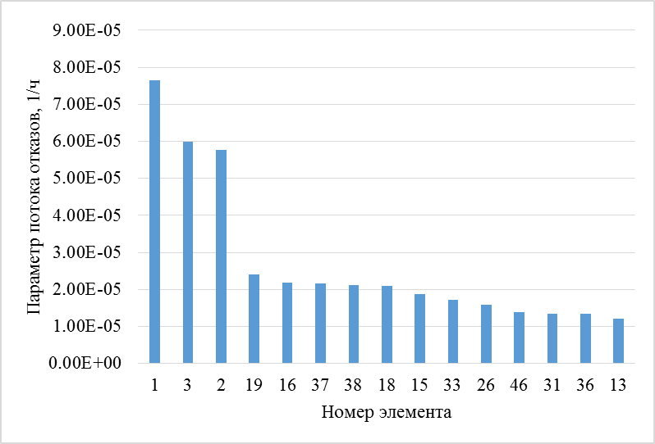
Рисунок 4.1 – Параметр потока отказов наиболее ненадежных элементов ЮМ-1
(расчетный путь 1)
Большие значения параметра потока отказов отказов участков 1, 2, 3, обусловлены длительным сроком их эксплуатации (более 25 лет) и относительно большой протяженностью этих участков.
Вероятности состояния, соответствующие отказам одного из элементов ТС, рассчитанные по формуле (9), приведены в таблице 4.5.
При вычислении вероятностей состояния ТС, кроме срока службы и длины участка, учитывается его диаметр и время восстановления после отказа. Наибольший вклад в состояния ТС с отказами вносят участки 1, 2, 3.
Коэффициенты готовности относительно расчетного уровня теплоснабжения потребителей определяются в соответствии с (11), при этом для каждого потребителя в множество включаются все элементы сети, кроме входящих в путь его снабжения.
Для определения по формуле (12) величин – вероятностей безотказного теплоснабжения потребителей по отношению к пониженному уровню сначала рассчитываются температуры наружного воздуха (формулы (13) и (14)), при которых время восстановления f-го элемента равно временному резерву j-го потребителя. Эти температуры и продолжительности их стояния (правила и зависимости для их определения изложены в разделе 3) приведены в таблице 4.6.

Таблица 4.6 – Температуры наружного воздуха $t_{j,f}^{рав}$, при которых время восстановления f-го элемента равно временному резерву j-го потребителя и продолжительности стояния $τ_{j,f}^{рав}$ этих температур в течение отопительного периода
№ отказавшего  элемента ТС, f | Начало участка | $t_{j,f}^{рав}$,^{º}С |  | $τ_{j,f}^{рав}$, ч
№ отказавшего  элемента ТС, f | Начало участка | для потребителя, расположенного по ул. Победы, 2
1 | ТРУ | -31.40 | 211.8
2 | ТП-1А | -31.40 | 211.8
3 | ТП-2 | -31.40 | 211.8
4 | Т6 | -34.52 | 110.8
5 | К1М | -34.52 | 110.8
6 | К2 | -34.52 | 110.8
7 | К2а | -31.40 | 211.8
8 | К3 | -31.40 | 211.8
9 | К4 | -31.40 | 211.8
10 | К4а(м) | -31.40 | 211.8
11 | К5 | -31.40 | 211.8
12 | К6"М" | -31.40 | 211.8
13 | Уз. Б | -31.40 | 211.8
14 | К8м | -31.40 | 211.8
15 | К9м | -34.52 | 110.8
16 | К10м | -34.52 | 110.8
17 | К12 | -31.40 | 211.8
18 | К13 | -34.52 | 110.8
19 | К14 | -34.52 | 110.8
20 | К15м | -34.52 | 110.8
21 | К16м | -34.52 | 110.8
22 | К17м | -34.52 | 110.8
23 | К18м | -34.52 | 110.8
24 | К19м (д,з) | -34.52 | 110.8
25 | К20м | -34.52 | 110.8
26 | К21м (з) | -34.52 | 110.8
27 | К22м (д) | -34.52 | 110.8
28 | К23м | -34.52 | 110.8
29 | К24м | -34.52 | 110.8
30 | К25м | -34.52 | 110.8
31 | К26м | -34.52 | 110.8
32 | К27м (з) | -34.52 | 110.8
33 | К28 | -34.52 | 110.8
34 | К29м (з) | -34.52 | 110.8
35 | К30м | -34.52 | 110.8
36 | К31м | -34.52 | 110.8
37 | К32(з) | -39.17 | 0.6
38 | К33м | -39.17 | 0.6
39 | К34м | -34.52 | 110.8
40 | К35м | -34.52 | 110.8
41 | К36м | -34.52 | 110.8
42 | К37м(з) | -34.52 | 110.8
43 | К38м | -34.52 | 110.8
44 | К39 | -34.52 | 110.8
45 | К40 | -34.52 | 110.8
46 | К41 | -34.52 | 110.8
47 | К42 | -34.52 | 110.8
48 | К43 | -34.52 | 110.8
49 | К43а | -34.52 | 110.8
50 | К44 | -39.17 | 0.6
51 | К45(з) | -39.17 | 0.6
52 | ТП3 | -39.17 | 0.6
53 | К45(з) | -39.17 | 0.6
54 | К45(3) | -91.46 | 0.0

Результаты расчета вероятностных показателей надежности для потребителя по адресу по ул. Победы, 2:
- коэффициент готовности к обеспечению расчетного теплоснабжения j-го потребителя $K_{j}$=0,9837;
- вероятность безотказного теплоснабжения j-го потребителя $P_{j}$=0,9256.
Указанные значения соответствуют требованиям СНиП 41-02-2003 «Тепловые сети» ($K_{j}$=0,97; $P_{j}$=0,9).

4.3.2 Вторая Южная тепломагистраль (расчетный путь 5)
Расчетный путь 5 для 2-й Южной тепломагистрали начинается от ТЭЦ АО «РИР» и заканчивается потребителем по ул. Солнечная, 23.
В таблице 4.7 приведены данные для расчета вероятности безотказной работы теплопровода, в соответствии с методикой, изложенной в разделе 3.
Значения интенсивностей отказов элементов ТС рассчитаны по формулам (1 и 3) и приведены в таблице 4.7. При этом начальная интенсивность отказов теплопровода ${}^{нач}$, соответствующая периоду нормальной эксплуатации, принята равной фактической 1,2·10⁻⁷ 1/(км·ч).

Таблица 4.7 – Технические характеристики и показатели надежности элементов ТС (расчетный путь 5)
№  элемента | Начало участка | Длина участка, м | $d_{вн}$, м | ${}^{экспл}$,  лет | ,  1/(км·ч) | $ω$,  1/ч | $z^{в}$,  ч | $μ$,  1/ч | Вероятность состояния ТС с отказом  элемента f $p_{f}$
1 | ТРУ | 1116.02 | 0.7 | 50 | 8.6864E-04 | 9.6942E-04 | 39.00 | 2.5642E-02 | 2.9387E-02
2 | Врезка на Иглаково | 27.02 | 0.7 | 50 | 8.6864E-04 | 2.3471E-05 | 39.00 | 2.5642E-02 | 7.1149E-04
3 | ТП-1А | 850.96 | 0.7 | 50 | 8.6864E-04 | 7.3918E-04 | 39.00 | 2.5642E-02 | 2.2408E-02
4 | ТП-2 | 402.64 | 0.7 | 50 | 8.6864E-04 | 3.4975E-04 | 39.00 | 2.5642E-02 | 1.0602E-02
5 | Тройник кв. 59 | 263.61 | 0.7 | 50 | 8.6864E-04 | 2.2898E-04 | 39.00 | 2.5642E-02 | 6.9414E-03
6 | Т6 | 306.21 | 0.7 | 50 | 8.6864E-04 | 2.6599E-04 | 39.00 | 2.5642E-02 | 8.0632E-03
7 | Тройник кв.60 | 224.94 | 0.7 | 50 | 8.6864E-04 | 1.9539E-04 | 39.00 | 2.5642E-02 | 5.9232E-03
8 | Тройник кв.61 | 406.42 | 0.7 | 50 | 8.6864E-04 | 3.5303E-04 | 39.00 | 2.5642E-02 | 1.0702E-02
9 | ТП-5 | 236.5 | 0.7 | 50 | 8.6864E-04 | 2.0543E-04 | 39.00 | 2.5642E-02 | 6.2276E-03
10 | К1 | 289.93 | 0.7 | 7 | 2.4000E-07 | 6.9583E-08 | 39.00 | 2.5642E-02 | 2.1094E-06
11 | К7м | 148.51 | 0.7 | 50 | 8.6864E-04 | 1.2900E-04 | 39.00 | 2.5642E-02 | 3.9106E-03
12 | ТП-4 | 425.63 | 0.7 | 50 | 8.6864E-04 | 3.6972E-04 | 39.00 | 2.5642E-02 | 1.1208E-02
13 | Переход | 756.03 | 0.7 | 50 | 8.6864E-04 | 6.5672E-04 | 39.00 | 2.5642E-02 | 1.9908E-02
14 | К1 | 224.52 | 0.7 | 50 | 8.6864E-04 | 1.9503E-04 | 39.00 | 2.5642E-02 | 5.9121E-03
15 | К2 | 711.36 | 0.7 | 50 | 8.6864E-04 | 6.1792E-04 | 39.00 | 2.5642E-02 | 1.8732E-02
16 | ТП-3 | 573.02 | 0.7 | 50 | 8.6864E-04 | 4.9775E-04 | 39.00 | 2.5642E-02 | 1.5089E-02
17 | УТ2а | 161.18 | 0.7 | 50 | 8.6864E-04 | 1.4001E-04 | 39.00 | 2.5642E-02 | 4.2442E-03
18 | Переход | 137.38 | 0.7 | 18 | 2.7471E-07 | 3.7740E-08 | 39.00 | 2.5642E-02 | 1.1440E-06
19 | К2б | 69.13 | 0.7 | 18 | 2.7471E-07 | 1.8991E-08 | 39.00 | 2.5642E-02 | 5.7569E-07
20 | К2м | 43.08 | 0.7 | 18 | 2.7471E-07 | 1.1834E-08 | 39.00 | 2.5642E-02 | 3.5875E-07
21 | К2в | 224.44 | 0.7 | 18 | 2.7471E-07 | 6.1656E-08 | 39.00 | 2.5642E-02 | 1.8690E-06
22 | К2гм | 132.98 | 0.5 | 18 | 2.7471E-07 | 3.6531E-08 | 27.01 | 3.7023E-02 | 7.6700E-07
23 | К2м(з) | 180.9 | 0.5 | 50 | 8.6864E-04 | 1.5714E-04 | 27.01 | 3.7023E-02 | 3.2992E-03
24 | К3м(з) | 208.49 | 0.5 | 50 | 8.6864E-04 | 1.8110E-04 | 27.01 | 3.7023E-02 | 3.8024E-03
25 | К4м | 226.95 | 0.5 | 50 | 8.6864E-04 | 1.9714E-04 | 27.01 | 3.7023E-02 | 4.1391E-03
26 | К5ам | 9.12 | 0.5 | 50 | 8.6864E-04 | 7.9220E-06 | 27.01 | 3.7023E-02 | 1.6633E-04
27 | К5бм | 363.01 | 0.5 | 50 | 8.6864E-04 | 3.1533E-04 | 27.01 | 3.7023E-02 | 6.6205E-03
28 | К6м | 194.52 | 0.5 | 50 | 8.6864E-04 | 1.6897E-04 | 27.01 | 3.7023E-02 | 3.5476E-03
29 | К7м(з) | 188.88 | 0.5 | 50 | 8.6864E-04 | 1.6407E-04 | 27.01 | 3.7023E-02 | 3.4448E-03
30 | К7ам | 52.33 | 0.125 | 49 | 4.8880E-04 | 2.5579E-05 | 7.48 | 1.3372E-01 | 1.4869E-04
31 | К1 | 62.38 | 0.125 | 49 | 4.8880E-04 | 3.0491E-05 | 7.48 | 1.3372E-01 | 1.7725E-04
32 | К2 | 41.57 | 0.125 | 49 | 4.8880E-04 | 2.0319E-05 | 7.48 | 1.3372E-01 | 1.1812E-04
33 | К3 | 8.18 | 0.08 | 49 | 4.8880E-04 | 3.9984E-06 | 5.59 | 1.7905E-01 | 1.7359E-05
Примечание. В таблице приведены только те элементы, отказ которых влияет на теплоснабжение данного потребителя (ул. Солнечная, 23), то есть элементы, входящие в путь его снабжения.

Большие значения интенсивностей отказов большинства участков обусловлены длительным сроком их эксплуатации – более 25 лет. Техническое состояние и условия эксплуатации этих участков следует еще раз проанализировать и на основе этого анализа разработать предложения по замене некоторых из них.
Значения параметра потока отказов элементов ТС рассчитаны по формулам (4 и 5) и приведены на рисунке 4.2 и таблице 4.7.
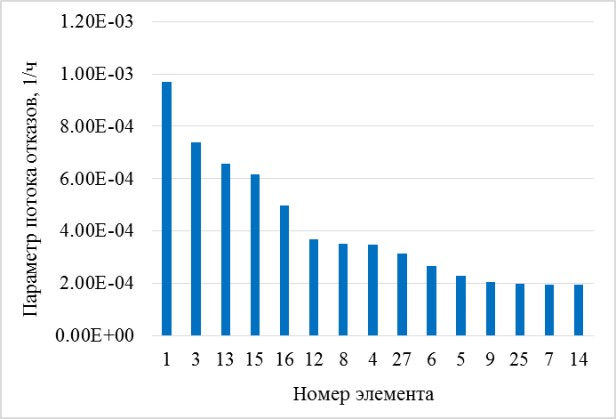
Рисунок 4.2 – Параметр потока отказов наиболее ненадежных элементов ЮМ-2
(расчетный путь 5)
Большие значения параметра потока отказов участков 1, 3, 13, 15, 16 обусловлены длительным сроком их эксплуатации (более 25 лет) и относительно большой протяженностью этих участков.
Вероятности состояния, соответствующие отказам одного из элементов ТС, рассчитанные по формуле (9), приведены в таблице 4.7.
При вычислении вероятностей состояния ТС, кроме срока службы и длины участка, учитывается его диаметр и время восстановления после отказа. Наибольший вклад в состояния ТС с отказами вносят участки 1, 3, 13, 15, 16.
Коэффициенты готовности относительно расчетного уровня теплоснабжения потребителей определяются в соответствии с (11), при этом для каждого потребителя в множество включаются все элементы сети, кроме входящих в путь его снабжения.
Для определения по формуле (12) величин – вероятностей безотказного теплоснабжения потребителей по отношению к пониженному уровню сначала рассчитываются температуры наружного воздуха (формулы (13) и (14)), при которых время восстановления f-го элемента равно временному резерву j-го потребителя. Эти температуры и продолжительности их стояния (правила и зависимости для их определения изложены в разделе 3) и приведены в таблице 4.8.

Таблица 4.8 – Температуры наружного воздуха $t_{j,f}^{рав}$, при которых время восстановления f-го элемента равно временному резерву j-го потребителя и продолжительности стояния $τ_{j,f}^{рав}$ этих температур в течении отопительного периода
№ отказавшего  элемента ТС, f | Начало участка | $t_{j,f}^{рав}$,^{º}С | $τ_{j,f}^{рав}$, ч
№ отказавшего  элемента ТС, f | Начало участка | для потребителя, расположенного по ул. Солнечная, 23
1 | ТРУ | -42.03 | 10.4
2 | Врезка на Иглаково | -42.03 | 10.4
3 | ТП-1А | -42.03 | 10.4
4 | ТП-2 | -42.03 | 10.4
5 | Тройник кв. 59 | -42.03 | 10.4
6 | Т6 | -42.03 | 10.4
7 | Тройник кв.60 | -42.03 | 10.4
8 | Тройник кв.61 | -42.03 | 10.4
9 | ТП-5 | -42.03 | 10.4
10 | К1 | -42.03 | 10.4
11 | К7м | -42.03 | 10.4
12 | ТП-4 | -42.03 | 10.4
13 | Переход | -42.03 | 10.4
14 | К1 | -42.03 | 10.4
15 | К2 | -42.03 | 10.4
16 | ТП-3 | -42.03 | 10.4
17 | УТ2а | -42.03 | 10.4
18 | Переход | -42.03 | 10.4
19 | К2б | -42.03 | 10.4
20 | К2м | -42.03 | 10.4
21 | К2в | -42.03 | 10.4
22 | К2гм | -49.22 | 35.1
23 | К2м(з) | -49.22 | 35.1
24 | К3м(з) | -49.22 | 35.1
25 | К4м | -49.22 | 35.1
26 | К5ам | -49.22 | 35.1
27 | К5бм | -49.22 | 35.1
28 | К6м | -49.22 | 35.1
29 | К7м(з) | -49.22 | 35.1
30 | К7ам | -110.94 | 0.0
31 | К1 | -110.94 | 0.0
32 | К2 | -110.94 | 0.0
33 | К3 | -139.94 | 0.0

Результаты расчета вероятностных показателей надежности для потребителя по адресу по ул. Солнечная, 23:
- коэффициент готовности к обеспечению расчетного теплоснабжения j-го потребителя $K_{j}$=0,7945;
- вероятность безотказного теплоснабжения j-го потребителя $P_{j}$=0,9225.
Значение вероятности безотказного теплоснабжения соответствует требованиям СНиП 41-02-2003 «Тепловые сети» ($P_{j}$=0,9), а значение готовности ниже требований СНиП 41-02-2003 «Тепловые сети» ($K_{j}$=0,97).
Рекомендуется:
- заменить 1, 3, 13, 15, 16 и другие участки с высокими значениями параметра потока отказов;
- увеличить объема резервирования.

4.3.3 Третья Южная тепломагистраль (Расчетный путь 8)
Расчетный путь 8 для 3-й Южной тепломагистрали начинается от ТЭЦ АО «РИР» и заканчивается потребителем по ул. Ленинградская, 28.
В таблице 4.9 приведены данные для расчета вероятности безотказной работы теплопровода, в соответствии с методикой, изложенной в разделе 3.
Значения интенсивностей отказов элементов ТС рассчитаны по формулам (1 и 3) и приведены в таблице 4.9. При этом начальная интенсивность отказов теплопровода λ^{нач}, соответствующая периоду нормальной эксплуатации, принята равной фактической 1,2·10⁻⁷ 1/(км·ч).

Таблица 4.9 – Технические характеристики и показатели надежности элементов ТС (расчетный путь 8)
№  элемента | Начало участка | Длина участка, м | $d_{вн}$, м | ${}^{экспл}$,  лет | ,  1/(км·ч) | $ω$,  1/ч | Среднее | $μ$,  1/ч | Вероятность состояния ТС с отказом  элемента f  $$p_{f}$$
1 | ТРУ | 1168,6 | 1 | 40 | 1.0057E-05 | 1.1753E-05 | 58.27 | 1.7160E-02 | 6.8073E-04
2 | Врезка на Иглаково | 1811,99 | 1 | 40 | 1.0057E-05 | 1.8224E-05 | 58.27 | 1.7160E-02 | 1.0555E-03
3 | Т6 | 933,93 | 1 | 40 | 1.0057E-05 | 9.3928E-06 | 58.27 | 1.7160E-02 | 5.4403E-04
4 | ТП-5 | 2552,51 | 1 | 40 | 1.0057E-05 | 2.5671E-05 | 58.27 | 1.7160E-02 | 1.4869E-03
5 | ТП-3 | 587,36 | 1 | 40 | 1.0057E-05 | 5.9072E-06 | 58.27 | 1.7160E-02 | 3.4215E-04
6 | УТ-2а | 1890 | 1 | 40 | 1.0057E-05 | 1.9008E-05 | 58.27 | 1.7160E-02 | 1.1010E-03
7 | УТ-5 | 378,44 | 0,7 | 40 | 1.0057E-05 | 3.8061E-06 | 39.00 | 2.5642E-02 | 1.4752E-04
8 | УТ-6 | 268,08 | 0,7 | 40 | 1.0057E-05 | 2.6961E-06 | 39.00 | 2.5642E-02 | 1.0450E-04
9 | УТ-6а | 108,73 | 0,7 | 40 | 1.0057E-05 | 1.0935E-06 | 39.00 | 2.5642E-02 | 4.2386E-05
10 | УТ-7 | 1052,69 | 0,7 | 40 | 1.0057E-05 | 1.0587E-05 | 39.00 | 2.5642E-02 | 4.1036E-04
11 | УТ-10 | 291,37 | 0,6 | 40 | 1.0057E-05 | 2.9304E-06 | 32.90 | 3.0392E-02 | 9.5834E-05
12 | УТ-11 | 175,77 | 0,25 | 40 | 1.0057E-05 | 1.7678E-06 | 13.40 | 7.4617E-02 | 2.3547E-05
13 | УТ-12 | 263,81 | 0,25 | 37 | 4.1576E-06 | 1.0968E-06 | 13.40 | 7.4617E-02 | 1.4610E-05
14 | УТ-13 | 110,37 | 0,25 | 37 | 4.1576E-06 | 4.5887E-07 | 13.40 | 7.4617E-02 | 6.1122E-06
15 | УТ-14 | 41,52 | 0,125 | 37 | 4.1576E-06 | 1.7262E-07 | 7.48 | 1.3372E-01 | 1.2830E-06
16 | К8 | 59,18 | 0,125 | 37 | 4.1576E-06 | 2.4605E-07 | 7.48 | 1.3372E-01 | 1.8288E-06
17 | К9 | 43,18 | 0,1 | 37 | 4.1576E-06 | 1.7952E-07 | 6.41 | 1.5611E-01 | 1.1430E-06
18 | К10 | 49,45 | 0,1 | 37 | 4.1576E-06 | 2.0559E-07 | 6.41 | 1.5611E-01 | 1.3089E-06
19 | К11 | 43,67 | 0,1 | 37 | 4.1576E-06 | 1.8156E-07 | 6.41 | 1.5611E-01 | 1.1559E-06
20 | К12 | 46,09 | 0,1 | 37 | 4.1576E-06 | 1.9162E-07 | 6.41 | 1.5611E-01 | 1.2200E-06
21 | К13 | 39,73 | 0,1 | 37 | 4.1576E-06 | 1.6518E-07 | 6.41 | 1.5611E-01 | 1.0516E-06
22 | К13а | 34,44 | 0,1 | 37 | 4.1576E-06 | 1.4319E-07 | 6.41 | 1.5611E-01 | 9.1162E-07
23 | К14 | 17,85 | 0,05 | 37 | 4.1576E-06 | 7.4213E-08 | 4.43 | 2.2558E-01 | 3.2698E-07
Примечание. В таблице приведены только те элементы, отказ которых влияет на теплоснабжение данного потребителя (ул. Ленинградская, 28), то есть элементы, входящие в путь его снабжения.

Большие значения интенсивностей отказов большинства участков обусловлены длительным сроком их эксплуатации – более 25 лет. Техническое состояние и условия эксплуатации этих участков следует еще раз проанализировать и на основе этого анализа разработать предложения по замене некоторых из них.
Значения параметра потока отказов элементов ТС рассчитаны по формулам (4 и 5) и приведены на рисунке 4.3 и таблице 4.9.
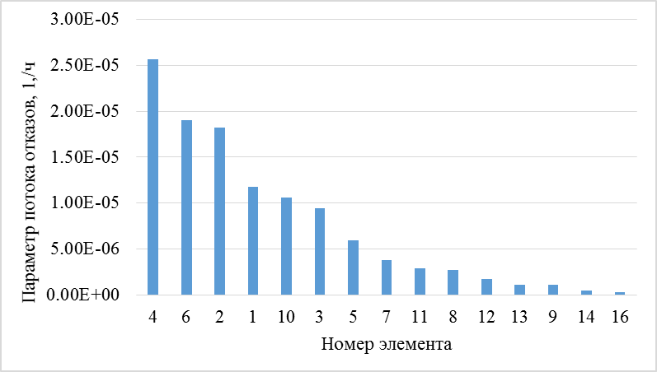
Рисунок 4.3 – Параметр потока отказов наиболее ненадежных элементов ЮМ-3
(расчетный путь 8)
Большие значения параметра потока отказов участков 4, 6, 2 обусловлены длительным сроком их эксплуатации (более 25 лет) и относительно большой протяженностью этих участков.
Вероятности состояния, соответствующие отказам одного из элементов ТС, рассчитанные по формуле (9), приведены в таблице 4.9.
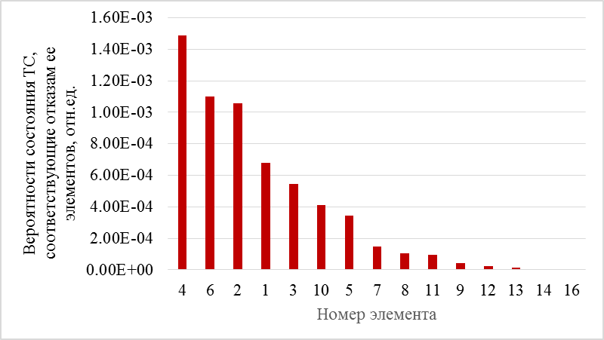
Рисунок 4.4 – Вероятности состояния ЮМ-1 (расчетный путь 8), соответствующие отказам ее элементов
При вычислении вероятностей состояния ТС, кроме срока службы и длины участка, учитывается его диаметр и время восстановления после отказа. Наибольший вклад в состояния ТС с отказами вносят участки 4, 6, 2.
Коэффициенты готовности относительно расчетного уровня теплоснабжения потребителей определяются в соответствии с (11), при этом для каждого потребителя в множество включаются все элементы сети, кроме входящих в путь его снабжения.
Для определения по формуле (12) величин - вероятностей безотказного теплоснабжения потребителей по отношению к пониженному уровню сначала рассчитываются температуры наружного воздуха (формулы 13 и 15), при которых время восстановления f-го элемента равно временному резерву j-го потребителя. Эти температуры и продолжительности их стояния (правила и зависимости для их определения изложены в разделе 3) и приведены в таблице 4.10.

Таблица 4.10 – Температуры наружного воздуха $t_{j,f}^{рав}$, при которых время восстановления f-го элемента равно временному резерву j-го потребителя и продолжительности стояния $τ_{j,f}^{рав}$ этих температур в течение отопительного периода
№ отказавшего  элемента ТС, f | Начало участка | $t_{j,f}^{рав}$,^{º}С | $τ_{j,f}^{рав}$, ч
№ отказавшего  элемента ТС, f | Начало участка | для потребителя, расположенного по ул. Ленинградская, 28
1 | ТРУ | -22.37 | 780.3
2 | Врезка на Иглаково | -22.37 | 780.3
3 | Т6 | -22.37 | 780.3
4 | ТП-5 | -22.37 | 780.3
5 | ТП-3 | -22.37 | 780.3
6 | УТ-2а | -22.37 | 780.3
7 | УТ-5 | -26.24 | 487.3
8 | УТ-6 | -26.24 | 487.3
9 | УТ-6а | -26.24 | 487.3
10 | УТ-7 | -26.24 | 487.3
11 | УТ-10 | -28.45 | 352.9
12 | УТ-11 | -49.47 | 36.0
13 | УТ-12 | -49.47 | 36.0
14 | УТ-13 | -49.47 | 36.0
15 | УТ-14 | -77.77 | 0.0
16 | К8 | -77.77 | 0.0
17 | К9 | -88.51 | 0.0
18 | К10 | -88.51 | 0.0
19 | К11 | -88.51 | 0.0
20 | К12 | -88.51 | 0.0
21 | К13 | -88.51 | 0.0
22 | К13а | -88.51 | 0.0
23 | К14 | -121.83 | 0.0

Результаты расчета вероятностных показателей надежности для потребителя по адресу по ул. Ленинградская, 28:
- коэффициент готовности к обеспечению расчетного теплоснабжения j-го потребителя $K_{j}$=0,9939;
- вероятность безотказного теплоснабжения j-го потребителя $P_{j}$=0,9233.
Указанные значения соответствуют требованиям СНиП 41-02-2003 «Тепловые сети» ($K_{j}$=0,97; $P_{j}$=0,9).

4.4 Сводные результаты расчетов вероятностных показателей надежности для всех потребителей ТЭЦ АО «РИР»
Аналогично приведенным выше примерам были рассчитаны показатели надежности для остальных потребителей (расчетные пути 2, 3, 4, 6, 7), указанных в таблицах 4.3 и 4.4. Результаты всех расчетов приведены в таблице 4.11 и на рисунках 13 и 14.

Таблица 4.11 – Показатели надежности для выбранных потребителей
№ п/п | Адрес (магистраль) | Стационарная вероятность рабочего состояния ТС $p_{0}$, отн.ед. | Коэффициент готовности к обеспечению расчетного теплоснабжения потребителя $K_{j}$, отн.ед. | Вероятность безотказного теплоснабжения потребителя $P_{j}$, отн.ед.
1 | ул. Победы, 2 (1-я Южная маг.) | 0,9716 | 0,9837 | 0,9256
2 | ул. Победы, 10 (1-я Южная маг.) | 0,9716 | 0,9837 | 0,9256
3 | ул. Калинина, 80 (2-я Южная маг.) | 0,7659 | 0,7829 | 0,915
4 | ул. Калинина, 82 (2-я Южная маг.) | 0,7659 | 0,7829 | 0,916
5 | ул. Солнечная, 23 (2-я Южная маг.) | 0,7773 | 0,7945 | 0,9225
6 | ул. Победы, 1 (3-я Южная маг.) | 0,99391 | 0,99397 | 0,9234
7 | ул. Победы, 5 (3-я Южная маг.) | 0,99391 | 0,99397 | 0,9234
8 | ул. Ленинградская, 28 (3-я Южная маг.) | 0,99391 | 0,99397 | 0,9234
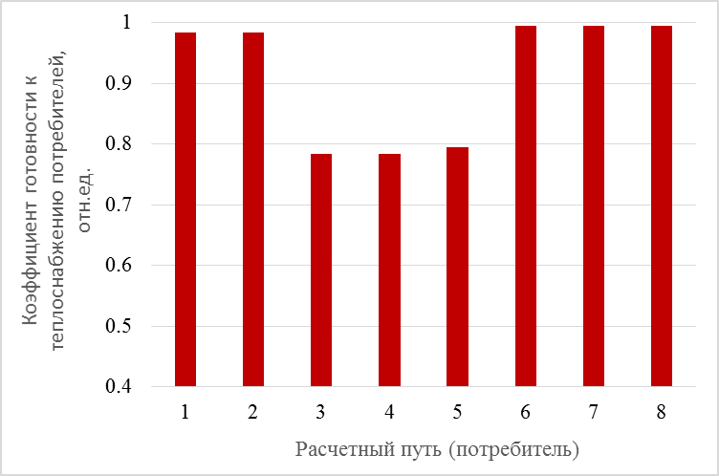
Рисунок 4.5 – Сопоставление коэффициентов готовности $K_{j}$с нормативным значением
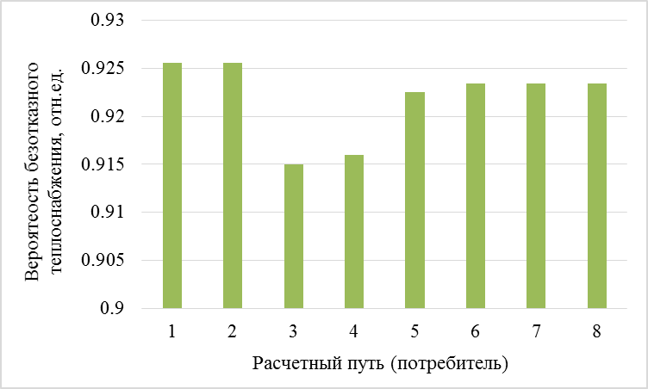
Рисунок 4.6 – Сопоставление вероятностей $P_{j}$ с нормативным значением
Анализ результатов расчета показателей надежности, приведенных в таблице 4.11 и рисунках 4.5 и 4.6, показывает, что для потребителей 1 и 3 Южных магистралей значения коэффициента готовности $K_{j}$ и вероятности безотказного теплоснабжения $P_{j}$ соответствуют требованиям СНиП 41-02-2003 «Тепловые сети» ($K_{j}$=0,97; $P_{j}$=0,9).
Для потребителей 2 Южной магистрали значение вероятности безотказного теплоснабжения $P_{j}$ соответствует требованиям СНиП 41-02-2003 «Тепловые сети» ($P_{j}$=0,9), а значение готовности $K_{j}$ ниже требований СНиП 41-02-2003 «Тепловые сети» ($K_{j}$=0,97).
Рекомендации по 2 Южной магистрали
Для приведения показателей надежности (коэффициента готовности) к нормативному уровню необходимо осуществление следующих мероприятий:
- поэтапная замена относительно протяженных участков со сроком службы более 25 лет, характеризующихся высокими значениями параметра потока отказов;
- увеличение объема резервирования.

5 Расчет вероятности безотказной работы перспективного состояния схемы теплоснабжения ЗАТО Северск до 2045 г.

5.1 Общие положения
При проведении оценки надежности перспективного состояния системы теплоснабжения ЗАТО Северск до 2045 года разработчики актуализированной схемы теплоснабжения исходили из того, что 2045 году в ЗАТО Северск будут поэтапно переложены все тепловые сети со сверх нормативным сроком эксплуатации в соответствии с мероприятиями, разработанными в Главе 8 обосновывающих материалов.
Для расчета и подробного анализа вероятности безотказной работы перспективной схемы теплоснабжения были выбраны потребители 2-ой ЮМ. В п. 5.3 было показано, что ряд показателей надежности (коэффициенты готовности) этих потребителей оказались ниже нормативных значений.
При этом рассматривались потребители, являющиеся наиболее удаленными от источников теплоснабжения. Так как нормативная вероятность безотказной работы наиболее удаленных потребителей являются гарантией соблюдения нормативных требований безотказной работы для всех потребителей, находящихся ближе к источнику тепловой энергии.
Пути для расчета приведены в таблице 5.1.

Таблица 5.1 – Расчетные пути для определения вероятности безотказной работы потребителей 2-ой ЮМ
Номер потребителя (расчетного пути) | Расчетный путь для оценки надежности ТС
Номер потребителя (расчетного пути) | Начальная камера участка | Конечная камера участка
ТЭЦ АО «РИР», потребители г.Северска
3 | ТЭЦ АО «РИР» | Калинина, 80 (2-я Южная маг.)
4 | ТЭЦ АО «РИР» | Калинина, 82 (2-я Южная маг.), Гиацинт 1
5 | ТЭЦ АО «РИР» | Солнечная, 23 (2-я Южная маг.), Гиацинт 2

5.2 Вторая Южная тепломагистраль (расчетный путь 5)
Расчетный путь 5 для 2-й Южной тепломагистрали начинается от ТЭЦ АО «РИР» и заканчивается потребителем по ул. Солнечная, 23.
В таблице 5.2 приведены данные для расчета вероятности безотказной работы теплопровода, в соответствии с методикой, изложенной в разделе 2.
Расчет проводится для случая перекладки 75 % (по длине) от всех теплопроводов с ненормативным сроком службы. Это соответствует объему средней ежегодной перекладки указанных тепловых сетей 5-5.5 % в период до 2045 г.
Значения интенсивностей отказов элементов ТС рассчитаны по формулам (1 и 3) и приведены в таблице 5.2. При этом начальная интенсивность отказов теплопровода ${}^{нач}$, соответствующая периоду нормальной эксплуатации, принята равной фактической 1,2·10⁻⁷ 1/(км·ч).

Таблица 5.2 – Технические характеристики и показатели надежности элементов ТС (расчетный путь 5)
№  элемента | Начало участка | Длина участка, м | $d_{вн}$, м | ${}^{экспл}$,  лет | ,  1/(км·ч) | $ω$,  1/ч | $z^{в}$,  ч | $μ$,  1/ч | Вероятность состояния ТС с отказом  элемента f  $$p_{f}$$
1 | ТРУ | 1116.02 | 0.7 | 1 | 3.8037E-07 | 4.2451E-07 | 39.00 | 2.5642E-02 | 1.5384E-05
2 | Врезка на Иглаково | 27.02 | 0.7 | 1 | 3.8037E-07 | 1.0278E-08 | 39.00 | 2.5642E-02 | 3.7246E-07
3 | ТП-1А | 850.96 | 0.7 | 1 | 3.8037E-07 | 3.2368E-07 | 39.00 | 2.5642E-02 | 1.1730E-05
4 | ТП-2 | 402.64 | 0.7 | 1 | 3.8037E-07 | 1.5315E-07 | 39.00 | 2.5642E-02 | 5.5503E-06
5 | Тройник кв. 59 | 263.61 | 0.7 | 1 | 3.8037E-07 | 1.0027E-07 | 39.00 | 2.5642E-02 | 3.6338E-06
6 | Т6 | 306.21 | 0.7 | 1 | 3.8037E-07 | 1.1647E-07 | 39.00 | 2.5642E-02 | 4.2210E-06
7 | Тройник кв.60 | 224.94 | 0.7 | 1 | 3.8037E-07 | 8.5561E-08 | 39.00 | 2.5642E-02 | 3.1007E-06
8 | Тройник кв.61 | 406.42 | 0.7 | 1 | 3.8037E-07 | 1.5459E-07 | 39.00 | 2.5642E-02 | 5.6024E-06
9 | ТП-5 | 236.5 | 0.7 | 1 | 3.8037E-07 | 8.9959E-08 | 39.00 | 2.5642E-02 | 3.2601E-06
10 | К1 | 289.93 | 0.7 | 7 | 2.4000E-07 | 6.9583E-08 | 39.00 | 2.5642E-02 | 2.5217E-06
11 | К7м | 148.51 | 0.7 | 1 | 3.8037E-07 | 5.6489E-08 | 39.00 | 2.5642E-02 | 2.0472E-06
12 | ТП-4 | 425.63 | 0.7 | 1 | 3.8037E-07 | 1.6190E-07 | 39.00 | 2.5642E-02 | 5.8672E-06
13 | Переход | 756.03 | 0.7 | 50 | 8.6864E-04 | 6.5672E-04 | 39.00 | 2.5642E-02 | 2.3799E-02
14 | К1 | 224.52 | 0.7 | 1 | 3.8037E-07 | 8.5402E-08 | 39.00 | 2.5642E-02 | 3.0950E-06
15 | К2 | 711.36 | 0.7 | 1 | 3.8037E-07 | 2.7058E-07 | 39.00 | 2.5642E-02 | 9.8059E-06
16 | ТП-3 | 573.02 | 0.7 | 1 | 3.8037E-07 | 2.1796E-07 | 39.00 | 2.5642E-02 | 7.8990E-06
17 | УТ2а | 161.18 | 0.7 | 1 | 3.8037E-07 | 6.1309E-08 | 39.00 | 2.5642E-02 | 2.2218E-06
18 | Переход | 137.38 | 0.7 | 18 | 2.7471E-07 | 3.7740E-08 | 39.00 | 2.5642E-02 | 1.3677E-06
19 | К2б | 69.13 | 0.7 | 18 | 2.7471E-07 | 1.8991E-08 | 39.00 | 2.5642E-02 | 6.8822E-07
20 | К2м | 43.08 | 0.7 | 18 | 2.7471E-07 | 1.1834E-08 | 39.00 | 2.5642E-02 | 4.2888E-07
21 | К2в | 224.44 | 0.7 | 18 | 2.7471E-07 | 6.1656E-08 | 39.00 | 2.5642E-02 | 2.2344E-06
22 | К2гм | 132.98 | 0.5 | 18 | 2.7471E-07 | 3.6531E-08 | 27.01 | 3.7023E-02 | 9.1693E-07
23 | К2м(з) | 180.9 | 0.5 | 1 | 3.8037E-07 | 6.8810E-08 | 27.01 | 3.7023E-02 | 1.7271E-06
24 | К3м(з) | 208.49 | 0.5 | 50 | 8.6864E-04 | 1.8110E-04 | 27.01 | 3.7023E-02 | 4.5457E-03
25 | К4м | 226.95 | 0.5 | 50 | 8.6864E-04 | 1.9714E-04 | 27.01 | 3.7023E-02 | 4.9482E-03
26 | К5ам | 9.12 | 0.5 | 50 | 8.6864E-04 | 7.9220E-06 | 27.01 | 3.7023E-02 | 1.9884E-04
27 | К5бм | 363.01 | 0.5 | 50 | 8.6864E-04 | 3.1533E-04 | 27.01 | 3.7023E-02 | 7.9147E-03
28 | К6м | 194.52 | 0.5 | 50 | 8.6864E-04 | 1.6897E-04 | 27.01 | 3.7023E-02 | 4.2411E-03
29 | К7м(з) | 188.88 | 0.5 | 50 | 8.6864E-04 | 1.6407E-04 | 27.01 | 3.7023E-02 | 4.1182E-03
36 | К7ам | 52.33 | 0.125 | 49 | 4.8880E-04 | 2.5579E-05 | 7.48 | 1.3372E-01 | 1.7776E-04
37 | К1 | 62.38 | 0.125 | 1 | 3.8037E-07 | 2.3728E-08 | 7.48 | 1.3372E-01 | 1.6489E-07
39 | К2 | 41.57 | 0.125 | 49 | 4.8880E-04 | 2.0319E-05 | 7.48 | 1.3372E-01 | 1.4121E-04
41 | К3 | 8.18 | 0.08 | 1 | 3.8037E-07 | 3.1115E-09 | 5.59 | 1.7905E-01 | 1.6149E-08
Примечание. В таблице приведены только те элементы, отказ которых влияет на теплоснабжение данного потребителя (ул. Солнечная, 23), то есть элементы, входящие в путь его снабжения.

Большинство участков после перекладки будут иметь небольшие значения интенсивности отказов, в отличие от участков с ненормативным сроком службы 13, 24-29. Большие значения интенсивностей отказов указанных участков обусловлены длительным сроком их эксплуатации – более 25 лет. Техническое состояние и условия эксплуатации этих участков следует еще раз проанализировать и на основе этого анализа разработать предложения по замене некоторых из них.
Значения параметра потока отказов элементов ТС рассчитаны по формулам (4 и 5) и приведены на рисунке 5.1 и таблице 5.2.
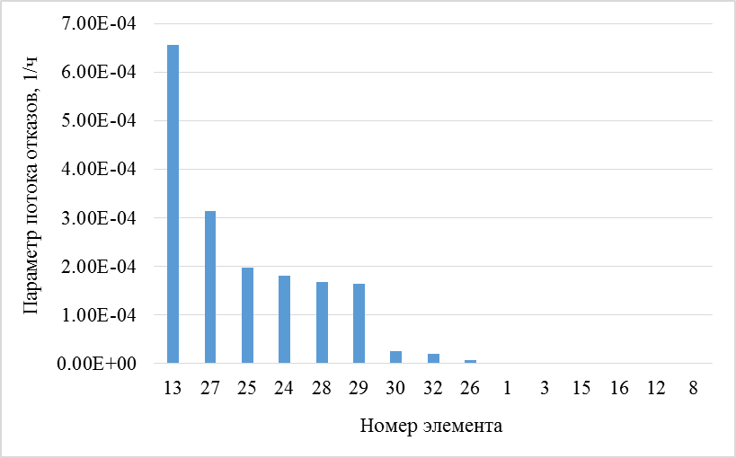
Рисунок 5.1 – Параметр потока отказов наиболее ненадежных элементов ЮМ-2
(расчетный путь 5)
Большинство участков после перекладки будут иметь небольшие значения параметра потока отказов, в отличие от участков с ненормативным сроком службы 13, 24-29. Большие значения параметра потока отказов указанных участков обусловлены длительным сроком их эксплуатации (более 25 лет) и относительно большой протяженностью этих участков.
Вероятности состояния, соответствующие отказам одного из элементов ТС, рассчитанные по формуле (9), приведены в таблице 5.1 и на рисунке 5.2.
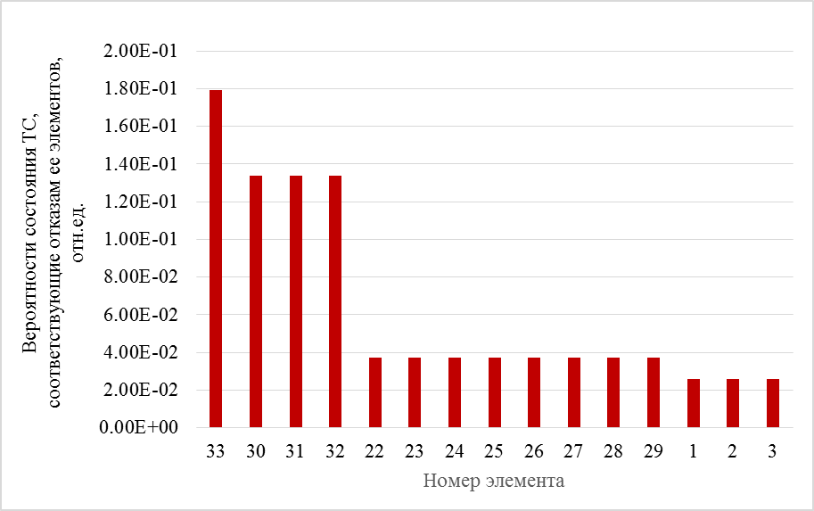
Рисунок 5.2 – Вероятности состояния ЮМ-2 (расчетный путь 5), соответствующие отказам ее элементов
При вычислении вероятностей состояния ТС, кроме срока службы и длины участка, учитывается его диаметр и время восстановления после отказа. Наибольший вклад в состояния ТС с отказами вносят участки 33, 30, 31, 32.
Коэффициенты готовности относительно расчетного уровня теплоснабжения потребителей определяются в соответствии с (11), при этом для каждого потребителя в множество включаются все элементы сети, кроме входящих в путь его снабжения.
Для определения по формуле (12) величин – вероятностей безотказного теплоснабжения потребителей по отношению к пониженному уровню сначала рассчитываются температуры наружного воздуха (формулы 13 и 14), при которых время восстановления f-го элемента равно временному резерву j-го потребителя. Эти температуры и продолжительности их стояния (правила и зависимости для их определения изложены в разделе 3) приведены в таблице 5.3.

Таблица 5.3 – Температуры наружного воздуха $t_{j,f}^{рав}$, при которых время восстановления f-го элемента равно временному резерву j-го потребителя и продолжительности стояния $τ_{j,f}^{рав}$ этих температур в течение отопительного периода
№ отказавшего  элемента ТС, f | Начало участка | $t_{j,f}^{рав}$,^{º}С | $τ_{j,f}^{рав}$, ч
№ отказавшего  элемента ТС, f | Начало участка | для потребителя, расположенного по  ул. Солнечная, 23
1 | ТРУ | -42.03 | 10.4
2 | Врезка на Иглаково | -42.03 | 10.4
3 | ТП-1А | -42.03 | 10.4
4 | ТП-2 | -42.03 | 10.4
5 | Тройник кв. 59 | -42.03 | 10.4
6 | Т6 | -42.03 | 10.4
7 | Тройник кв.60 | -42.03 | 10.4
8 | Тройник кв.61 | -42.03 | 10.4
9 | ТП-5 | -42.03 | 10.4
10 | К1 | -42.03 | 10.4
11 | К7м | -42.03 | 10.4
12 | ТП-4 | -42.03 | 10.4
13 | Переход | -42.03 | 10.4
14 | К1 | -42.03 | 10.4
15 | К2 | -42.03 | 10.4
16 | ТП-3 | -42.03 | 10.4
17 | УТ2а | -42.03 | 10.4
18 | Переход | -42.03 | 10.4
19 | К2б | -42.03 | 10.4
20 | К2м | -42.03 | 10.4
21 | К2в | -42.03 | 10.4
22 | К2гм | -49.22 | 35.1
23 | К2м(з) | -49.22 | 35.1
24 | К3м(з) | -49.22 | 35.1
25 | К4м | -49.22 | 35.1
26 | К5ам | -49.22 | 35.1
27 | К5бм | -49.22 | 35.1
28 | К6м | -49.22 | 35.1
29 | К7м(з) | -49.22 | 35.1
36 | К7ам | -110.94 | 0.0
37 | К1 | -110.94 | 0.0
39 | К2 | -110.94 | 0.0
41 | К3 | -139.94 | 0.0

Результаты расчета вероятностных показателей надежности для потребителя по адресу по ул. Солнечная, 23 в случае перекладки 75 % (по длине) от всех теплопроводов с ненормативным сроком службы:
- коэффициент готовности к обеспечению расчетного теплоснабжения j-го потребителя $K_{j}$=0,95;
- вероятность безотказного теплоснабжения j-го потребителя $P_{j}$=0,96.
Значение вероятности безотказного теплоснабжения соответствует требованиям СНиП 41-02-2003 «Тепловые сети» ($P_{j}$=0,9), а значение коэффициента готовности незначительно ниже требований СНиП 41-02-2003 «Тепловые сети» ($K_{j}$=0,97).
Рекомендуется:
- заменить остальные участки (13, 24-29) с высокими значениями параметра потока отказов;
- увеличить объема резервирования.
Были проведены дополнительные расчеты показателей надежности потребителей 2-ой Южной тепломагистрали при разных объемах перекладки теплопроводов. Результаты этих расчетов представлены на рис. 5.3 и 5.4. Из данных рисунков видно, что нормативный уровень коэффициента готовности к теплоснабжению потребителей может быть достигнут при объеме перекладки 80-85% или при увеличении объема резервирования до $φ_{k}^{ав}=0,9…0,95$.
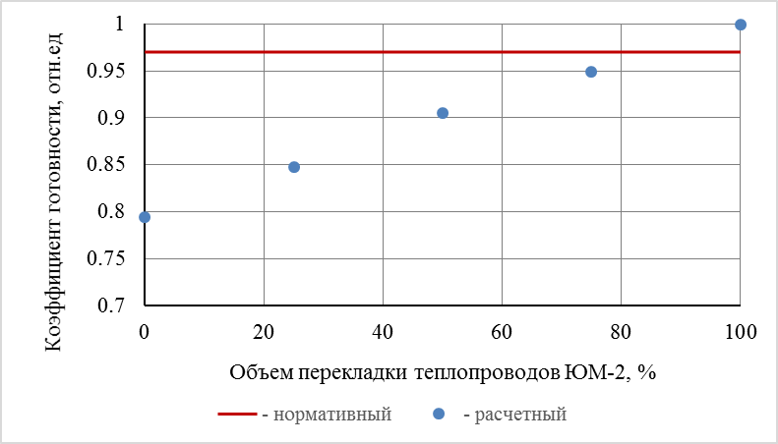
Рисунок 5.3 – Зависимость коэффициента готовности к теплоснабжению конечных потребителей от объема перекладки теплопроводов ЮМ-2 (объем резервирования 0,7)
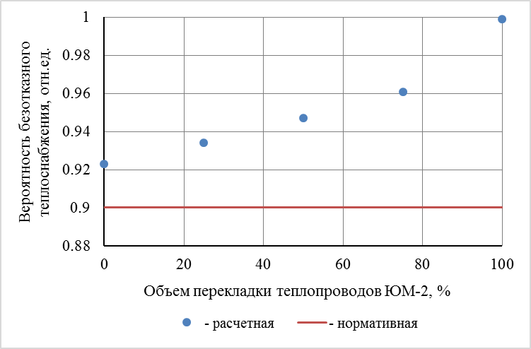
Рисунок 5.4 – Вероятность безотказного теплоснабжения конечных потребителей от объема перекладки теплопроводов ЮМ-2 (объем резервирования 0,7)

6 Расчет показателей надежности в зоне действия котельных

6.1 Расчет показателей надежности тепловых сетей организации ООО «Уют Орловка»
В пос. Орловка организацией эксплуатирующей тепловые сети от локальной котельной является ООО «Уют Орловка». Доля от общей протяженности тепловых сетей ЗАТО Северск составляет 0,44 %.
Тепловая сеть двухтрубная; тепловые сети выполнены в основном надземной прокладкой, другие виды прокладки занимают незначительный объем (по материальной характеристике). Тепловая изоляция выполнена в основном из минераловатных изделий. Протяженность трубопроводов сетевой воды 1,189 км в двухтрубном исполнении. Центральные тепловые пункты на балансе ООО «Уют Орловка» отсутствуют.
Для тепловых сетей эксплуатирующихся ООО «Уют Орловка» источником теплоты является котельная пос. Орловка с присоединенной тепловой нагрузкой 0,667 Гкал/ч. Расчетная температура наружного воздуха: $t^{нр}= 39$°С. Продолжительность отопительного периода: $τ^{от}$ = 5592 ч = 233 суток = 0,639 года. Средняя температура отопительного периода: $t^{н ср}$ =−7,8°С. Тепловая энергия подается потребителям по двухтрубным водяным ТС, проложенным преимущественно в непроходных каналах. ТС тупиковая без колец. Общая длина сети 1,189 км.
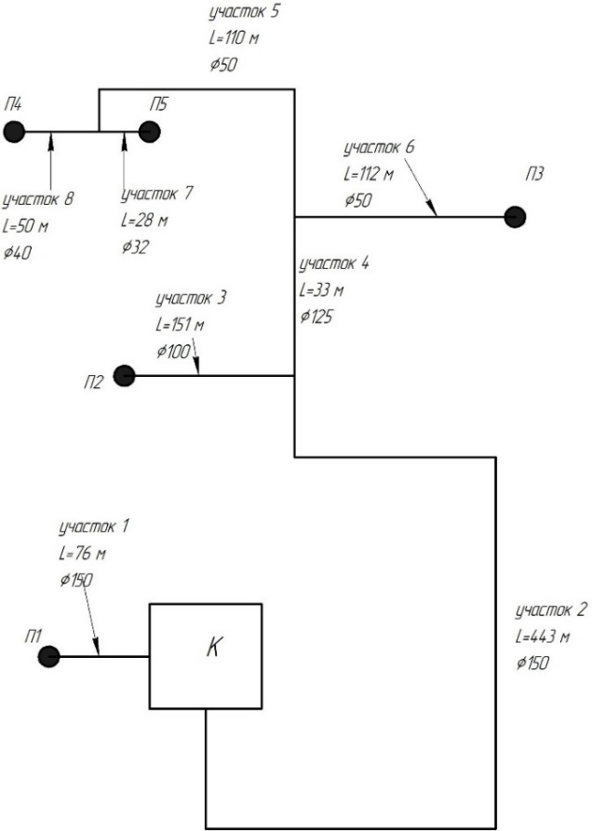
Рисунок 6.1 – Принципиальная схема системы теплоснабжения ООО «Уют Орловка»

Принципиальная схема ТС, приведенная на рисунке 1, включает 8 участков, 5 потребителей: П1, П2, П3, П4, П5. Характеристики тепловых сетей ООО «Уют Орловка» приведены в таблице 6.1

Таблица 6.1 – Характеристики тепловых сетей ООО «Уют Орловка»
№ | Наименование участка | Протяженность, L, м |  | Наружный диаметр, мм |  | Год ввода в эксплуатацию (перекладки) |  | Материал тепловой изоляции |  | мат. Характеристика
№ | Наименование участка | под. | обр. | под. | обр. | под. | обр. | под. | обр.
1 | Котельная - ТК-1 | 952,8 | 952,8 | 133 | 133 | 2003 | 2003 | минвата | минвата | 367,8
2 | ТК-1 - ТП | 75,3 | 75,3 | 133 | 133 | 2003 | 2003 | минвата | минвата | 29,1
3 | ТП - ТК-2 | 68,7 | 68,7 | 76 | 76 | 2003 | 2003 | минвата | минвата | 15,2
4 | ТП - ТК-3 | 8,5 | 8,5 | 76 | 76 | 2003 | 2003 | минвата | минвата | 1,9
5 | ТК-3 - ТК-4 | 58,6 | 58,6 | 57 | 57 | 2003 | 2003 | минвата | минвата | 9,7
6 | ТК-4 - ТК-5 | 7,8 | 7,8 | 57 | 57 | 2003 | 2003 | минвата | минвата | 1,3
7 | ТК-2 - П2 | 28,7 | 28,7 | 25 | 25 | 2003 | 2003 | минвата | минвата | 2,1

Статистические данные по отказам элементов ТС отсутствуют, поэтому интенсивности отказов участков сети со сроком эксплуатации не более 25 лет определялись при начальной интенсивности отказов теплопроводов ${}^{нач}$ = 5,7 10⁻⁶ 1/км·ч.

Рисунок 6.2 – Интенсивность отказов элементов ТС ООО «Уют Орловка»
Срок эксплуатации элементов ТС ООО «Уют Орловка» составляет от 5-16 лет (таблица 6.1), поэтому интенсивность отказов элементов тепловой схемы осталась неизменной и равной начальной ${}^{нач}=1,14∙{10}^{-5}$1/(км*ч) для двухтрубной системы. Значения параметра потока отказов элементов ТС, приведены на рисунке 6.3 и в таблице 6.2 .

Рисунок 6.3 – Параметр потока отказов ТС ООО «Уют Орловка»
Наиболее высокое значение параметра потока отказов наблюдается на участке №2, так как он имеет наибольшую протяженность.

Рисунок 6.4 – Вероятности состояния ТС, соответствующие отказам ее элементов

При вычислении вероятностей состояния ТС (таблица 6.2), кроме срока службы и длины участка, учитывается его диаметр и время восстановления после отказа. Наибольший вклад в состояния ТС с отказами вносят участки 2 и 3.
Таблица 6.2- Вероятности безотказной работы трубопроводов тепловых сетей ООО «Уют Орловка»
№  элемента | Длина участка | d_{вн} | $$τ^{экспл}$$ | λ | ω | $$z^{в}$$ | μ | Вероятность состояния ТС с отказом  элемента f
f | м | м | лет | 1/(км*ч) | 1/ч | ч | 1/ч | $$p_{f}$$
1 | 1 | 0,15 | 16 | 1,14E-05 | 8,66E-07 | 8,597 | 0,11632 | 0,00000745
2 | 2 | 0,15 | 16 | 1,14E-05 | 5,05E-06 | 8,597 | 0,11632 | 0,00004341
3 | 3 | 0,1 | 16 | 1,14E-05 | 1,72E-06 | 6,407 | 0,15608 | 0,00001103
4 | 4 | 0,125 | 16 | 1,14E-05 | 3,76E-07 | 7,480 | 0,13369 | 0,00000281
5 | 5 | 0,05 | 16 | 1,14E-05 | 1,25E-06 | 4,434 | 0,22554 | 0,00000556
6 | 8 | 0,04 | 16 | 1,14E-05 | 5,7E-07 | 4,077 | 0,24530 | 0,00000232
7 | 7 | 0,032 | 16 | 1,14E-05 | 3,19E-07 | 3,803 | 0,26293 | 0,00000121
8 | 6 | 0,05 | 5 | 1,14E-05 | 1,28E-06 | 4,434 | 0,22554 | 0,00000566

Расчет послеаварийных гидравлических режимов в данном случае проводить не требуется, так как рассматриваемая ТС не имеет кольцевой части. В этом случае, очевидно, что при выходе из строя одного из элементов ТС полностью прекращается теплоснабжение потребителей, путь снабжения которых разрывается, а теплоснабжение остальных потребителей не нарушается.
В таблице 6.3 приведены температуры наружного воздуха $t_{j,f}^{рав}$, при которых время восстановления f-го элемента равно временному резерву j-го потребителя. При вычислении температур $t_{j,f}^{рав}$ приняты следующие величины: $β=60 ч$ – коэффициент аккумуляции здания; $t^{вр}=20℃$ - расчетная температура в здании; $t_{min}^{в}=12℃$ минимально допустимая температура воздуха в здании. Продолжительности стояния этих температур $τ_{j,f}^{рав}$ приведены в таблице 6.4.

Таблица 6.3 – Температуры наружного воздуха $t_{j,f}^{рав}$, при которых время восстановления f-го элемента равно временному резерву j-го потребителя
$$t_{j,f}^{рав},℃$$
f | П1 | П2 | П3 | П4 | П5
1 | -30,6424 | -39 | -39 | -39 | -39
2 | -39 | -30,6424 | -30,6424 | -30,6424 | -30,6424
3 | -39 | -39 | -39 | -39 | -39
4 | -39 | -39 | -37,5756 | -37,5756 | -37,5756
5 | -39 | -39 | -39 | -39 | -39
8 | -39 | -39 | -39 | -39 | -39
7 | -39 | -39 | -39 | -39 | -39
6 | -39 | -39 | -39 | -39 | -39

Таблица 6.4 – Продолжительности стояния $τ_{j,f}^{рав}$, ч температур $t_{j,f}^{рав}$в течение отопительного периода
f | П1 | П2 | П3 | П4 | П5
1 | 1589,388 | 0 | 0 | 0 | 0
2 | 0 | 1589,388 | 1589,388 | 1589,388 | 1589,388
3 | 0 | 0 | 0 | 0 | 0
4 | 0 | 0 | 49,9052 | 49,9052 | 49,9052
5 | 0 | 0 | 0 | 0 | 0
8 | 0 | 0 | 0 | 0 | 0
7 | 0 | 0 | 0 | 0 | 0
6 | 0 | 0 | 0 | 0 | 0

Результаты расчета показателей надежности теплоснабжения потребителей приведены в таблице 6.5.

Таблица 6.5 – Показатели надежности теплоснабжения потребителей
№  потребителя | Нагрузка  отопления, $q_{j}^{р}$ | βj, | $t_{j_{min}}^{в}$, | $$P_{j}$$ | $$K_{j}$$
J | Гкал/ч | ч | °С | - | -
П1 | 0.351 | 60 | 12 | 0,998625 | 0,999993
П2 | 0.351 | 60 | 12 | 0,992006 | 0,999946
П3 | 0.351 | 60 | 12 | 0,991988 | 0,999948
П4 | 0.351 | 60 | 12 | 0,991988 | 0,999946
П5 | 0.351 | 60 | 12 | 0,991988 | 0,999947

Сопоставление полученных значений показателей надежности с нормативными значениями показывает, что показатели надежности сети, эксплуатирующийся организацией ООО «Уют Орловка», для всех потребителей существенно выше нормативных значений (рисунки 6.5 и 6.6).

Рисунок 6.5 – Сопоставление коэффициентов готовности $K_{j}$ с нормативным значением

Рисунок 6.6 – Сопоставление вероятностей $P_{j}$ с нормативным значением
Таким образом, поскольку рассматриваемая ТС имеет небольшие масштабы (присоединенная нагрузка, радиусы теплоснабжения, диаметры головных участков), нормативные требования к надежности теплоснабжения потребителей обеспечиваются, как для расчетного, так и для пониженного уровня теплоснабжения.

6.2. Расчет показателей надежности тепловых сетей от котельной ул. Камышка (МКП «СВК»)
МКП «СВК» являются организацией эксплуатирующей тепловые сети от котельной по ул. Камышка в п. Самусь, на долю которой приходится 0,64% от общей протяженности всех сетей теплоснабжения ЗАТО Северск. МКП «СВК» осуществляет передачу тепловой энергии от котельной потребителям в п. Самусь.
Тепловая сеть двухтрубная; тепловые сети выполнены в основном подземной канальной и надземной прокладкой, другие виды прокладки занимают незначительный объем (по материальной характеристике). Тепловая изоляция выполнена в основном из минераловатных изделий. Протяженность трубопроводов сетевой воды 1,771 км в двухтрубном исполнении. Центральные тепловые пункты на балансе МКП «СВК» отсутствуют. Характеристики тепловых сетей ООО МКП «СВК» приведены в таблице 6.6.

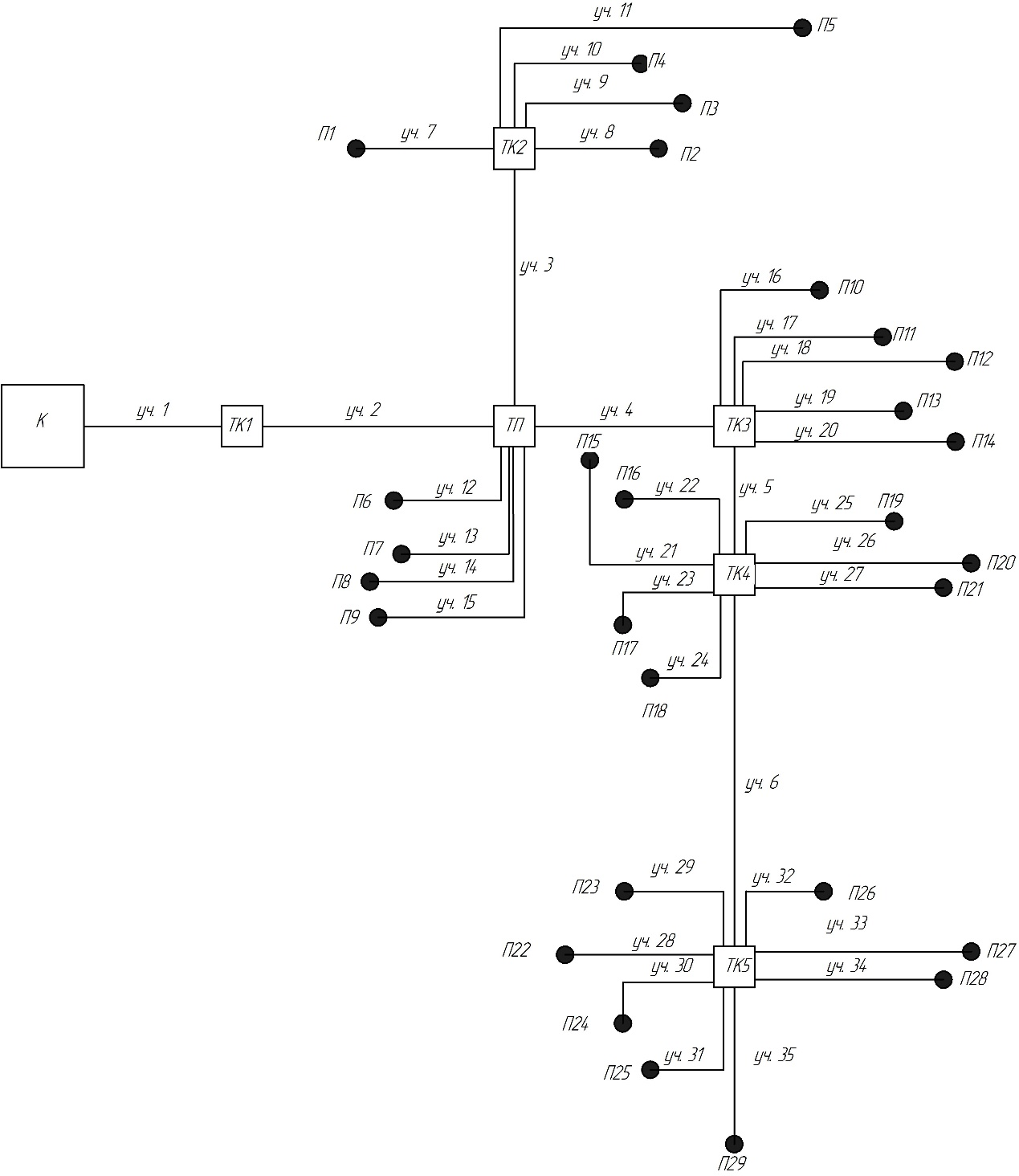
Рисунок 6.7 – Схема системы теплоснабжения котельной ул. Камышка

Для тепловых сетей источником теплоты является котельная по ул. Камышка пос. Самусь с присоединенной тепловой нагрузкой 1,334 Гкал/ч. Расчетная температура наружного воздуха:$t^{нр}= 39$°С. Продолжительность отопительного периода: $τ^{от}$ = 5592 ч = 233 суток = 0,639 года. Средняя температура отопительного периода: $t^{н ср}$ =−7,8°С. Тепловая энергия подается потребителям по двухтрубным водяным ТС, проложенным преимущественно в непроходных каналах. ТС тупиковая без колец. Общая длина сети 1,771 км.
Схема ТС, приведенная на рисунке 6.7, включает 34 участка, 29 потребителей: П1-П29. Характеристики тепловых сетей приведены в таблице 6.6.

Таблица 6.6 – Характеристики тепловых сетей
№ | Наименование участка | Протяженность, L, м |  | Наружный диаметр, мм |  | Год ввода в эксплуатацию (перекладки) |  | Материал тепловой изоляции |  | мат. Характеристика
№ | Наименование участка | под. | обр. | под. | обр. | под. | обр. | под. | обр.
1 | Котельная - ТК-1 | 44,8 | 44,8 | 159 | 159 | 1987 | 1987 | минвата | минвата | 10,11
2 | ТК-1 - ТП | 151,8 | 151,8 | 108 | 108 | 1987 | 1987 | минвата | минвата | 24,67
3 | ТП - ТК-2 | 169,0 | 169,0 | 108 | 108 | 1997 | 1997 | минвата | минвата | 27,47
4 | ТП - ТК-3 | 109,8 | 109,8 | 108 | 108 | 1997 | 1997 | минвата | минвата | 17,85
5 | ТК-3 - ТК-4 | 57 | 57 | 89 | 89 | 1997 | 1997 | минвата | минвата | 7,63
6 | ТК-4 - ТК-5 | 167,2 | 167,2 | 89 | 89 | 1997 | 1997 | минвата | минвата | 22,39
8 | ТК-2 - П2 | 7 | 7 | 76 | 76 | 1997 | 1997 | минвата | минвата | 0,80
9 | ТК-2 - П3 | 118,4 | 118,4 | 76 | 76 | 1997 | 1997 | минвата | минвата | 13,54
10 | ТК-2 - П4 | 8,0 | 8,0 | 57 | 57 | 1997 | 1997 | минвата | минвата | 0,69
11 | ТК-2 - П5 | 125,0 | 125,0 | 57 | 57 | 1997 | 1997 | минвата | минвата | 10,72
12 | ТП - П6 | 201,4 | 201,4 | 57 | 57 | 1997 | 1997 | минвата | минвата | 17,28
13 | ТП - П7 | 47,4 | 47,4 | 57 | 57 | 1997 | 1997 | минвата | минвата | 4,07
14 | ТП - П8 | 181,5 | 181,5 | 45 | 45 | 1997 | 1997 | минвата | минвата | 12,29
15 | ТП - П9 | 205,2 | 205,2 | 45 | 45 | 1997 | 1997 | минвата | минвата | 13,90
16 | ТК-3 - П10 | 24,8 | 24,8 | 38 | 38 | 1997 | 1997 | минвата | минвата | 1,42
17 | ТК-3 - П11 | 129,3 | 129,3 | 38 | 38 | 1997 | 1997 | минвата | минвата | 7,39
18 | ТК-3 - П12 | 23,6 | 23,6 | 32 | 32 | 1997 | 1997 | минвата | минвата | 1,14

В таблице 6.6 представлены характеристики ТС. Участки 1 и 2 имеют срок эксплуатации более 25 лет. Рекомендуемых к замене среди данной группы участков нет. Интенсивность отказов таких элементов ТС принималась как для теплопроводов со сроком службы 25 лет.
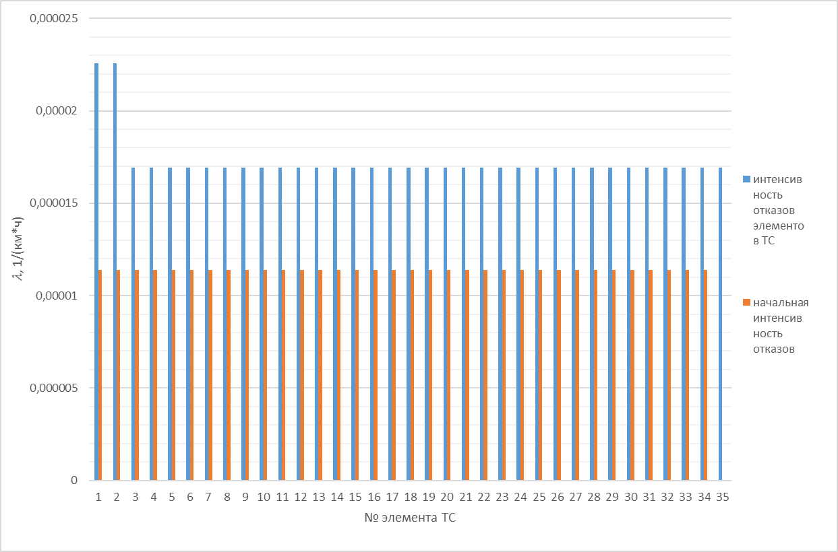
Рисунок 6.8 – Интенсивность отказов элементов ТС
Статистические данные по отказам элементов ТС отсутствуют, поэтому интенсивности отказов участков сети со сроком эксплуатации не более 25 лет определялись при начальной интенсивности отказов теплопроводов ${}^{нач}$ = 5,7 10⁻⁶ 1/км·ч.
Большие значения интенсивностей отказов участков 1 и 2 обусловлены длительным сроком их эксплуатации (рисунок 6.8). Техническое состояние и условия эксплуатации этих участков следует еще раз проанализировать и на основе этого анализа разработать предложения по замене участков.
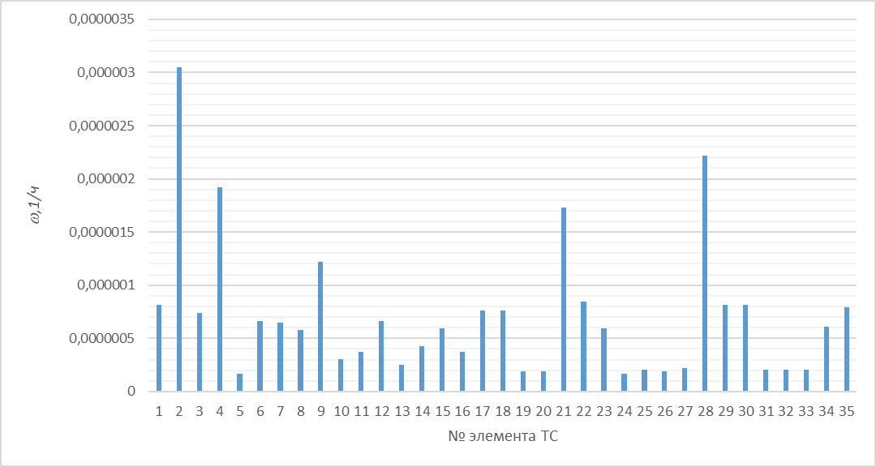
Рисунок 6.9 – Параметр потока отказов ТС
Наиболее высокое значение параметра потока отказов (рис. 6.9) наблюдается на участке №2, так как он имеет наибольшую протяженность и относительно большой диаметр трубопровода со сроком эксплуатации 25 лет. Необходимо отметить, что участки 4, 21 и 28 имеют наибольшие значения вероятности отказов.
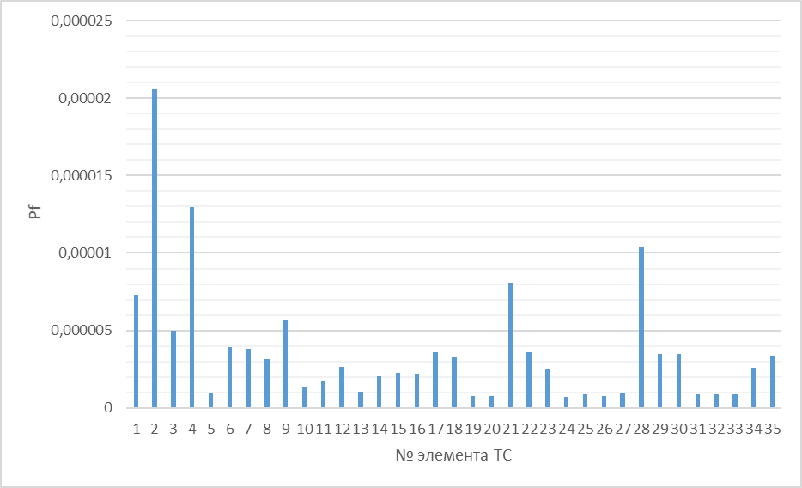
Рисунок 6.10 – Вероятности состояния ТС соответствующие отказам ее элементов
На рисунке 6.10 показаны вероятности состояния ТС, соответствующие отказам ее элементов. При вычислении вероятностей состояния ТС, кроме срока службы и длины участка, учитывается его диаметр и время восстановления после отказа (таблица 6.7).
Наибольший вклад в состояния ТС с отказами вносят участки 2, 4, 21 и 28 с наибольшими интенсивностями и потоками отказов. В таблице 6.7 представлены результаты расчета показателей надежности ТС.

Таблица 6.7 – Вероятности безотказной работы трубопроводов тепловых сетей
№  элемента | Длина участка | d_{вн} | $$τ^{экспл}$$ | λ | ω | $$z^{в}$$ | μ | Вероятность состояния ТС с отказом  элемента f
f | м | М | лет | 1/(км*ч) | 1/ч | ч | 1/ч | $$p_{f}$$
1 | 36 | 0,159 | 25 | 2,26E-05 | 8,12E-07 | 9,008 | 0,111 | 7,32E-06
2 | 135 | 0,108 | 25 | 2,26E-05 | 3,05E-06 | 6,745 | 0,148 | 2,05E-05
3 | 43,5 | 0,108 | 22 | 1,69E-05 | 7,37E-07 | 6,745 | 0,148 | 4,97E-06
4 | 113,5 | 0,108 | 22 | 1,69E-05 | 1,92E-06 | 6,745 | 0,148 | 1,3E-05
5 | 10 | 0,089 | 22 | 1,69E-05 | 1,69E-07 | 5,951 | 0,168 | 1,01E-06
6 | 39 | 0,089 | 22 | 1,69E-05 | 6,61E-07 | 5,951 | 0,168 | 3,93E-06
7 | 38 | 0,089 | 22 | 1,69E-05 | 6,44E-07 | 5,951 | 0,168 | 3,83E-06
8 | 34 | 0,076 | 22 | 1,69E-05 | 5,76E-07 | 5,427 | 0,184 | 3,12E-06
9 | 72 | 0,057 | 22 | 1,69E-05 | 1,22E-06 | 4,693 | 0,213 | 5,72E-06
10 | 18 | 0,045 | 22 | 1,69E-05 | 3,05E-07 | 4,253 | 0,235 | 1,3E-06
11 | 22 | 0,059 | 22 | 1,69E-05 | 3,73E-07 | 4,768 | 0,210 | 1,78E-06
12 | 39 | 0,038 | 22 | 1,69E-05 | 6,61E-07 | 4,007 | 0,250 | 2,65E-06
13 | 15 | 0,038 | 22 | 1,69E-05 | 2,54E-07 | 4,007 | 0,250 | 1,02E-06
14 | 25 | 0,059 | 22 | 1,69E-05 | 4,23E-07 | 4,768 | 0,210 | 2,02E-06
15 | 35 | 0,032 | 22 | 1,69E-05 | 5,93E-07 | 3,803 | 0,263 | 2,25E-06
16 | 22 | 0,089 | 22 | 1,69E-05 | 3,73E-07 | 5,951 | 0,168 | 2,22E-06
17 | 45 | 0,057 | 22 | 1,69E-05 | 7,62E-07 | 4,693 | 0,213 | 3,58E-06
18 | 45 | 0,045 | 22 | 1,69E-05 | 7,62E-07 | 4,253 | 0,235 | 3,24E-06
19 | 11 | 0,045 | 22 | 1,69E-05 | 1,86E-07 | 4,253 | 0,235 | 7,92E-07
20 | 11 | 0,045 | 22 | 1,69E-05 | 1,86E-07 | 4,253 | 0,235 | 7,92E-07
21 | 102 | 0,057 | 22 | 1,69E-05 | 1,73E-06 | 4,693 | 0,213 | 8,11E-06
22 | 50 | 0,045 | 22 | 1,69E-05 | 8,47E-07 | 4,253 | 0,235 | 3,6E-06
23 | 35 | 0,045 | 22 | 1,69E-05 | 5,93E-07 | 4,253 | 0,235 | 2,52E-06
24 | 10 | 0,045 | 22 | 1,69E-05 | 1,69E-07 | 4,253 | 0,235 | 7,2E-07
25 | 12 | 0,045 | 22 | 1,69E-05 | 2,03E-07 | 4,253 | 0,235 | 8,64E-07
26 | 11 | 0,045 | 22 | 1,69E-05 | 1,86E-07 | 4,253 | 0,235 | 7,92E-07
27 | 13 | 0,045 | 22 | 1,69E-05 | 2,2E-07 | 4,253 | 0,235 | 9,36E-07
28 | 131 | 0,057 | 22 | 1,69E-05 | 2,22E-06 | 4,693 | 0,213 | 1,04E-05
29 | 48 | 0,045 | 22 | 1,69E-05 | 8,13E-07 | 4,253 | 0,235 | 3,46E-06
30 | 48 | 0,045 | 22 | 1,69E-05 | 8,13E-07 | 4,253 | 0,235 | 3,46E-06
31 | 12 | 0,045 | 22 | 1,69E-05 | 2,03E-07 | 4,253 | 0,235 | 8,64E-07
32 | 12 | 0,045 | 22 | 1,69E-05 | 2,03E-07 | 4,253 | 0,235 | 8,64E-07
33 | 12 | 0,045 | 22 | 1,69E-05 | 2,03E-07 | 4,253 | 0,235 | 8,64E-07
34 | 36 | 0,045 | 22 | 1,69E-05 | 6,1E-07 | 4,253 | 0,235 | 2,59E-06
35 | 46,8 | 0,045 | 22 | 1,69E-05 | 7,93E-07 | 4,253 | 0,235 | 3,37E-06

Расчет послеаварийных гидравлических режимов в данном случае проводить не требуется, так как рассматриваемая ТС не имеет кольцевой части. В этом случае очевидно, что при выходе из строя одного из элементов ТС полностью прекращается теплоснабжение потребителей, путь снабжения которых разрывается, а теплоснабжение остальных потребителей не нарушается.
В таблице 6.8 приведены температуры наружного воздуха $t_{j,f}^{рав}$, при которых время восстановления f-го элемента равно временному резерву j-го потребителя. При вычислении температур $t_{j,f}^{рав}$ приняты следующие величины: $β=60 ч$ – коэффициент аккумуляции здания; $t^{вр}=20℃$ -–расчетная температура в здании; $t_{min}^{в}=12℃$ минимально допустимая температура воздуха в здании. Продолжительности стояния этих температур $τ_{j,f}^{рав}$ приведены в таблице 6.9.

Таблица 6.8 – Температуры наружного воздуха $t_{j,f}^{рав}$, при которых время восстановления f-го элемента равно временному резерву j-го потребителя
№ отказавшего элемента | $$t_{j,f}^{рав},℃$$
№ отказавшего элемента | П1 | П2 | П3 | П4 | П5 | П6 | П7 | П8 | П9 | П10
1 | -18,39 | -18,39 | -18,39 | -18,39 | -18,39 | -18,39 | -18,39 | -18,39 | -18,39 | -18,39
2 | -29,54 | -29,54 | -29,54 | -29,54 | -29,54 | -29,54 | -29,54 | -29,54 | -29,54 | -29,54
3 | -29,54 | -29,54 | -29,54 | -29,54 | -29,54 | -39,00 | -39,00 | -39,00 | -39,00 | -39,00
4 | -39,00 | -39,00 | -39,00 | -39,00 | -39,00 | -39,00 | -39,00 | -39,00 | -39,00 | -29,54
5 | -39,00 | -39,00 | -39,00 | -39,00 | -39,00 | -39,00 | -39,00 | -39,00 | -39,00 | -39,00
6 | -39,00 | -39,00 | -39,00 | -39,00 | -39,00 | -39,00 | -39,00 | -39,00 | -39,00 | -39,00
7 | -35,47 | -39,00 | -39,00 | -39,00 | -39,00 | -39,00 | -39,00 | -39,00 | -39,00 | -39,00
8 | -39,00 | -39,00 | -39,00 | -39,00 | -39,00 | -39,00 | -39,00 | -39,00 | -39,00 | -39,00
9 | -39,00 | -39,00 | -39,00 | -39,00 | -39,00 | -39,00 | -39,00 | -39,00 | -39,00 | -39,00
10 | -39,00 | -39,00 | -39,00 | -39,00 | -39,00 | -39,00 | -39,00 | -39,00 | -39,00 | -39,00
11 | -39,00 | -39,00 | -39,00 | -39,00 | -39,00 | -39,00 | -39,00 | -39,00 | -39,00 | -39,00
12 | -39,00 | -39,00 | -39,00 | -39,00 | -39,00 | -39,00 | -39,00 | -39,00 | -39,00 | -39,00
13 | -39,00 | -39,00 | -39,00 | -39,00 | -39,00 | -39,00 | -39,00 | -39,00 | -39,00 | -39,00
14 | -39,00 | -39,00 | -39,00 | -39,00 | -39,00 | -39,00 | -39,00 | -39,00 | -39,00 | -39,00
15 | -39,00 | -39,00 | -39,00 | -39,00 | -39,00 | -39,00 | -39,00 | -39,00 | -39,00 | -39,00
16 | -39,00 | -39,00 | -39,00 | -39,00 | -39,00 | -39,00 | -39,00 | -39,00 | -39,00 | -35,47
17 | -39,00 | -39,00 | -39,00 | -39,00 | -39,00 | -39,00 | -39,00 | -39,00 | -39,00 | -39,00
18 | -39,00 | -39,00 | -39,00 | -39,00 | -39,00 | -39,00 | -39,00 | -39,00 | -39,00 | -39,00
19 | -39,00 | -39,00 | -39,00 | -39,00 | -39,00 | -39,00 | -39,00 | -39,00 | -39,00 | -39,00
20 | -39,00 | -39,00 | -39,00 | -39,00 | -39,00 | -39,00 | -39,00 | -39,00 | -39,00 | -39,00
21 | -39,00 | -39,00 | -39,00 | -39,00 | -39,00 | -39,00 | -39,00 | -39,00 | -39,00 | -39,00
22 | -39,00 | -39,00 | -39,00 | -39,00 | -39,00 | -39,00 | -39,00 | -39,00 | -39,00 | -39,00
23 | -39,00 | -39,00 | -39,00 | -39,00 | -39,00 | -39,00 | -39,00 | -39,00 | -39,00 | -39,00
24 | -39,00 | -39,00 | -39,00 | -39,00 | -39,00 | -39,00 | -39,00 | -39,00 | -39,00 | -39,00
25 | -39,00 | -39,00 | -39,00 | -39,00 | -39,00 | -39,00 | -39,00 | -39,00 | -39,00 | -39,00
26 | -39,00 | -39,00 | -39,00 | -39,00 | -39,00 | -39,00 | -39,00 | -39,00 | -39,00 | -39,00
27 | -39,00 | -39,00 | -39,00 | -39,00 | -39,00 | -39,00 | -39,00 | -39,00 | -39,00 | -39,00
28 | -39,00 | -39,00 | -39,00 | -39,00 | -39,00 | -39,00 | -39,00 | -39,00 | -39,00 | -39,00
29 | -39,00 | -39,00 | -39,00 | -39,00 | -39,00 | -39,00 | -39,00 | -39,00 | -39,00 | -39,00
30 | -39,00 | -39,00 | -39,00 | -39,00 | -39,00 | -39,00 | -39,00 | -39,00 | -39,00 | -39,00
31 | -39,00 | -39,00 | -39,00 | -39,00 | -39,00 | -39,00 | -39,00 | -39,00 | -39,00 | -39,00
32 | -39,00 | -39,00 | -39,00 | -39,00 | -39,00 | -39,00 | -39,00 | -39,00 | -39,00 | -39,00
33 | -39,00 | -39,00 | -39,00 | -39,00 | -39,00 | -39,00 | -39,00 | -39,00 | -39,00 | -39,00
34 | -39,00 | -39,00 | -39,00 | -39,00 | -39,00 | -39,00 | -39,00 | -39,00 | -39,00 | -39,00
35 | -39,00 | -39,00 | -39,00 | -39,00 | -39,00 | -39,00 | -39,00 | -39,00 | -39,00 | -39,00
№ отказавшего элемента | $$t_{j,f}^{рав},℃$$
№ отказавшего элемента | П11 | П12 | П13 | П14 | П15 | П16 | П17 | П18 | П19 | П20
1 | -18,39 | -18,39 | -18,39 | -18,39 | -18,39 | -18,39 | -18,39 | -18,39 | -18,39 | -18,39
2 | -29,54 | -29,54 | -29,54 | -29,54 | -29,54 | -29,54 | -29,54 | -29,54 | -29,54 | -29,54
3 | -39,00 | -39,00 | -39,00 | -39,00 | -39,00 | -39,00 | -39,00 | -39,00 | -39,00 | -39,00
4 | -29,54 | -29,54 | -29,54 | -29,54 | -29,54 | -29,54 | -29,54 | -29,54 | -29,54 | -29,54
5 | -39,00 | -39,00 | -39,00 | -39,00 | -35,47 | -35,47 | -35,47 | -35,47 | -35,47 | -35,47
6 | -39,00 | -39,00 | -39,00 | -39,00 | -39,00 | -39,00 | -39,00 | -39,00 | -39,00 | -39,00
7 | -39,00 | -39,00 | -39,00 | -39,00 | -39,00 | -39,00 | -39,00 | -39,00 | -39,00 | -39,00
8 | -39,00 | -39,00 | -39,00 | -39,00 | -39,00 | -39,00 | -39,00 | -39,00 | -39,00 | -39,00
9 | -39,00 | -39,00 | -39,00 | -39,00 | -39,00 | -39,00 | -39,00 | -39,00 | -39,00 | -39,00
10 | -39,00 | -39,00 | -39,00 | -39,00 | -39,00 | -39,00 | -39,00 | -39,00 | -39,00 | -39,00
11 | -39,00 | -39,00 | -39,00 | -39,00 | -39,00 | -39,00 | -39,00 | -39,00 | -39,00 | -39,00
12 | -39,00 | -39,00 | -39,00 | -39,00 | -39,00 | -39,00 | -39,00 | -39,00 | -39,00 | -39,00
13 | -39,00 | -39,00 | -39,00 | -39,00 | -39,00 | -39,00 | -39,00 | -39,00 | -39,00 | -39,00
14 | -39,00 | -39,00 | -39,00 | -39,00 | -39,00 | -39,00 | -39,00 | -39,00 | -39,00 | -39,00
15 | -39,00 | -39,00 | -39,00 | -39,00 | -39,00 | -39,00 | -39,00 | -39,00 | -39,00 | -39,00
16 | -39,00 | -39,00 | -39,00 | -39,00 | -39,00 | -39,00 | -39,00 | -39,00 | -39,00 | -39,00
17 | -39,00 | -39,00 | -39,00 | -39,00 | -39,00 | -39,00 | -39,00 | -39,00 | -39,00 | -39,00
18 | -39,00 | -39,00 | -39,00 | -39,00 | -39,00 | -39,00 | -39,00 | -39,00 | -39,00 | -39,00
19 | -39,00 | -39,00 | -39,00 | -39,00 | -39,00 | -39,00 | -39,00 | -39,00 | -39,00 | -39,00
20 | -39,00 | -39,00 | -39,00 | -39,00 | -39,00 | -39,00 | -39,00 | -39,00 | -39,00 | -39,00
21 | -39,00 | -39,00 | -39,00 | -39,00 | -39,00 | -39,00 | -39,00 | -39,00 | -39,00 | -39,00
22 | -39,00 | -39,00 | -39,00 | -39,00 | -39,00 | -39,00 | -39,00 | -39,00 | -39,00 | -39,00
23 | -39,00 | -39,00 | -39,00 | -39,00 | -39,00 | -39,00 | -39,00 | -39,00 | -39,00 | -39,00
24 | -39,00 | -39,00 | -39,00 | -39,00 | -39,00 | -39,00 | -39,00 | -39,00 | -39,00 | -39,00
25 | -39,00 | -39,00 | -39,00 | -39,00 | -39,00 | -39,00 | -39,00 | -39,00 | -39,00 | -39,00
26 | -39,00 | -39,00 | -39,00 | -39,00 | -39,00 | -39,00 | -39,00 | -39,00 | -39,00 | -39,00
27 | -39,00 | -39,00 | -39,00 | -39,00 | -39,00 | -39,00 | -39,00 | -39,00 | -39,00 | -39,00
28 | -39,00 | -39,00 | -39,00 | -39,00 | -39,00 | -39,00 | -39,00 | -39,00 | -39,00 | -39,00
29 | -39,00 | -39,00 | -39,00 | -39,00 | -39,00 | -39,00 | -39,00 | -39,00 | -39,00 | -39,00
30 | -39,00 | -39,00 | -39,00 | -39,00 | -39,00 | -39,00 | -39,00 | -39,00 | -39,00 | -39,00
31 | -39,00 | -39,00 | -39,00 | -39,00 | -39,00 | -39,00 | -39,00 | -39,00 | -39,00 | -39,00
32 | -39,00 | -39,00 | -39,00 | -39,00 | -39,00 | -39,00 | -39,00 | -39,00 | -39,00 | -39,00
33 | -39,00 | -39,00 | -39,00 | -39,00 | -39,00 | -39,00 | -39,00 | -39,00 | -39,00 | -39,00
34 | -39,00 | -39,00 | -39,00 | -39,00 | -39,00 | -39,00 | -39,00 | -39,00 | -39,00 | -39,00
35 | -39,00 | -39,00 | -39,00 | -39,00 | -39,00 | -39,00 | -39,00 | -39,00 | -39,00 | -39,00
№ отказавшего элемента | $$t_{j,f}^{рав},℃$$
№ отказавшего элемента | П21 | П22 | П23 | П24 | П25 | П26 | П27 | П28 | П29
1 | -18,39 | -18,39 | -18,39 | -18,39 | -18,39 | -18,39 | -18,39 | -18,39 | -18,39
2 | -29,54 | -29,54 | -29,54 | -29,54 | -29,54 | -29,54 | -29,54 | -29,54 | -29,54
3 | -39,00 | -39,00 | -39,00 | -39,00 | -39,00 | -39,00 | -39,00 | -39,00 | -39,00
4 | -29,54 | -29,54 | -29,54 | -29,54 | -29,54 | -29,54 | -29,54 | -29,54 | -29,54
5 | -35,47 | -35,47 | -35,47 | -35,47 | -35,47 | -35,47 | -35,47 | -35,47 | -35,47
6 | -39,00 | -35,47 | -35,47 | -35,47 | -35,47 | -35,47 | -35,47 | -35,47 | -35,47
7 | -39,00 | -39,00 | -39,00 | -39,00 | -39,00 | -39,00 | -39,00 | -39,00 | -39,00
8 | -39,00 | -39,00 | -39,00 | -39,00 | -39,00 | -39,00 | -39,00 | -39,00 | -39,00
9 | -39,00 | -39,00 | -39,00 | -39,00 | -39,00 | -39,00 | -39,00 | -39,00 | -39,00
10 | -39,00 | -39,00 | -39,00 | -39,00 | -39,00 | -39,00 | -39,00 | -39,00 | -39,00
11 | -39,00 | -39,00 | -39,00 | -39,00 | -39,00 | -39,00 | -39,00 | -39,00 | -39,00
12 | -39,00 | -39,00 | -39,00 | -39,00 | -39,00 | -39,00 | -39,00 | -39,00 | -39,00
13 | -39,00 | -39,00 | -39,00 | -39,00 | -39,00 | -39,00 | -39,00 | -39,00 | -39,00
14 | -39,00 | -39,00 | -39,00 | -39,00 | -39,00 | -39,00 | -39,00 | -39,00 | -39,00
15 | -39,00 | -39,00 | -39,00 | -39,00 | -39,00 | -39,00 | -39,00 | -39,00 | -39,00
16 | -39,00 | -39,00 | -39,00 | -39,00 | -39,00 | -39,00 | -39,00 | -39,00 | -39,00
17 | -39,00 | -39,00 | -39,00 | -39,00 | -39,00 | -39,00 | -39,00 | -39,00 | -39,00
18 | -39,00 | -39,00 | -39,00 | -39,00 | -39,00 | -39,00 | -39,00 | -39,00 | -39,00
19 | -39,00 | -39,00 | -39,00 | -39,00 | -39,00 | -39,00 | -39,00 | -39,00 | -39,00
20 | -39,00 | -39,00 | -39,00 | -39,00 | -39,00 | -39,00 | -39,00 | -39,00 | -39,00
21 | -39,00 | -39,00 | -39,00 | -39,00 | -39,00 | -39,00 | -39,00 | -39,00 | -39,00
22 | -39,00 | -39,00 | -39,00 | -39,00 | -39,00 | -39,00 | -39,00 | -39,00 | -39,00
23 | -39,00 | -39,00 | -39,00 | -39,00 | -39,00 | -39,00 | -39,00 | -39,00 | -39,00
24 | -39,00 | -39,00 | -39,00 | -39,00 | -39,00 | -39,00 | -39,00 | -39,00 | -39,00
25 | -39,00 | -39,00 | -39,00 | -39,00 | -39,00 | -39,00 | -39,00 | -39,00 | -39,00
26 | -39,00 | -39,00 | -39,00 | -39,00 | -39,00 | -39,00 | -39,00 | -39,00 | -39,00
27 | -39,00 | -39,00 | -39,00 | -39,00 | -39,00 | -39,00 | -39,00 | -39,00 | -39,00
28 | -39,00 | -39,00 | -39,00 | -39,00 | -39,00 | -39,00 | -39,00 | -39,00 | -39,00
29 | -39,00 | -39,00 | -39,00 | -39,00 | -39,00 | -39,00 | -39,00 | -39,00 | -39,00
30 | -39,00 | -39,00 | -39,00 | -39,00 | -39,00 | -39,00 | -39,00 | -39,00 | -39,00
31 | -39,00 | -39,00 | -39,00 | -39,00 | -39,00 | -39,00 | -39,00 | -39,00 | -39,00
32 | -39,00 | -39,00 | -39,00 | -39,00 | -39,00 | -39,00 | -39,00 | -39,00 | -39,00
33 | -39,00 | -39,00 | -39,00 | -39,00 | -39,00 | -39,00 | -39,00 | -39,00 | -39,00
34 | -39,00 | -39,00 | -39,00 | -39,00 | -39,00 | -39,00 | -39,00 | -39,00 | -39,00
35 | -39,00 | -39,00 | -39,00 | -39,00 | -39,00 | -39,00 | -39,00 | -39,00 | -39,00

Таблица 6.9 – Продолжительности стояния $τ_{j,f}^{рав}$ температур $t_{j,f}^{рав}$ в течение отопительного периода
№ отказавшего элемента | $$τ_{j,f}^{рав}, ч$$
№ отказавшего элемента | П1 | П2 | П3 | П4 | П5 | П6 | П7 | П8 | П9 | П10
1 | 1114,78 | 1114,78 | 1114,78 | 1114,78 | 1114,78 | 1114,78 | 1114,78 | 1114,78 | 1114,78 | 1114,78
2 | 242,88 | 242,88 | 242,88 | 242,88 | 242,88 | 242,88 | 242,88 | 242,88 | 242,88 | 242,88
3 | 242,88 | 242,88 | 242,88 | 242,88 | 242,88 | 0,00 | 0,00 | 0,00 | 0,00 | 0,00
4 | 0,00 | 0,00 | 0,00 | 0,00 | 0,00 | 0,00 | 0,00 | 0,00 | 0,00 | 242,88
5 | 0,00 | 0,00 | 0,00 | 0,00 | 0,00 | 0,00 | 0,00 | 0,00 | 0,00 | 0,00
6 | 0,00 | 0,00 | 0,00 | 0,00 | 0,00 | 0,00 | 0,00 | 0,00 | 0,00 | 0,00
7 | 35,33 | 0,00 | 0,00 | 0,00 | 0,00 | 0,00 | 0,00 | 0,00 | 0,00 | 0,00
8 | 0,00 | 0,00 | 0,00 | 0,00 | 0,00 | 0,00 | 0,00 | 0,00 | 0,00 | 0,00
9 | 0,00 | 0,00 | 0,00 | 0,00 | 0,00 | 0,00 | 0,00 | 0,00 | 0,00 | 0,00
10 | 0,00 | 0,00 | 0,00 | 0,00 | 0,00 | 0,00 | 0,00 | 0,00 | 0,00 | 0,00
11 | 0,00 | 0,00 | 0,00 | 0,00 | 0,00 | 0,00 | 0,00 | 0,00 | 0,00 | 0,00
12 | 0,00 | 0,00 | 0,00 | 0,00 | 0,00 | 0,00 | 0,00 | 0,00 | 0,00 | 0,00
13 | 0,00 | 0,00 | 0,00 | 0,00 | 0,00 | 0,00 | 0,00 | 0,00 | 0,00 | 0,00
14 | 0,00 | 0,00 | 0,00 | 0,00 | 0,00 | 0,00 | 0,00 | 0,00 | 0,00 | 0,00
15 | 0,00 | 0,00 | 0,00 | 0,00 | 0,00 | 0,00 | 0,00 | 0,00 | 0,00 | 0,00
16 | 0,00 | 0,00 | 0,00 | 0,00 | 0,00 | 0,00 | 0,00 | 0,00 | 0,00 | 35,33
17 | 0,00 | 0,00 | 0,00 | 0,00 | 0,00 | 0,00 | 0,00 | 0,00 | 0,00 | 0,00
18 | 0,00 | 0,00 | 0,00 | 0,00 | 0,00 | 0,00 | 0,00 | 0,00 | 0,00 | 0,00
19 | 0,00 | 0,00 | 0,00 | 0,00 | 0,00 | 0,00 | 0,00 | 0,00 | 0,00 | 0,00
20 | 0,00 | 0,00 | 0,00 | 0,00 | 0,00 | 0,00 | 0,00 | 0,00 | 0,00 | 0,00
21 | 0,00 | 0,00 | 0,00 | 0,00 | 0,00 | 0,00 | 0,00 | 0,00 | 0,00 | 0,00
22 | 0,00 | 0,00 | 0,00 | 0,00 | 0,00 | 0,00 | 0,00 | 0,00 | 0,00 | 0,00
23 | 0,00 | 0,00 | 0,00 | 0,00 | 0,00 | 0,00 | 0,00 | 0,00 | 0,00 | 0,00
24 | 0,00 | 0,00 | 0,00 | 0,00 | 0,00 | 0,00 | 0,00 | 0,00 | 0,00 | 0,00
25 | 0,00 | 0,00 | 0,00 | 0,00 | 0,00 | 0,00 | 0,00 | 0,00 | 0,00 | 0,00
26 | 0,00 | 0,00 | 0,00 | 0,00 | 0,00 | 0,00 | 0,00 | 0,00 | 0,00 | 0,00
27 | 0,00 | 0,00 | 0,00 | 0,00 | 0,00 | 0,00 | 0,00 | 0,00 | 0,00 | 0,00
28 | 0,00 | 0,00 | 0,00 | 0,00 | 0,00 | 0,00 | 0,00 | 0,00 | 0,00 | 0,00
29 | 0,00 | 0,00 | 0,00 | 0,00 | 0,00 | 0,00 | 0,00 | 0,00 | 0,00 | 0,00
30 | 0,00 | 0,00 | 0,00 | 0,00 | 0,00 | 0,00 | 0,00 | 0,00 | 0,00 | 0,00
31 | 0,00 | 0,00 | 0,00 | 0,00 | 0,00 | 0,00 | 0,00 | 0,00 | 0,00 | 0,00
32 | 0,00 | 0,00 | 0,00 | 0,00 | 0,00 | 0,00 | 0,00 | 0,00 | 0,00 | 0,00
33 | 0,00 | 0,00 | 0,00 | 0,00 | 0,00 | 0,00 | 0,00 | 0,00 | 0,00 | 0,00
34 | 0,00 | 0,00 | 0,00 | 0,00 | 0,00 | 0,00 | 0,00 | 0,00 | 0,00 | 0,00
35 | 0,00 | 0,00 | 0,00 | 0,00 | 0,00 | 0,00 | 0,00 | 0,00 | 0,00 | 0,00
№ отказавшего элемента | $$τ_{j,f}^{рав}, ч$$
№ отказавшего элемента | П11 | П12 | П13 | П14 | П15 | П16 | П17 | П18 | П19 | П20
1 | 1114,78 | 1114,78 | 1114,78 | 1114,78 | 1114,78 | 1114,78 | 1114,78 | 1114,78 | 1114,78 | 1114,78
2 | 242,88 | 242,88 | 242,88 | 242,88 | 242,88 | 242,88 | 242,88 | 242,88 | 242,88 | 242,88
3 | 0,00 | 0,00 | 0,00 | 0,00 | 0,00 | 0,00 | 0,00 | 0,00 | 0,00 | 0,00
4 | 242,88 | 242,88 | 242,88 | 242,88 | 242,88 | 242,88 | 242,88 | 242,88 | 242,88 | 242,88
5 | 0,00 | 0,00 | 0,00 | 0,00 | 35,33 | 35,33 | 35,33 | 35,33 | 35,33 | 35,33
6 | 0,00 | 0,00 | 0,00 | 0,00 | 0,00 | 0,00 | 0,00 | 0,00 | 0,00 | 0,00
7 | 0,00 | 0,00 | 0,00 | 0,00 | 0,00 | 0,00 | 0,00 | 0,00 | 0,00 | 0,00
8 | 0,00 | 0,00 | 0,00 | 0,00 | 0,00 | 0,00 | 0,00 | 0,00 | 0,00 | 0,00
9 | 0,00 | 0,00 | 0,00 | 0,00 | 0,00 | 0,00 | 0,00 | 0,00 | 0,00 | 0,00
10 | 0,00 | 0,00 | 0,00 | 0,00 | 0,00 | 0,00 | 0,00 | 0,00 | 0,00 | 0,00
11 | 0,00 | 0,00 | 0,00 | 0,00 | 0,00 | 0,00 | 0,00 | 0,00 | 0,00 | 0,00
12 | 0,00 | 0,00 | 0,00 | 0,00 | 0,00 | 0,00 | 0,00 | 0,00 | 0,00 | 0,00
13 | 0,00 | 0,00 | 0,00 | 0,00 | 0,00 | 0,00 | 0,00 | 0,00 | 0,00 | 0,00
14 | 0,00 | 0,00 | 0,00 | 0,00 | 0,00 | 0,00 | 0,00 | 0,00 | 0,00 | 0,00
15 | 0,00 | 0,00 | 0,00 | 0,00 | 0,00 | 0,00 | 0,00 | 0,00 | 0,00 | 0,00
16 | 0,00 | 0,00 | 0,00 | 0,00 | 0,00 | 0,00 | 0,00 | 0,00 | 0,00 | 0,00
17 | 0,00 | 0,00 | 0,00 | 0,00 | 0,00 | 0,00 | 0,00 | 0,00 | 0,00 | 0,00
18 | 0,00 | 0,00 | 0,00 | 0,00 | 0,00 | 0,00 | 0,00 | 0,00 | 0,00 | 0,00
19 | 0,00 | 0,00 | 0,00 | 0,00 | 0,00 | 0,00 | 0,00 | 0,00 | 0,00 | 0,00
20 | 0,00 | 0,00 | 0,00 | 0,00 | 0,00 | 0,00 | 0,00 | 0,00 | 0,00 | 0,00
21 | 0,00 | 0,00 | 0,00 | 0,00 | 0,00 | 0,00 | 0,00 | 0,00 | 0,00 | 0,00
22 | 0,00 | 0,00 | 0,00 | 0,00 | 0,00 | 0,00 | 0,00 | 0,00 | 0,00 | 0,00
23 | 0,00 | 0,00 | 0,00 | 0,00 | 0,00 | 0,00 | 0,00 | 0,00 | 0,00 | 0,00
24 | 0,00 | 0,00 | 0,00 | 0,00 | 0,00 | 0,00 | 0,00 | 0,00 | 0,00 | 0,00
25 | 0,00 | 0,00 | 0,00 | 0,00 | 0,00 | 0,00 | 0,00 | 0,00 | 0,00 | 0,00
26 | 0,00 | 0,00 | 0,00 | 0,00 | 0,00 | 0,00 | 0,00 | 0,00 | 0,00 | 0,00
27 | 0,00 | 0,00 | 0,00 | 0,00 | 0,00 | 0,00 | 0,00 | 0,00 | 0,00 | 0,00
28 | 0,00 | 0,00 | 0,00 | 0,00 | 0,00 | 0,00 | 0,00 | 0,00 | 0,00 | 0,00
29 | 0,00 | 0,00 | 0,00 | 0,00 | 0,00 | 0,00 | 0,00 | 0,00 | 0,00 | 0,00
30 | 0,00 | 0,00 | 0,00 | 0,00 | 0,00 | 0,00 | 0,00 | 0,00 | 0,00 | 0,00
31 | 0,00 | 0,00 | 0,00 | 0,00 | 0,00 | 0,00 | 0,00 | 0,00 | 0,00 | 0,00
32 | 0,00 | 0,00 | 0,00 | 0,00 | 0,00 | 0,00 | 0,00 | 0,00 | 0,00 | 0,00
33 | 0,00 | 0,00 | 0,00 | 0,00 | 0,00 | 0,00 | 0,00 | 0,00 | 0,00 | 0,00
34 | 0,00 | 0,00 | 0,00 | 0,00 | 0,00 | 0,00 | 0,00 | 0,00 | 0,00 | 0,00
35 | 0,00 | 0,00 | 0,00 | 0,00 | 0,00 | 0,00 | 0,00 | 0,00 | 0,00 | 0,00
№ отказавшего элемента | $$τ_{j,f}^{рав}, ч$$
№ отказавшего элемента | П21 | П22 | П23 | П24 | П25 | П26 | П27 | П28 | П29
1 | 1114,78 | 1114,78 | 1114,78 | 1114,78 | 1114,78 | 1114,78 | 1114,78 | 1114,78 | 1114,78
2 | 242,88 | 242,88 | 242,88 | 242,88 | 242,88 | 242,88 | 242,88 | 242,88 | 242,88
3 | 0,00 | 0,00 | 0,00 | 0,00 | 0,00 | 0,00 | 0,00 | 0,00 | 0,00
4 | 242,88 | 242,88 | 242,88 | 242,88 | 242,88 | 242,88 | 242,88 | 242,88 | 242,88
5 | 35,33 | 35,33 | 35,33 | 35,33 | 35,33 | 35,33 | 35,33 | 35,33 | 35,33
6 | 0,00 | 35,33 | 35,33 | 35,33 | 35,33 | 35,33 | 35,33 | 35,33 | 35,33
7 | 0,00 | 0,00 | 0,00 | 0,00 | 0,00 | 0,00 | 0,00 | 0,00 | 0,00
8 | 0,00 | 0,00 | 0,00 | 0,00 | 0,00 | 0,00 | 0,00 | 0,00 | 0,00
9 | 0,00 | 0,00 | 0,00 | 0,00 | 0,00 | 0,00 | 0,00 | 0,00 | 0,00
10 | 0,00 | 0,00 | 0,00 | 0,00 | 0,00 | 0,00 | 0,00 | 0,00 | 0,00
11 | 0,00 | 0,00 | 0,00 | 0,00 | 0,00 | 0,00 | 0,00 | 0,00 | 0,00
12 | 0,00 | 0,00 | 0,00 | 0,00 | 0,00 | 0,00 | 0,00 | 0,00 | 0,00
13 | 0,00 | 0,00 | 0,00 | 0,00 | 0,00 | 0,00 | 0,00 | 0,00 | 0,00
14 | 0,00 | 0,00 | 0,00 | 0,00 | 0,00 | 0,00 | 0,00 | 0,00 | 0,00
15 | 0,00 | 0,00 | 0,00 | 0,00 | 0,00 | 0,00 | 0,00 | 0,00 | 0,00
16 | 0,00 | 0,00 | 0,00 | 0,00 | 0,00 | 0,00 | 0,00 | 0,00 | 0,00
17 | 0,00 | 0,00 | 0,00 | 0,00 | 0,00 | 0,00 | 0,00 | 0,00 | 0,00
18 | 0,00 | 0,00 | 0,00 | 0,00 | 0,00 | 0,00 | 0,00 | 0,00 | 0,00
19 | 0,00 | 0,00 | 0,00 | 0,00 | 0,00 | 0,00 | 0,00 | 0,00 | 0,00
20 | 0,00 | 0,00 | 0,00 | 0,00 | 0,00 | 0,00 | 0,00 | 0,00 | 0,00
21 | 0,00 | 0,00 | 0,00 | 0,00 | 0,00 | 0,00 | 0,00 | 0,00 | 0,00
22 | 0,00 | 0,00 | 0,00 | 0,00 | 0,00 | 0,00 | 0,00 | 0,00 | 0,00
23 | 0,00 | 0,00 | 0,00 | 0,00 | 0,00 | 0,00 | 0,00 | 0,00 | 0,00
24 | 0,00 | 0,00 | 0,00 | 0,00 | 0,00 | 0,00 | 0,00 | 0,00 | 0,00
25 | 0,00 | 0,00 | 0,00 | 0,00 | 0,00 | 0,00 | 0,00 | 0,00 | 0,00
26 | 0,00 | 0,00 | 0,00 | 0,00 | 0,00 | 0,00 | 0,00 | 0,00 | 0,00
27 | 0,00 | 0,00 | 0,00 | 0,00 | 0,00 | 0,00 | 0,00 | 0,00 | 0,00
28 | 0,00 | 0,00 | 0,00 | 0,00 | 0,00 | 0,00 | 0,00 | 0,00 | 0,00
29 | 0,00 | 0,00 | 0,00 | 0,00 | 0,00 | 0,00 | 0,00 | 0,00 | 0,00
30 | 0,00 | 0,00 | 0,00 | 0,00 | 0,00 | 0,00 | 0,00 | 0,00 | 0,00
31 | 0,00 | 0,00 | 0,00 | 0,00 | 0,00 | 0,00 | 0,00 | 0,00 | 0,00
32 | 0,00 | 0,00 | 0,00 | 0,00 | 0,00 | 0,00 | 0,00 | 0,00 | 0,00
33 | 0,00 | 0,00 | 0,00 | 0,00 | 0,00 | 0,00 | 0,00 | 0,00 | 0,00
34 | 0,00 | 0,00 | 0,00 | 0,00 | 0,00 | 0,00 | 0,00 | 0,00 | 0,00
35 | 0,00 | 0,00 | 0,00 | 0,00 | 0,00 | 0,00 | 0,00 | 0,00 | 0,00

Результаты расчета показателей надежности теплоснабжения потребителей приведены в таблице 6.10.
Таблица 6.10 – Показатели надежности теплоснабжения потребителей
№  Потребителя | βj, | $t_{j_{min}}^{в}$, | $$P_{j}$$ | $$K_{j}$$
J | ч | °С | - | -
П1 | 60 | 12 | 0,998155 | 0,999963
П2 | 60 | 12 | 0,998177 | 0,999964
П3 | 60 | 12 | 0,998177 | 0,999961
П4 | 60 | 12 | 0,998177 | 0,999966
П5 | 60 | 12 | 0,998177 | 0,999965
П6 | 60 | 12 | 0,998356 | 0,999969
П7 | 60 | 12 | 0,998356 | 0,999971
П8 | 60 | 12 | 0,998356 | 0,99997
П9 | 60 | 12 | 0,998356 | 0,99997
П10 | 60 | 12 | 0,997877 | 0,999957
П11 | 60 | 12 | 0,99789 | 0,999956
П12 | 60 | 12 | 0,99789 | 0,999956
П13 | 60 | 12 | 0,99789 | 0,999958
П14 | 60 | 12 | 0,99789 | 0,999958
П15 | 60 | 12 | 0,997884 | 0,99995
П16 | 60 | 12 | 0,997884 | 0,999955
П17 | 60 | 12 | 0,997884 | 0,999956
П18 | 60 | 12 | 0,997884 | 0,999957
П19 | 60 | 12 | 0,997884 | 0,999957
П20 | 60 | 12 | 0,997884 | 0,999957
П21 | 60 | 12 | 0,997884 | 0,999957
П22 | 60 | 12 | 0,997861 | 0,999944
П23 | 60 | 12 | 0,997861 | 0,999951
П24 | 60 | 12 | 0,997861 | 0,999951
П25 | 60 | 12 | 0,997861 | 0,999953
П26 | 60 | 12 | 0,997861 | 0,999953
П27 | 60 | 12 | 0,997861 | 0,999953
П28 | 60 | 12 | 0,997861 | 0,999952
П29 | 60 | 12 | 0,997861 | 0,999951

Сопоставление полученных значений показателей надежности с нормативными значениями ($K_{норм}=0,97; P_{норм}=0,9$) показывает, что показатели надежности сети для всех потребителей существенно выше нормативных значений (рисунки 6.11 и 6.12).
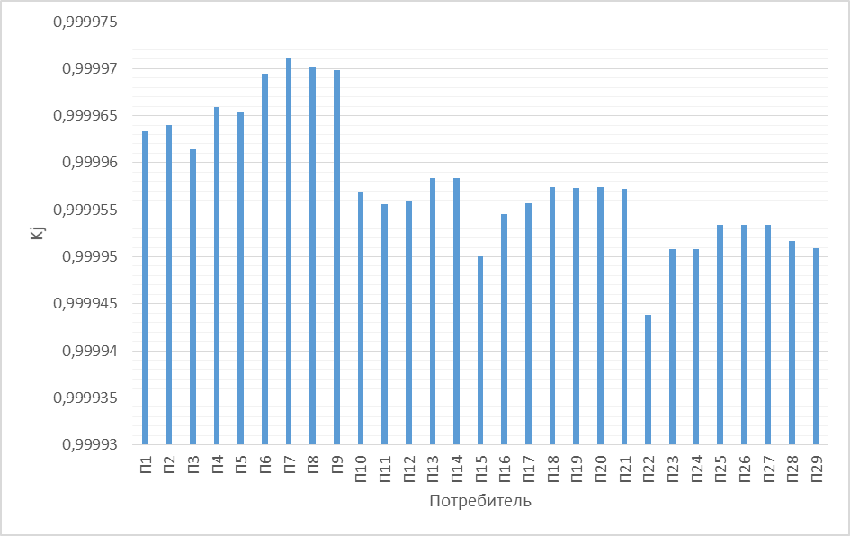
Рисунок 6.11 – Коэффициенты готовности потребителей $K_{j}$
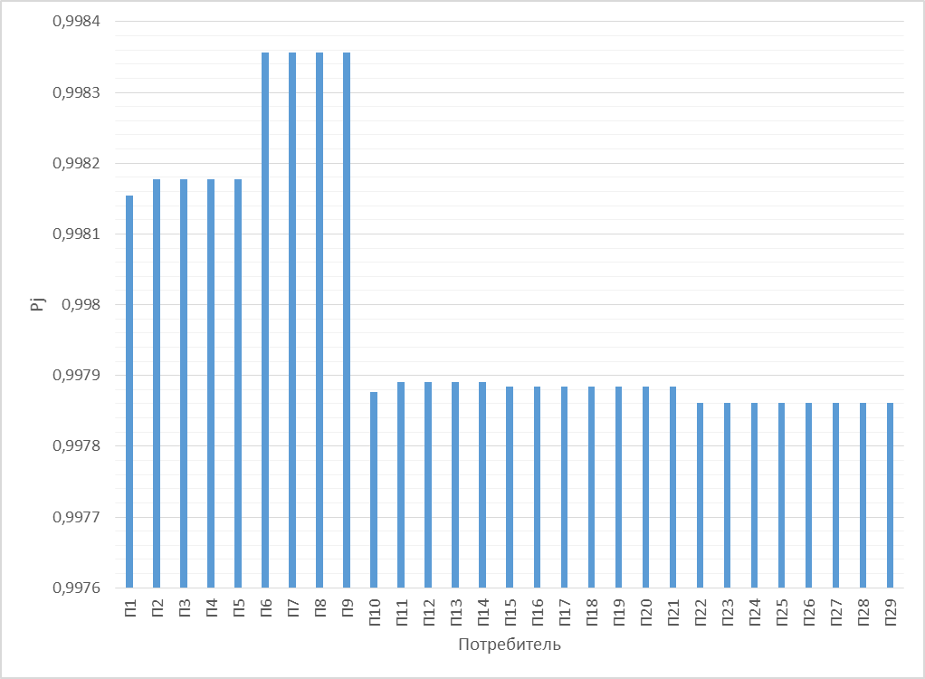
Рисунок 6.12 – Вероятности безотказного теплоснабжения потребителей $P_{j}$
Таким образом, поскольку рассматриваемая ТС имеет небольшие масштабы (присоединенная нагрузка, радиусы теплоснабжения, диаметры головных участков), нормативные требования к надежности теплоснабжения потребителей обеспечиваются, как для расчетного, так и для пониженного уровня теплоснабжения.

6.3 Расчет показателей надежности тепловых сетей МКП «СВК»
Организацией эксплуатирующей тепловые сети от котельной ЦОК в п. Самусь является МКП «СВК», на долю которой приходится 5,75% от общей протяженности всех сетей теплоснабжения ЗАТО Северск. МКП «СВК» осуществляет передачу тепловой энергии от котельной потребителям в п. Самусь.
Тепловая сеть двухтрубная; тепловые сети выполнены в основном подземной канальной и надземной прокладкой, другие виды прокладки занимают незначительный объем (по материальной характеристике). Тепловая изоляция выполнена в основном из минераловатных изделий. Характеристики трубопроводов сетевой воды и ГВС МКП «СВК»: протяженность тепловых сетей 13,298 км в двухтрубном исполнении; протяженность сетей горячего водоснабжения 2,583 км.
В п. Самусь на балансе МКП «СВК» находятся и функционируют в системе теплоснабжения 11 центральных тепловых пунктов. Характеристики тепловых сетей МКП «СВК» приведены в таблице 6.11.
Источником теплоты является центральная отопительная котельная пос. Самусь с присоединенной тепловой нагрузкой 15,520 Гкал/ч. Расчетная температура наружного воздуха:$t^{нр}= 39$°С. Продолжительность отопительного периода: $τ^{от}$ = 5592 ч = 233 суток = 0,639 года. Средняя температура отопительного периода: $t^{н ср}$ =−7,8°С.
Тепловая энергия подается потребителям по двухтрубным водяным ТС, проложенным преимущественно в непроходных каналах. ТС тупиковая без колец. Общая длина сети 15,881 км. В таблице 6.12 представлены результаты расчетов показателей надежности тепловой сети, эксплуатирующей организации МКП «СВК».
Статистические данные по отказам элементов тепловых сетей отсутствуют, поэтому интенсивности отказов участков сети со сроком эксплуатации не более 25 лет определялись по зависимости, приведенной в при начальной интенсивности отказов теплопроводов ${}^{нач}$ = 5,7 10⁻⁶ 1/км·ч.
Схема ТС, приведенная на рисунке 6.13, включает 64 участка, 34 потребителей: П1-П34. Характеристики тепловых сетей ООО «Уют Орловка» приведены в таблице 6.11.

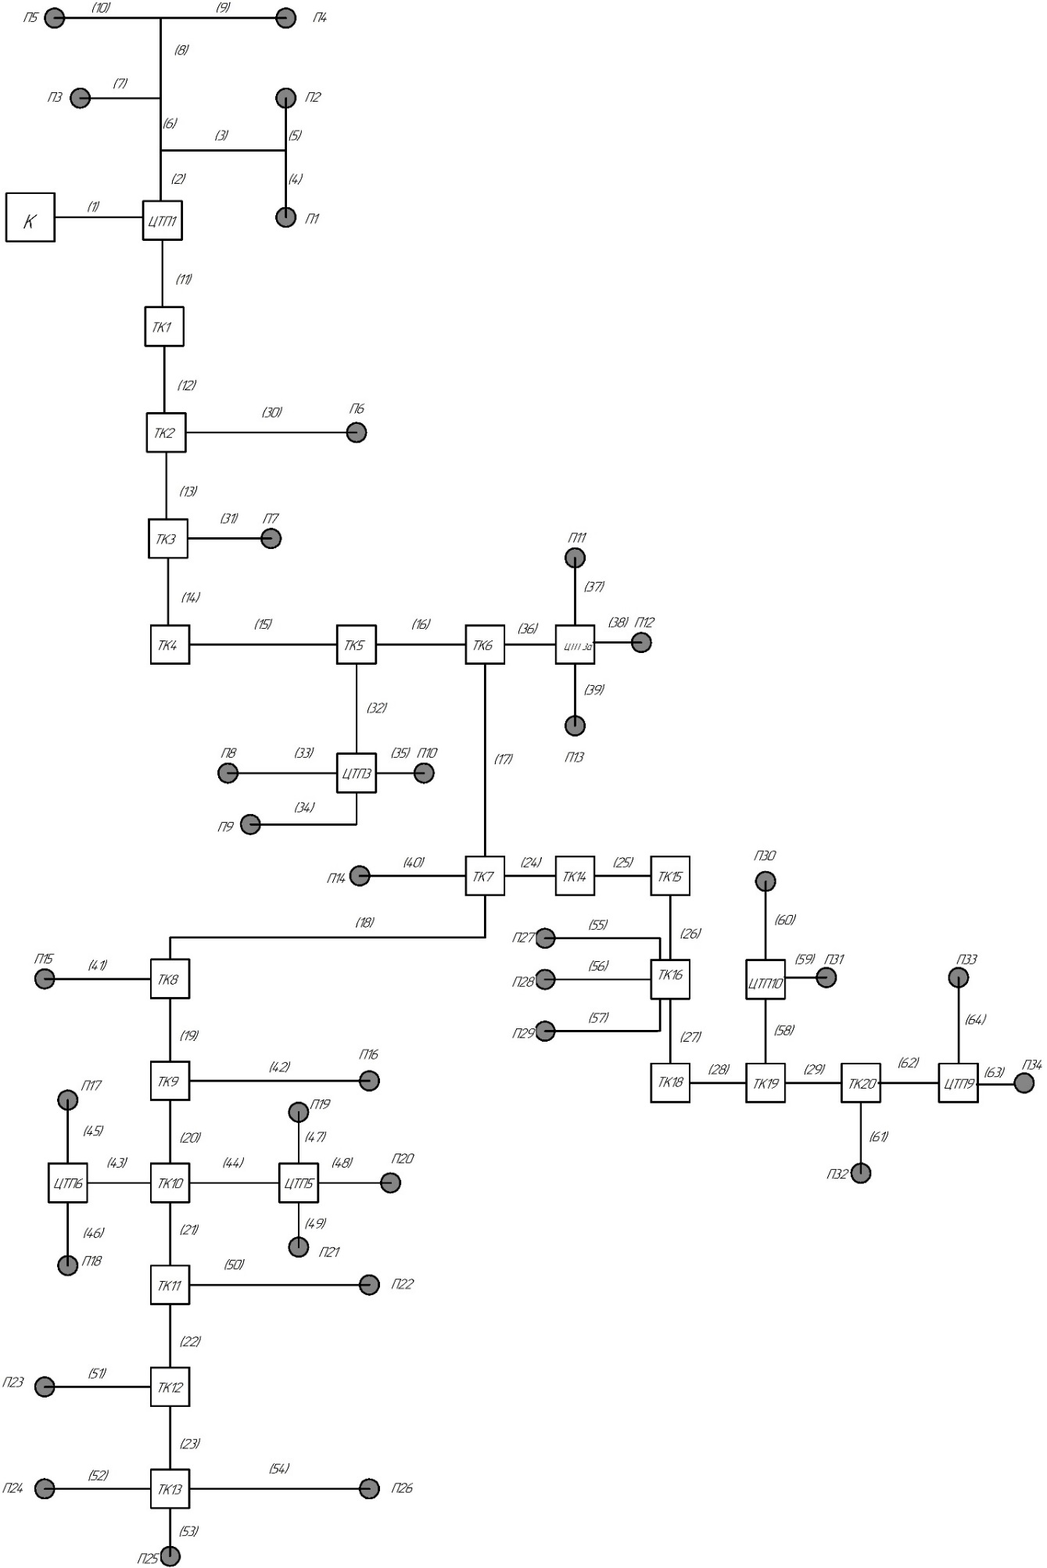
Рисунок 6.13 – Схема системы теплоснабжения МКП «СВК»

Таблица 6.11 – Характеристики тепловых сетей МКП «СВК»
№ | Наименование участка | Протяженность, L, м | Наружный диаметр, мм |  | Год ввода в эксплуатацию (перекладки) |  | Материал тепловой изоляции |  | мат. Характеристика
№ | Наименование участка | под. | под. | обр. | под. | обр. | под. | обр. | 0,75
1 | 1 | 17,9 | 325 | 325 | 1984 | 1984 | минвата | минвата | 25,52
2 | 2 | 606,3 | 325 | 325 | 1984 | 1984 | минвата | минвата | 10,68
3 | 3 | 302,0 | 273 | 273 | 1985 | 1985 | минвата | минвата | 22,59
4 | 4 | 638,9 | 273 | 273 | 1985 | 1985 | минвата | минвата | 12,16
5 | 5 | 428,8 | 219 | 219 | 1989-1994 | 1989-1994 | минвата | минвата | 38,24
6 | 6 | 1348,4 | 219 | 219 | 1989-1994 | 1989-1994 | минвата | минвата | 3,42
8 | 8 | 166,3 | 159 | 159 | 1989-1994 | 1989-1994 | минвата | минвата | 5,24
9 | 9 | 254,6 | 159 | 159 | 1989-1994 | 1989-1994 | минвата | минвата | 1,76
10 | 10 | 102,0 | 133 | 133 | 1989 | 1989 | минвата | минвата | 11,27
11 | 11 | 654,2 | 133 | 133 | 1994, 2015 | 1994, 2015 | минвата | минвата | 2,37
12 | 12 | 137,5 | 133 | 133 | 1994, 2015 | 1994, 2015 | минвата | минвата | 7,53
13 | 13 | 538,5 | 108 | 108 | 1986-2010 | 1986-2010 | минвата | минвата | 10,34
14 | 14 | 739,5 | 108 | 108 | 1986-2010 | 1986-2010 | минвата | минвата | 1,05
15 | 15 | 74,9 | 108 | 108 | 2004 | 2004 | минвата | минвата | 6,93
16 | 16 | 601,4 | 89 | 89 | 1989-2012 | 1989-2012 | минвата | минвата | 4,30
17 | 17 | 373,1 | 89 | 89 | 1989-2012 | 1989-2012 | минвата | минвата | 9,71
18 | 18 | 986,6 | 76 | 76 | 1986-1989 | 1986-1989 | минвата | минвата | 7,59
19 | 19 | 771,0 | 76 | 76 | 1986-1989 | 1986-1989 | минвата | минвата | 5,41
20 | 20 | 732,6 | 57 | 57 | 1989-1994 | 1989-1994 | минвата | минвата | 5,74
21 | 21 | 778,2 | 57 | 57 | 1989-1994 | 1989-1994 | минвата | минвата | 3,29
22 | 22 | 564,7 | 45 | 45 | 1986-1989 | 1986-1989 | минвата | минвата | 3,70
23 | 23 | 634,9 | 45 | 45 | 1986-1989 | 1986-1989 | минвата | минвата | 0,72
24 | 24 | 174,3 | 32 | 32 | 1986-1989 | 1986-1989 | минвата | минвата | 3,77
25 | 25 | 909,4 | 32 | 32 | 1986-1989 | 1986-1989 | минвата | минвата | 0,80
26 | 26 | 248,6 | 25 | 25 | 1986-1989 | 1986-1989 | минвата | минвата | 1,66
27 | 27 | 512,9 | 25 | 25 | 1986-1989 | 1986-1989 | минвата | минвата | 1,54
28 | 28 | 134,0 | 89 | 89 | 1983 | 1983 | минвата | минвата | 0,24
29 | 29 | 24,3 | 76 | 76 | 1983 | 1983 | минвата | минвата | 1,84
30 | 30 | 187,2 | 76 | 76 | 1983 | 1983 | минвата | минвата | 4,51
31 | 31 | 611,2 | 57 | 57 | 1983 | 1983 | минвата | минвата | 1,28
32 | 32 | 172,8 | 57 | 57 | 1983 | 1983 | минвата | минвата | 0,17
33 | 33 | 32,5 | 57 | 25 | 1983 | 1983 | минвата | минвата | 0,04
34 | 34 | 7,8 | 57 | 25 | 1983 | 1983 | минвата | минвата | 1,45
35 | 35 | 248,0 | 45 | 45 | 1983 | 1983 | минвата | минвата | 1,75
36 | 36 | 301,0 | 45 | 45 | 1983 | 1983 | минвата | минвата | 0,24
37 | 37 | 53,5 | 45 | 25 | 1983 | 1983 | минвата | минвата | 0,13
38 | 38 | 28,5 | 45 | 25 | 1983 | 1983 | минвата | минвата | 0,53
39 | 39 | 127,5 | 32 | 32 | 1983 | 1983 | минвата | минвата | 0,24
40 | 40 | 58,7 | 32 | 32 | 1983 | 1983 | минвата | минвата | 0,51
41 | 41 | 157,4 | 25 | 25 | 1983 | 1983 | минвата | минвата | 0,90
42 | 42 | 277,6 | 25 | 25 | 1983 | 1983 | минвата | минвата | 0,23
43 | 43 | 84,2 | 25 | 18 | 1983 | 1983 | минвата | минвата | 0,08
44 | 44 | 36,3 | 18 | 18 | 1983 | 1983 | минвата | минвата | 0,09

В таблице 6.11 представлены характеристики ТС, эксплуатирующиеся организацией МКП «СВК». Большая часть участков имеют срок эксплуатации более 25 лет. Рекомендуемых к замене среди данной группы участков нет. Интенсивность отказов таких элементов ТС принималась как для теплопроводов со сроком службы 25 лет.
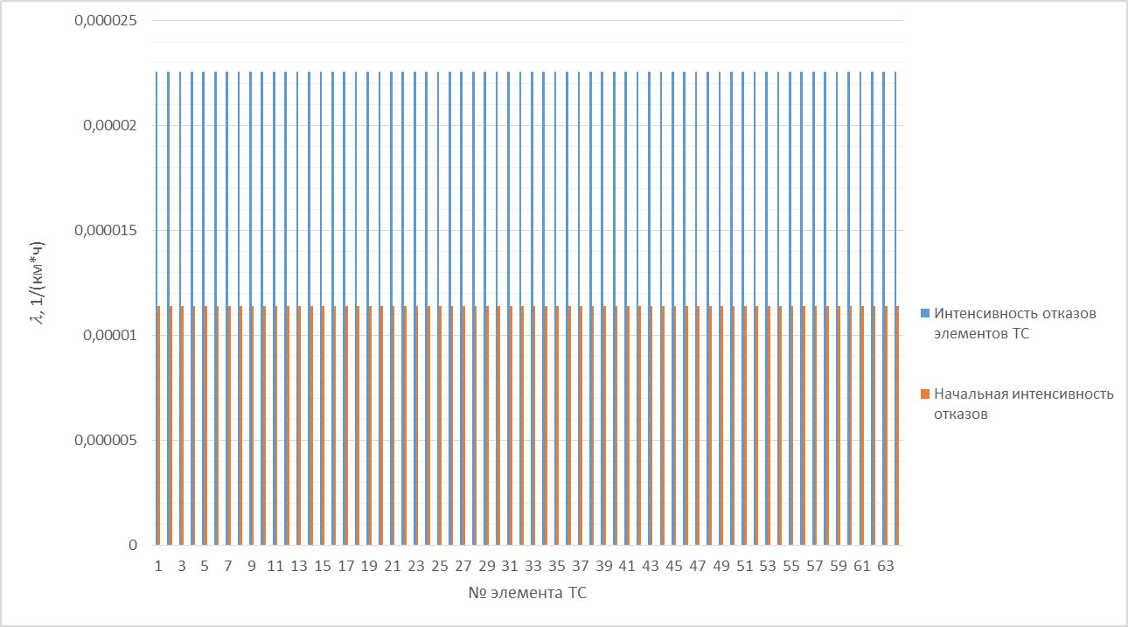
Рисунок 6.14 – Интенсивность отказов элементов ТС МКП «СВК»
Статистические данные по отказам элементов ТС отсутствуют, поэтому интенсивности отказов участков сети со сроком эксплуатации не более 25 лет определялись при начальной интенсивности отказов теплопроводов ${}^{нач}$ = 5,7 10⁻⁶ 1/км·ч.
Относительно высокие интенсивности потока отказов (рисунок 6.14) вызваны длительным сроком эксплуатации для большинства участков рассматриваемой ТС. Техническое состояние и условия эксплуатации этих участков следует еще раз проанализировать и на основе этого анализа разработать предложения по замене участков.
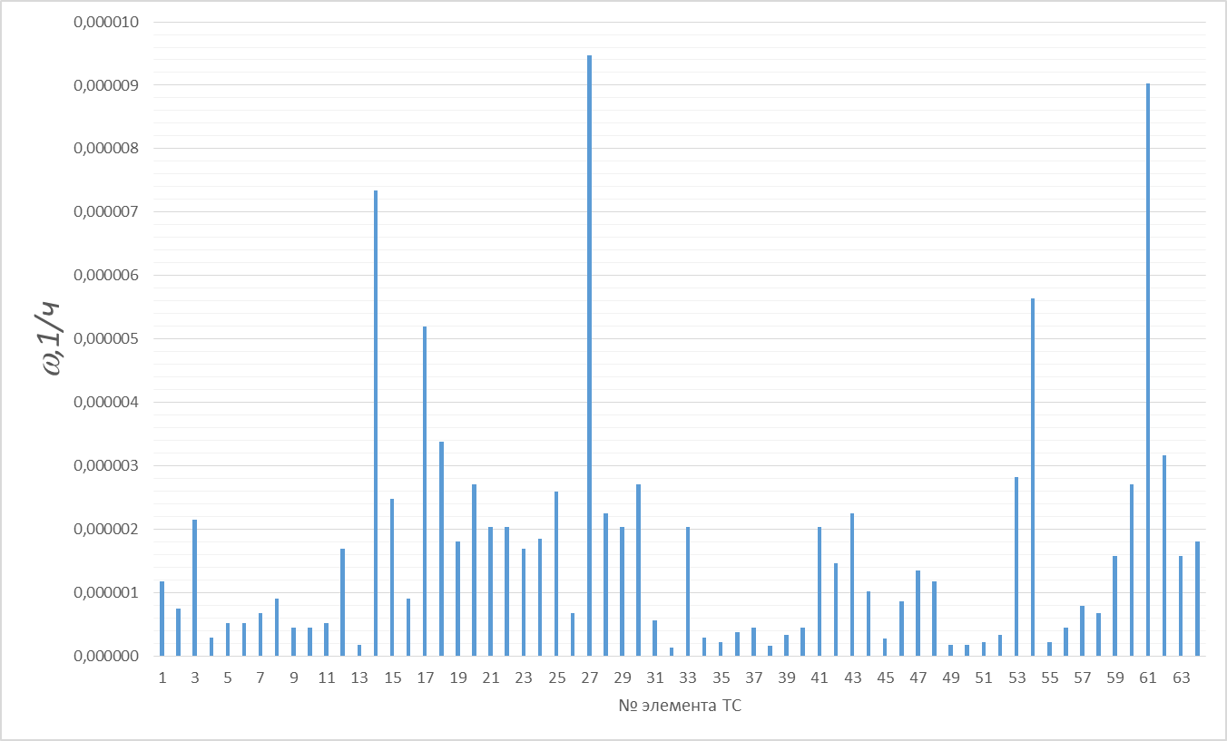
Рисунок 6.15 – Параметр потока отказов ТС МКП «СВК»
Наиболее высокое значение параметра потока отказов (рисунок 6.15) наблюдается на участках № 27 и 61, так как они имеют наибольшую протяженность и относительно большой диаметр трубопровода со сроком эксплуатации 25 лет. Необходимо отметить, что участки ТС 14, 17, 53 и 54 имеют относительно высокие значения параметра потока отказов.
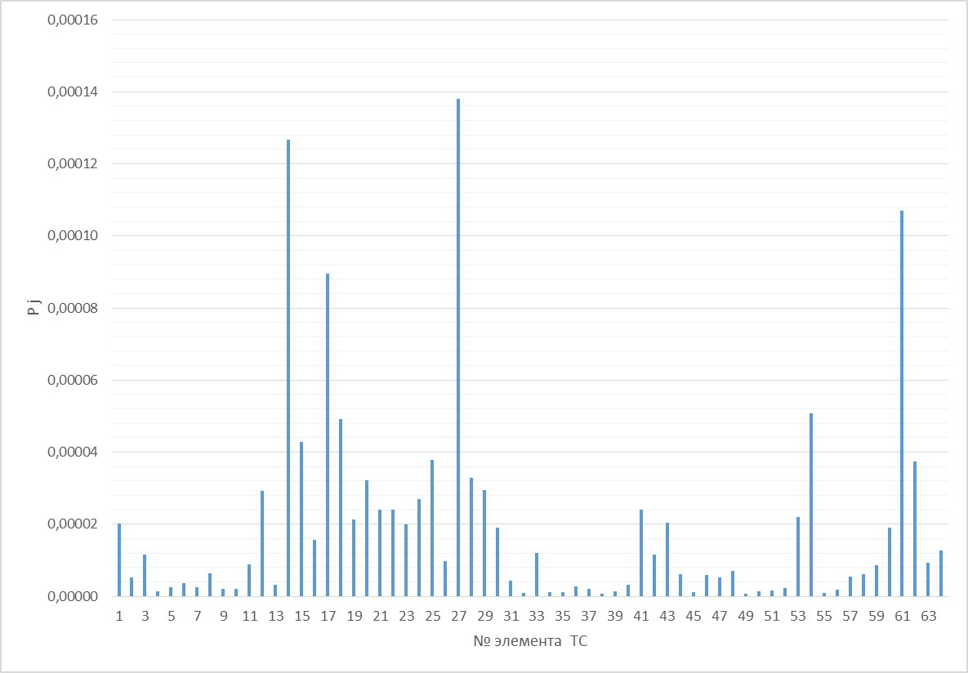
Рисунок 6.16 – Вероятности состояния ТС, соответствующие отказам ее элементов
На рисунке 6.16 показаны вероятности состояния ТС, соответствующие отказам ее элементов. При вычислении вероятностей состояния ТС, кроме срока службы и длины участка, учитывается его диаметр и время восстановления после отказа (таблица 6.12).
Наибольший вклад в состояния ТС с отказами вносят участки 14, 17, 27 и 61 с наибольшими интенсивностями и потоками отказов. В таблице 6.12 представлены результаты расчета показателей надежности ТС.

Таблица 6.12 – Вероятности безотказной работы трубопроводов тепловых сетей МКП «СВК»
№  элемента | Длина участка | d_{вн} | $$τ^{экспл}$$ | λ | ω | $$z^{в}$$ | μ | Вероятность состояния ТС с отказом  элемента f
f | м | м | лет | 1/(км*ч) | 1/ч | ч | 1/ч | $$p_{f}$$
1 | 52 | 0,325 | 25 | 2,26E-05 | 1,17E-06 | 17,29 | 0,058 | 0,0000203
2 | 33 | 0,114 | 25 | 2,26E-05 | 7,45E-07 | 7,00 | 0,143 | 0,0000052
3 | 95 | 0,076 | 25 | 2,26E-05 | 2,14E-06 | 5,43 | 0,184 | 0,0000116
4 | 13 | 0,057 | 25 | 2,26E-05 | 2,93E-07 | 4,69 | 0,213 | 0,0000014
5 | 23 | 0,057 | 25 | 2,26E-05 | 5,19E-07 | 4,69 | 0,213 | 0,0000024
6 | 23 | 0,114 | 25 | 2,26E-05 | 5,19E-07 | 7,00 | 0,143 | 0,0000036
7 | 30 | 0,032 | 25 | 2,26E-05 | 6,77E-07 | 3,80 | 0,263 | 0,0000026
8 | 40 | 0,114 | 25 | 2,26E-05 | 9,03E-07 | 7,00 | 0,143 | 0,0000063
9 | 20 | 0,057 | 25 | 2,26E-05 | 4,51E-07 | 4,69 | 0,213 | 0,0000021
10 | 20 | 0,057 | 25 | 2,26E-05 | 4,51E-07 | 4,69 | 0,213 | 0,0000021
11 | 23 | 0,325 | 25 | 2,26E-05 | 5,19E-07 | 17,29 | 0,058 | 0,0000090
12 | 75 | 0,325 | 25 | 2,26E-05 | 1,69E-06 | 17,29 | 0,058 | 0,0000292
13 | 8 | 0,325 | 25 | 2,26E-05 | 1,81E-07 | 17,29 | 0,058 | 0,0000031
14 | 325 | 0,325 | 25 | 2,26E-05 | 7,33E-06 | 17,29 | 0,058 | 0,0001266
15 | 110 | 0,325 | 25 | 2,26E-05 | 2,48E-06 | 17,29 | 0,058 | 0,0000429
16 | 40 | 0,325 | 25 | 2,26E-05 | 9,03E-07 | 17,29 | 0,058 | 0,0000156
17 | 230 | 0,325 | 25 | 2,26E-05 | 5,19E-06 | 17,29 | 0,058 | 0,0000896
18 | 150 | 0,273 | 25 | 2,26E-05 | 3,38E-06 | 14,57 | 0,069 | 0,0000493
19 | 80 | 0,219 | 25 | 2,26E-05 | 1,81E-06 | 11,86 | 0,084 | 0,0000214
20 | 120 | 0,219 | 25 | 2,26E-05 | 2,71E-06 | 11,86 | 0,084 | 0,0000321
21 | 90 | 0,219 | 25 | 2,26E-05 | 2,03E-06 | 11,86 | 0,084 | 0,0000241
22 | 90 | 0,219 | 25 | 2,26E-05 | 2,03E-06 | 11,86 | 0,084 | 0,0000241
23 | 75 | 0,219 | 25 | 2,26E-05 | 1,69E-06 | 11,86 | 0,084 | 0,0000201
24 | 82 | 0,273 | 25 | 2,26E-05 | 1,85E-06 | 14,57 | 0,069 | 0,0000269
25 | 115 | 0,273 | 25 | 2,26E-05 | 2,59E-06 | 14,57 | 0,069 | 0,0000378
26 | 30 | 0,273 | 25 | 2,26E-05 | 6,77E-07 | 14,57 | 0,069 | 0,0000099
27 | 420 | 0,273 | 25 | 2,26E-05 | 9,48E-06 | 14,57 | 0,069 | 0,0001379
28 | 100 | 0,273 | 25 | 2,26E-05 | 2,26E-06 | 14,57 | 0,069 | 0,0000328
29 | 90 | 0,273 | 25 | 2,26E-05 | 2,03E-06 | 14,57 | 0,069 | 0,0000296
30 | 120 | 0,114 | 25 | 2,26E-05 | 2,71E-06 | 7,00 | 0,143 | 0,0000189
31 | 25 | 0,133 | 25 | 2,26E-05 | 5,64E-07 | 7,83 | 0,128 | 0,0000044
32 | 6 | 0,114 | 25 | 2,26E-05 | 1,35E-07 | 7,00 | 0,143 | 0,0000009
33 | 90 | 0,089 | 25 | 2,26E-05 | 2,03E-06 | 5,95 | 0,168 | 0,0000121
34 | 13 | 0,032 | 25 | 2,26E-05 | 2,93E-07 | 3,80 | 0,263 | 0,0000011
35 | 10 | 0,057 | 25 | 2,26E-05 | 2,26E-07 | 4,69 | 0,213 | 0,0000011
36 | 17 | 0,114 | 25 | 2,26E-05 | 3,84E-07 | 7,00 | 0,143 | 0,0000027
37 | 20 | 0,048 | 25 | 2,26E-05 | 4,51E-07 | 4,36 | 0,229 | 0,0000020
38 | 7 | 0,048 | 25 | 2,26E-05 | 1,58E-07 | 4,36 | 0,229 | 0,0000007
39 | 15 | 0,048 | 25 | 2,26E-05 | 3,38E-07 | 4,36 | 0,229 | 0,0000015
40 | 20 | 0,114 | 25 | 2,26E-05 | 4,51E-07 | 7,00 | 0,143 | 0,0000032
41 | 90 | 0,219 | 25 | 2,26E-05 | 2,03E-06 | 11,86 | 0,084 | 0,0000241
42 | 65 | 0,133 | 25 | 2,26E-05 | 1,47E-06 | 7,83 | 0,128 | 0,0000115
43 | 100 | 0,159 | 25 | 2,26E-05 | 2,26E-06 | 9,01 | 0,111 | 0,0000203
44 | 45 | 0,089 | 25 | 2,26E-05 | 1,02E-06 | 5,95 | 0,168 | 0,0000060
45 | 12 | 0,048 | 25 | 2,26E-05 | 2,71E-07 | 4,36 | 0,229 | 0,0000012
46 | 38 | 0,114 | 25 | 2,26E-05 | 8,57E-07 | 7,00 | 0,143 | 0,0000060
47 | 60 | 0,032 | 25 | 2,26E-05 | 1,35E-06 | 3,80 | 0,263 | 0,0000051
48 | 52 | 0,089 | 25 | 2,26E-05 | 1,17E-06 | 5,95 | 0,168 | 0,0000070
49 | 8 | 0,027 | 25 | 2,26E-05 | 1,81E-07 | 3,64 | 0,275 | 0,0000007
50 | 8 | 0,114 | 25 | 2,26E-05 | 1,81E-07 | 7,00 | 0,143 | 0,0000013
51 | 10 | 0,114 | 25 | 2,26E-05 | 2,26E-07 | 7,00 | 0,143 | 0,0000016
52 | 15 | 0,114 | 25 | 2,26E-05 | 3,38E-07 | 7,00 | 0,143 | 0,0000024
53 | 125 | 0,133 | 25 | 2,26E-05 | 2,82E-06 | 7,83 | 0,128 | 0,0000221
54 | 250 | 0,159 | 25 | 2,26E-05 | 5,64E-06 | 9,01 | 0,111 | 0,0000508
55 | 10 | 0,027 | 25 | 2,26E-05 | 2,26E-07 | 3,64 | 0,275 | 0,0000008
56 | 20 | 0,032 | 25 | 2,26E-05 | 4,51E-07 | 3,80 | 0,263 | 0,0000017
57 | 35 | 0,114 | 25 | 2,26E-05 | 7,90E-07 | 7,00 | 0,143 | 0,0000055
58 | 30 | 0,159 | 25 | 2,26E-05 | 6,77E-07 | 9,01 | 0,111 | 0,0000061
59 | 70 | 0,076 | 25 | 2,26E-05 | 1,58E-06 | 5,43 | 0,184 | 0,0000086
60 | 120 | 0,114 | 25 | 2,26E-05 | 2,71E-06 | 7,00 | 0,143 | 0,0000189
61 | 400 | 0,219 | 25 | 2,26E-05 | 9,03E-06 | 11,86 | 0,084 | 0,0001069
62 | 140 | 0,219 | 25 | 2,26E-05 | 3,16E-06 | 11,86 | 0,084 | 0,0000374
63 | 70 | 0,089 | 25 | 2,26E-05 | 1,58E-06 | 5,95 | 0,168 | 0,0000094
64 | 80 | 0,114 | 25 | 2,26E-05 | 1,81E-06 | 7,00 | 0,143 | 0,0000126

Расчет послеаварийных гидравлических режимов в данном случае проводить не требуется, так как рассматриваемая ТС не имеет кольцевой части. В этом случае очевидно, что при выходе из строя одного из элементов ТС полностью прекращается теплоснабжение потребителей, путь снабжения которых разрывается, а теплоснабжение остальных потребителей не нарушается.
В таблице 6.13 приведены температуры наружного воздуха $t_{j,f}^{рав}$, при которых время восстановления f-го элемента равно временному резерву j-го потребителя. При вычислении температур $t_{j,f}^{рав}$ приняты следующие величины: $β=60 ч$ – коэффициент аккумуляции здания; $t^{вр}=20℃$ - расчетная температура в здании; $t_{min}^{в}=12℃$ минимально допустимая температура воздуха в здании. Продолжительности стояния этих температур $τ_{j,f}^{рав}$ приведены в таблице 6.14.

Таблица 6.13 – Температуры наружного воздуха $t_{j,f}^{рав}$, при которых время восстановления f-го элемента равно временному резерву j-го потребителя
№ отказавшего элемента | $t_{j,f}^{рав},℃$
f | П1 | П2 | П3 | П4 | П5 | П6 | П7 | П8 | П9 | П10
1 | -2,53 | -2,53 | -2,53 | -2,53 | -2,53 | -2,53 | -2,53 | -2,53 | -2,53 | -2,53
2 | -27,92 | -27,92 | -27,92 | -27,92 | -27,92 | -39,00 | -39,00 | -39,00 | -39,00 | -39,00
3 | -39,00 | -39,00 | -39,00 | -39,00 | -39,00 | -39,00 | -39,00 | -39,00 | -39,00 | -39,00
4 | -39,00 | -39,00 | -39,00 | -39,00 | -39,00 | -39,00 | -39,00 | -39,00 | -39,00 | -39,00
5 | -39,00 | -39,00 | -39,00 | -39,00 | -39,00 | -39,00 | -39,00 | -39,00 | -39,00 | -39,00
6 | -39,00 | -39,00 | -27,92 | -27,92 | -27,92 | -39,00 | -39,00 | -39,00 | -39,00 | -39,00
7 | -39,00 | -39,00 | -39,00 | -39,00 | -39,00 | -39,00 | -39,00 | -39,00 | -39,00 | -39,00
8 | -39,00 | -39,00 | -39,00 | -27,92 | -27,92 | -39,00 | -39,00 | -39,00 | -39,00 | -39,00
9 | -39,00 | -39,00 | -39,00 | -39,00 | -39,00 | -39,00 | -39,00 | -39,00 | -39,00 | -39,00
10 | -39,00 | -39,00 | -39,00 | -39,00 | -39,00 | -39,00 | -39,00 | -39,00 | -39,00 | -39,00
11 | -39,00 | -39,00 | -39,00 | -39,00 | -39,00 | -2,53 | -2,53 | -2,53 | -2,53 | -2,53
12 | -39,00 | -39,00 | -39,00 | -39,00 | -39,00 | -2,53 | -2,53 | -2,53 | -2,53 | -2,53
13 | -39,00 | -39,00 | -39,00 | -39,00 | -39,00 | -39,00 | -2,53 | -2,53 | -2,53 | -2,53
14 | -39,00 | -39,00 | -39,00 | -39,00 | -39,00 | -39,00 | -39,00 | -2,53 | -2,53 | -2,53
15 | -39,00 | -39,00 | -39,00 | -39,00 | -39,00 | -39,00 | -39,00 | -2,53 | -2,53 | -2,53
16 | -39,00 | -39,00 | -39,00 | -39,00 | -39,00 | -39,00 | -39,00 | -39,00 | -39,00 | -39,00
17 | -39,00 | -39,00 | -39,00 | -39,00 | -39,00 | -39,00 | -39,00 | -39,00 | -39,00 | -39,00
18 | -39,00 | -39,00 | -39,00 | -39,00 | -39,00 | -39,00 | -39,00 | -39,00 | -39,00 | -39,00
19 | -39,00 | -39,00 | -39,00 | -39,00 | -39,00 | -39,00 | -39,00 | -39,00 | -39,00 | -39,00
20 | -39,00 | -39,00 | -39,00 | -39,00 | -39,00 | -39,00 | -39,00 | -39,00 | -39,00 | -39,00
21 | -39,00 | -39,00 | -39,00 | -39,00 | -39,00 | -39,00 | -39,00 | -39,00 | -39,00 | -39,00
22 | -39,00 | -39,00 | -39,00 | -39,00 | -39,00 | -39,00 | -39,00 | -39,00 | -39,00 | -39,00
23 | -39,00 | -39,00 | -39,00 | -39,00 | -39,00 | -39,00 | -39,00 | -39,00 | -39,00 | -39,00
24 | -39,00 | -39,00 | -39,00 | -39,00 | -39,00 | -39,00 | -39,00 | -39,00 | -39,00 | -39,00
25 | -39,00 | -39,00 | -39,00 | -39,00 | -39,00 | -39,00 | -39,00 | -39,00 | -39,00 | -39,00
26 | -39,00 | -39,00 | -39,00 | -39,00 | -39,00 | -39,00 | -39,00 | -39,00 | -39,00 | -39,00
27 | -39,00 | -39,00 | -39,00 | -39,00 | -39,00 | -39,00 | -39,00 | -39,00 | -39,00 | -39,00
28 | -39,00 | -39,00 | -39,00 | -39,00 | -39,00 | -39,00 | -39,00 | -39,00 | -39,00 | -39,00
29 | -39,00 | -39,00 | -39,00 | -39,00 | -39,00 | -39,00 | -39,00 | -39,00 | -39,00 | -39,00
30 | -39,00 | -39,00 | -39,00 | -39,00 | -39,00 | -27,92 | -39,00 | -39,00 | -39,00 | -39,00
31 | -39,00 | -39,00 | -39,00 | -39,00 | -39,00 | -39,00 | -23,38 | -39,00 | -39,00 | -39,00
32 | -39,00 | -39,00 | -39,00 | -39,00 | -39,00 | -39,00 | -39,00 | -27,92 | -27,92 | -27,92
33 | -39,00 | -39,00 | -39,00 | -39,00 | -39,00 | -39,00 | -39,00 | -35,47 | -39,00 | -39,00
34 | -39,00 | -39,00 | -39,00 | -39,00 | -39,00 | -39,00 | -39,00 | -39,00 | -39,00 | -39,00
35 | -39,00 | -39,00 | -39,00 | -39,00 | -39,00 | -39,00 | -39,00 | -39,00 | -39,00 | -39,00
36 | -39,00 | -39,00 | -39,00 | -39,00 | -39,00 | -39,00 | -39,00 | -39,00 | -39,00 | -39,00
37 | -39,00 | -39,00 | -39,00 | -39,00 | -39,00 | -39,00 | -39,00 | -39,00 | -39,00 | -39,00
38 | -39,00 | -39,00 | -39,00 | -39,00 | -39,00 | -39,00 | -39,00 | -39,00 | -39,00 | -39,00
39 | -39,00 | -39,00 | -39,00 | -39,00 | -39,00 | -39,00 | -39,00 | -39,00 | -39,00 | -39,00
40 | -39,00 | -39,00 | -39,00 | -39,00 | -39,00 | -39,00 | -39,00 | -39,00 | -39,00 | -39,00
41 | -39,00 | -39,00 | -39,00 | -39,00 | -39,00 | -39,00 | -39,00 | -39,00 | -39,00 | -39,00
42 | -39,00 | -39,00 | -39,00 | -39,00 | -39,00 | -39,00 | -39,00 | -39,00 | -39,00 | -39,00
43 | -39,00 | -39,00 | -39,00 | -39,00 | -39,00 | -39,00 | -39,00 | -39,00 | -39,00 | -39,00
44 | -39,00 | -39,00 | -39,00 | -39,00 | -39,00 | -39,00 | -39,00 | -39,00 | -39,00 | -39,00
45 | -39,00 | -39,00 | -39,00 | -39,00 | -39,00 | -39,00 | -39,00 | -39,00 | -39,00 | -39,00
46 | -39,00 | -39,00 | -39,00 | -39,00 | -39,00 | -39,00 | -39,00 | -39,00 | -39,00 | -39,00
47 | -39,00 | -39,00 | -39,00 | -39,00 | -39,00 | -39,00 | -39,00 | -39,00 | -39,00 | -39,00
48 | -39,00 | -39,00 | -39,00 | -39,00 | -39,00 | -39,00 | -39,00 | -39,00 | -39,00 | -39,00
49 | -39,00 | -39,00 | -39,00 | -39,00 | -39,00 | -39,00 | -39,00 | -39,00 | -39,00 | -39,00
50 | -39,00 | -39,00 | -39,00 | -39,00 | -39,00 | -39,00 | -39,00 | -39,00 | -39,00 | -39,00
51 | -39,00 | -39,00 | -39,00 | -39,00 | -39,00 | -39,00 | -39,00 | -39,00 | -39,00 | -39,00
52 | -39,00 | -39,00 | -39,00 | -39,00 | -39,00 | -39,00 | -39,00 | -39,00 | -39,00 | -39,00
53 | -39,00 | -39,00 | -39,00 | -39,00 | -39,00 | -39,00 | -39,00 | -39,00 | -39,00 | -39,00
54 | -39,00 | -39,00 | -39,00 | -39,00 | -39,00 | -39,00 | -39,00 | -39,00 | -39,00 | -39,00
55 | -39,00 | -39,00 | -39,00 | -39,00 | -39,00 | -39,00 | -39,00 | -39,00 | -39,00 | -39,00
56 | -39,00 | -39,00 | -39,00 | -39,00 | -39,00 | -39,00 | -39,00 | -39,00 | -39,00 | -39,00
57 | -39,00 | -39,00 | -39,00 | -39,00 | -39,00 | -39,00 | -39,00 | -39,00 | -39,00 | -39,00
58 | -39,00 | -39,00 | -39,00 | -39,00 | -39,00 | -39,00 | -39,00 | -39,00 | -39,00 | -39,00
59 | -39,00 | -39,00 | -39,00 | -39,00 | -39,00 | -39,00 | -39,00 | -39,00 | -39,00 | -39,00
60 | -39,00 | -39,00 | -39,00 | -39,00 | -39,00 | -39,00 | -39,00 | -39,00 | -39,00 | -39,00
61 | -39,00 | -39,00 | -39,00 | -39,00 | -39,00 | -39,00 | -39,00 | -39,00 | -39,00 | -39,00
62 | -39,00 | -39,00 | -39,00 | -39,00 | -39,00 | -39,00 | -39,00 | -39,00 | -39,00 | -39,00
63 | -39,00 | -39,00 | -39,00 | -39,00 | -39,00 | -39,00 | -39,00 | -39,00 | -39,00 | -39,00
64 | -39,00 | -39,00 | -39,00 | -39,00 | -39,00 | -39,00 | -39,00 | -39,00 | -39,00 | -39,00
№ отказавшего элемента | $t_{j,f}^{рав},℃$
f | П11 | П12 | П13 | П14 | П15 | П16 | П17 | П18 | П19 | П20
1 | -2,53 | -2,53 | -2,53 | -2,53 | -2,53 | -2,53 | -2,53 | -2,53 | -2,53 | -2,53
2 | -39,00 | -39,00 | -39,00 | -39,00 | -39,00 | -39,00 | -39,00 | -39,00 | -39,00 | -39,00
3 | -39,00 | -39,00 | -39,00 | -39,00 | -39,00 | -39,00 | -39,00 | -39,00 | -39,00 | -39,00
4 | -39,00 | -39,00 | -39,00 | -39,00 | -39,00 | -39,00 | -39,00 | -39,00 | -39,00 | -39,00
5 | -39,00 | -39,00 | -39,00 | -39,00 | -39,00 | -39,00 | -39,00 | -39,00 | -39,00 | -39,00
6 | -39,00 | -39,00 | -39,00 | -39,00 | -39,00 | -39,00 | -39,00 | -39,00 | -39,00 | -39,00
7 | -39,00 | -39,00 | -39,00 | -39,00 | -39,00 | -39,00 | -39,00 | -39,00 | -39,00 | -39,00
8 | -39,00 | -39,00 | -39,00 | -39,00 | -39,00 | -39,00 | -39,00 | -39,00 | -39,00 | -39,00
9 | -39,00 | -39,00 | -39,00 | -39,00 | -39,00 | -39,00 | -39,00 | -39,00 | -39,00 | -39,00
10 | -39,00 | -39,00 | -39,00 | -39,00 | -39,00 | -39,00 | -39,00 | -39,00 | -39,00 | -39,00
11 | -2,53 | -2,53 | -2,53 | -2,53 | -2,53 | -2,53 | -2,53 | -2,53 | -2,53 | -2,53
12 | -2,53 | -2,53 | -2,53 | -2,53 | -2,53 | -2,53 | -2,53 | -2,53 | -2,53 | -2,53
13 | -2,53 | -2,53 | -2,53 | -2,53 | -2,53 | -2,53 | -2,53 | -2,53 | -2,53 | -2,53
14 | -2,53 | -2,53 | -2,53 | -2,53 | -2,53 | -2,53 | -2,53 | -2,53 | -2,53 | -2,53
15 | -2,53 | -2,53 | -2,53 | -2,53 | -2,53 | -2,53 | -2,53 | -2,53 | -2,53 | -2,53
16 | -2,53 | -2,53 | -2,53 | -2,53 | -2,53 | -2,53 | -2,53 | -2,53 | -2,53 | -2,53
17 | -39,00 | -39,00 | -39,00 | -2,53 | -2,53 | -2,53 | -2,53 | -2,53 | -2,53 | -2,53
18 | -39,00 | -39,00 | -39,00 | -39,00 | -5,73 | -5,73 | -5,73 | -5,73 | -5,73 | -5,73
19 | -39,00 | -39,00 | -39,00 | -39,00 | -39,00 | -10,41 | -10,41 | -10,41 | -10,41 | -10,41
20 | -39,00 | -39,00 | -39,00 | -39,00 | -39,00 | -39,00 | -10,41 | -10,41 | -10,41 | -10,41
21 | -39,00 | -39,00 | -39,00 | -39,00 | -39,00 | -39,00 | -39,00 | -39,00 | -39,00 | -39,00
22 | -39,00 | -39,00 | -39,00 | -39,00 | -39,00 | -39,00 | -39,00 | -39,00 | -39,00 | -39,00
23 | -39,00 | -39,00 | -39,00 | -39,00 | -39,00 | -39,00 | -39,00 | -39,00 | -39,00 | -39,00
24 | -39,00 | -39,00 | -39,00 | -39,00 | -39,00 | -39,00 | -39,00 | -39,00 | -39,00 | -39,00
25 | -39,00 | -39,00 | -39,00 | -39,00 | -39,00 | -39,00 | -39,00 | -39,00 | -39,00 | -39,00
26 | -39,00 | -39,00 | -39,00 | -39,00 | -39,00 | -39,00 | -39,00 | -39,00 | -39,00 | -39,00
27 | -39,00 | -39,00 | -39,00 | -39,00 | -39,00 | -39,00 | -39,00 | -39,00 | -39,00 | -39,00
28 | -39,00 | -39,00 | -39,00 | -39,00 | -39,00 | -39,00 | -39,00 | -39,00 | -39,00 | -39,00
29 | -39,00 | -39,00 | -39,00 | -39,00 | -39,00 | -39,00 | -39,00 | -39,00 | -39,00 | -39,00
30 | -39,00 | -39,00 | -39,00 | -39,00 | -39,00 | -39,00 | -39,00 | -39,00 | -39,00 | -39,00
31 | -39,00 | -39,00 | -39,00 | -39,00 | -39,00 | -39,00 | -39,00 | -39,00 | -39,00 | -39,00
32 | -39,00 | -39,00 | -39,00 | -39,00 | -39,00 | -39,00 | -39,00 | -39,00 | -39,00 | -39,00
33 | -39,00 | -39,00 | -39,00 | -39,00 | -39,00 | -39,00 | -39,00 | -39,00 | -39,00 | -39,00
34 | -39,00 | -39,00 | -39,00 | -39,00 | -39,00 | -39,00 | -39,00 | -39,00 | -39,00 | -39,00
35 | -39,00 | -39,00 | -39,00 | -39,00 | -39,00 | -39,00 | -39,00 | -39,00 | -39,00 | -39,00
36 | -27,92 | -27,92 | -27,92 | -39,00 | -39,00 | -39,00 | -39,00 | -39,00 | -39,00 | -39,00
37 | -39,00 | -39,00 | -39,00 | -39,00 | -39,00 | -39,00 | -39,00 | -39,00 | -39,00 | -39,00
38 | -39,00 | -39,00 | -39,00 | -39,00 | -39,00 | -39,00 | -39,00 | -39,00 | -39,00 | -39,00
39 | -39,00 | -39,00 | -39,00 | -39,00 | -39,00 | -39,00 | -39,00 | -39,00 | -39,00 | -39,00
40 | -39,00 | -39,00 | -39,00 | -27,92 | -39,00 | -39,00 | -39,00 | -39,00 | -39,00 | -39,00
41 | -39,00 | -39,00 | -39,00 | -39,00 | -10,41 | -39,00 | -39,00 | -39,00 | -39,00 | -39,00
42 | -39,00 | -39,00 | -39,00 | -39,00 | -39,00 | -23,38 | -39,00 | -39,00 | -39,00 | -39,00
43 | -39,00 | -39,00 | -39,00 | -39,00 | -39,00 | -39,00 | -18,39 | -18,39 | -39,00 | -39,00
44 | -39,00 | -39,00 | -39,00 | -39,00 | -39,00 | -39,00 | -39,00 | -39,00 | -35,47 | -35,47
45 | -39,00 | -39,00 | -39,00 | -39,00 | -39,00 | -39,00 | -39,00 | -39,00 | -39,00 | -39,00
46 | -39,00 | -39,00 | -39,00 | -39,00 | -39,00 | -39,00 | -39,00 | -27,92 | -39,00 | -39,00
47 | -39,00 | -39,00 | -39,00 | -39,00 | -39,00 | -39,00 | -39,00 | -39,00 | -39,00 | -39,00
48 | -39,00 | -39,00 | -39,00 | -39,00 | -39,00 | -39,00 | -39,00 | -39,00 | -39,00 | -35,47
49 | -39,00 | -39,00 | -39,00 | -39,00 | -39,00 | -39,00 | -39,00 | -39,00 | -39,00 | -39,00
50 | -39,00 | -39,00 | -39,00 | -39,00 | -39,00 | -39,00 | -39,00 | -39,00 | -39,00 | -39,00
51 | -39,00 | -39,00 | -39,00 | -39,00 | -39,00 | -39,00 | -39,00 | -39,00 | -39,00 | -39,00
52 | -39,00 | -39,00 | -39,00 | -39,00 | -39,00 | -39,00 | -39,00 | -39,00 | -39,00 | -39,00
53 | -39,00 | -39,00 | -39,00 | -39,00 | -39,00 | -39,00 | -39,00 | -39,00 | -39,00 | -39,00
54 | -39,00 | -39,00 | -39,00 | -39,00 | -39,00 | -39,00 | -39,00 | -39,00 | -39,00 | -39,00
55 | -39,00 | -39,00 | -39,00 | -39,00 | -39,00 | -39,00 | -39,00 | -39,00 | -39,00 | -39,00
56 | -39,00 | -39,00 | -39,00 | -39,00 | -39,00 | -39,00 | -39,00 | -39,00 | -39,00 | -39,00
57 | -39,00 | -39,00 | -39,00 | -39,00 | -39,00 | -39,00 | -39,00 | -39,00 | -39,00 | -39,00
58 | -39,00 | -39,00 | -39,00 | -39,00 | -39,00 | -39,00 | -39,00 | -39,00 | -39,00 | -39,00
59 | -39,00 | -39,00 | -39,00 | -39,00 | -39,00 | -39,00 | -39,00 | -39,00 | -39,00 | -39,00
60 | -39,00 | -39,00 | -39,00 | -39,00 | -39,00 | -39,00 | -39,00 | -39,00 | -39,00 | -39,00
61 | -39,00 | -39,00 | -39,00 | -39,00 | -39,00 | -39,00 | -39,00 | -39,00 | -39,00 | -39,00
62 | -39,00 | -39,00 | -39,00 | -39,00 | -39,00 | -39,00 | -39,00 | -39,00 | -39,00 | -39,00
63 | -39,00 | -39,00 | -39,00 | -39,00 | -39,00 | -39,00 | -39,00 | -39,00 | -39,00 | -39,00
64 | -39,00 | -39,00 | -39,00 | -39,00 | -39,00 | -39,00 | -39,00 | -39,00 | -39,00 | -39,00
№ отказавшего элемента | $t_{j,f}^{рав},℃$
f | П21 | П22 | П23 | П24 | П25 | П26 | П27 | П28 | П29 | П30
1 | -2,53 | -2,53 | -2,53 | -2,53 | -2,53 | -2,53 | -2,53 | -2,53 | -2,53 | -2,53
2 | -39,00 | -39,00 | -39,00 | -39,00 | -39,00 | -39,00 | -39,00 | -39,00 | -39,00 | -39,00
3 | -39,00 | -39,00 | -39,00 | -39,00 | -39,00 | -39,00 | -39,00 | -39,00 | -39,00 | -39,00
4 | -39,00 | -39,00 | -39,00 | -39,00 | -39,00 | -39,00 | -39,00 | -39,00 | -39,00 | -39,00
5 | -39,00 | -39,00 | -39,00 | -39,00 | -39,00 | -39,00 | -39,00 | -39,00 | -39,00 | -39,00
6 | -39,00 | -39,00 | -39,00 | -39,00 | -39,00 | -39,00 | -39,00 | -39,00 | -39,00 | -39,00
7 | -39,00 | -39,00 | -39,00 | -39,00 | -39,00 | -39,00 | -39,00 | -39,00 | -39,00 | -39,00
8 | -39,00 | -39,00 | -39,00 | -39,00 | -39,00 | -39,00 | -39,00 | -39,00 | -39,00 | -39,00
9 | -39,00 | -39,00 | -39,00 | -39,00 | -39,00 | -39,00 | -39,00 | -39,00 | -39,00 | -39,00
10 | -39,00 | -39,00 | -39,00 | -39,00 | -39,00 | -39,00 | -39,00 | -39,00 | -39,00 | -39,00
11 | -2,53 | -2,53 | -2,53 | -2,53 | -2,53 | -2,53 | -2,53 | -2,53 | -2,53 | -2,53
12 | -2,53 | -2,53 | -2,53 | -2,53 | -2,53 | -2,53 | -2,53 | -2,53 | -2,53 | -2,53
13 | -2,53 | -2,53 | -2,53 | -2,53 | -2,53 | -2,53 | -2,53 | -2,53 | -2,53 | -2,53
14 | -2,53 | -2,53 | -2,53 | -2,53 | -2,53 | -2,53 | -2,53 | -2,53 | -2,53 | -2,53
15 | -2,53 | -2,53 | -2,53 | -2,53 | -2,53 | -2,53 | -2,53 | -2,53 | -2,53 | -2,53
16 | -2,53 | -2,53 | -2,53 | -2,53 | -2,53 | -2,53 | -2,53 | -2,53 | -2,53 | -2,53
17 | -2,53 | -2,53 | -2,53 | -2,53 | -2,53 | -2,53 | -39,00 | -39,00 | -39,00 | -39,00
18 | -5,73 | -5,73 | -5,73 | -5,73 | -5,73 | -5,73 | -39,00 | -39,00 | -39,00 | -39,00
19 | -10,41 | -10,41 | -10,41 | -10,41 | -10,41 | -10,41 | -39,00 | -39,00 | -39,00 | -39,00
20 | -10,41 | -10,41 | -10,41 | -10,41 | -10,41 | -10,41 | -39,00 | -39,00 | -39,00 | -39,00
21 | -39,00 | -10,41 | -10,41 | -10,41 | -10,41 | -10,41 | -39,00 | -39,00 | -39,00 | -39,00
22 | -39,00 | -39,00 | -10,41 | -10,41 | -10,41 | -10,41 | -39,00 | -39,00 | -39,00 | -39,00
23 | -39,00 | -39,00 | -39,00 | -10,41 | -10,41 | -10,41 | -39,00 | -39,00 | -39,00 | -39,00
24 | -39,00 | -39,00 | -39,00 | -39,00 | -39,00 | -39,00 | -5,73 | -5,73 | -5,73 | -5,73
25 | -39,00 | -39,00 | -39,00 | -39,00 | -39,00 | -39,00 | -5,73 | -5,73 | -5,73 | -5,73
26 | -39,00 | -39,00 | -39,00 | -39,00 | -39,00 | -39,00 | -5,73 | -5,73 | -5,73 | -5,73
27 | -39,00 | -39,00 | -39,00 | -39,00 | -39,00 | -39,00 | -39,00 | -39,00 | -39,00 | -5,73
28 | -39,00 | -39,00 | -39,00 | -39,00 | -39,00 | -39,00 | -39,00 | -39,00 | -39,00 | -5,73
29 | -39,00 | -39,00 | -39,00 | -39,00 | -39,00 | -39,00 | -39,00 | -39,00 | -39,00 | -39,00
30 | -39,00 | -39,00 | -39,00 | -39,00 | -39,00 | -39,00 | -39,00 | -39,00 | -39,00 | -39,00
31 | -39,00 | -39,00 | -39,00 | -39,00 | -39,00 | -39,00 | -39,00 | -39,00 | -39,00 | -39,00
32 | -39,00 | -39,00 | -39,00 | -39,00 | -39,00 | -39,00 | -39,00 | -39,00 | -39,00 | -39,00
33 | -39,00 | -39,00 | -39,00 | -39,00 | -39,00 | -39,00 | -39,00 | -39,00 | -39,00 | -39,00
34 | -39,00 | -39,00 | -39,00 | -39,00 | -39,00 | -39,00 | -39,00 | -39,00 | -39,00 | -39,00
35 | -39,00 | -39,00 | -39,00 | -39,00 | -39,00 | -39,00 | -39,00 | -39,00 | -39,00 | -39,00
36 | -39,00 | -39,00 | -39,00 | -39,00 | -39,00 | -39,00 | -39,00 | -39,00 | -39,00 | -39,00
37 | -39,00 | -39,00 | -39,00 | -39,00 | -39,00 | -39,00 | -39,00 | -39,00 | -39,00 | -39,00
38 | -39,00 | -39,00 | -39,00 | -39,00 | -39,00 | -39,00 | -39,00 | -39,00 | -39,00 | -39,00
39 | -39,00 | -39,00 | -39,00 | -39,00 | -39,00 | -39,00 | -39,00 | -39,00 | -39,00 | -39,00
40 | -39,00 | -39,00 | -39,00 | -39,00 | -39,00 | -39,00 | -39,00 | -39,00 | -39,00 | -39,00
41 | -39,00 | -39,00 | -39,00 | -39,00 | -39,00 | -39,00 | -39,00 | -39,00 | -39,00 | -39,00
42 | -39,00 | -39,00 | -39,00 | -39,00 | -39,00 | -39,00 | -39,00 | -39,00 | -39,00 | -39,00
43 | -39,00 | -39,00 | -39,00 | -39,00 | -39,00 | -39,00 | -39,00 | -39,00 | -39,00 | -39,00
44 | -35,47 | -39,00 | -39,00 | -39,00 | -39,00 | -39,00 | -39,00 | -39,00 | -39,00 | -39,00
45 | -39,00 | -39,00 | -39,00 | -39,00 | -39,00 | -39,00 | -39,00 | -39,00 | -39,00 | -39,00
46 | -39,00 | -39,00 | -39,00 | -39,00 | -39,00 | -39,00 | -39,00 | -39,00 | -39,00 | -39,00
47 | -39,00 | -39,00 | -39,00 | -39,00 | -39,00 | -39,00 | -39,00 | -39,00 | -39,00 | -39,00
48 | -39,00 | -39,00 | -39,00 | -39,00 | -39,00 | -39,00 | -39,00 | -39,00 | -39,00 | -39,00
49 | -39,00 | -39,00 | -39,00 | -39,00 | -39,00 | -39,00 | -39,00 | -39,00 | -39,00 | -39,00
50 | -39,00 | -27,92 | -39,00 | -39,00 | -39,00 | -39,00 | -39,00 | -39,00 | -39,00 | -39,00
51 | -39,00 | -39,00 | -27,92 | -39,00 | -39,00 | -39,00 | -39,00 | -39,00 | -39,00 | -39,00
52 | -39,00 | -39,00 | -39,00 | -27,92 | -39,00 | -39,00 | -39,00 | -39,00 | -39,00 | -39,00
53 | -39,00 | -39,00 | -39,00 | -39,00 | -23,38 | -39,00 | -39,00 | -39,00 | -39,00 | -39,00
54 | -39,00 | -39,00 | -39,00 | -39,00 | -39,00 | -18,39 | -39,00 | -39,00 | -39,00 | -39,00
55 | -39,00 | -39,00 | -39,00 | -39,00 | -39,00 | -39,00 | -39,00 | -39,00 | -39,00 | -39,00
56 | -39,00 | -39,00 | -39,00 | -39,00 | -39,00 | -39,00 | -39,00 | -39,00 | -39,00 | -39,00
57 | -39,00 | -39,00 | -39,00 | -39,00 | -39,00 | -39,00 | -39,00 | -39,00 | -27,92 | -39,00
58 | -39,00 | -39,00 | -39,00 | -39,00 | -39,00 | -39,00 | -39,00 | -39,00 | -39,00 | -18,39
59 | -39,00 | -39,00 | -39,00 | -39,00 | -39,00 | -39,00 | -39,00 | -39,00 | -39,00 | -39,00
60 | -39,00 | -39,00 | -39,00 | -39,00 | -39,00 | -39,00 | -39,00 | -39,00 | -39,00 | -27,92
61 | -39,00 | -39,00 | -39,00 | -39,00 | -39,00 | -39,00 | -39,00 | -39,00 | -39,00 | -39,00
62 | -39,00 | -39,00 | -39,00 | -39,00 | -39,00 | -39,00 | -39,00 | -39,00 | -39,00 | -39,00
63 | -39,00 | -39,00 | -39,00 | -39,00 | -39,00 | -39,00 | -39,00 | -39,00 | -39,00 | -39,00
64 | -39,00 | -39,00 | -39,00 | -39,00 | -39,00 | -39,00 | -39,00 | -39,00 | -39,00 | -39,00
№ отказавшего элемента | $t_{j,f}^{рав},℃$
f | П31 | П32 | П33 | П34
1 | -2,53 | -2,53 | -2,53 | -2,53
2 | -39,00 | -39,00 | -39,00 | -39,00
3 | -39,00 | -39,00 | -39,00 | -39,00
4 | -39,00 | -39,00 | -39,00 | -39,00
5 | -39,00 | -39,00 | -39,00 | -39,00
6 | -39,00 | -39,00 | -39,00 | -39,00
7 | -39,00 | -39,00 | -39,00 | -39,00
8 | -39,00 | -39,00 | -39,00 | -39,00
9 | -39,00 | -39,00 | -39,00 | -39,00
10 | -39,00 | -39,00 | -39,00 | -39,00
11 | -2,53 | -2,53 | -2,53 | -2,53
12 | -2,53 | -2,53 | -2,53 | -2,53
13 | -2,53 | -2,53 | -2,53 | -2,53
14 | -2,53 | -2,53 | -2,53 | -2,53
15 | -2,53 | -2,53 | -2,53 | -2,53
16 | -2,53 | -2,53 | -2,53 | -2,53
17 | -39,00 | -39,00 | -39,00 | -39,00
18 | -39,00 | -39,00 | -39,00 | -39,00
19 | -39,00 | -39,00 | -39,00 | -39,00
20 | -39,00 | -39,00 | -39,00 | -39,00
21 | -39,00 | -39,00 | -39,00 | -39,00
22 | -39,00 | -39,00 | -39,00 | -39,00
23 | -39,00 | -39,00 | -39,00 | -39,00
24 | -5,73 | -5,73 | -5,73 | -5,73
25 | -5,73 | -5,73 | -5,73 | -5,73
26 | -5,73 | -5,73 | -5,73 | -5,73
27 | -5,73 | -5,73 | -5,73 | -5,73
28 | -5,73 | -5,73 | -5,73 | -5,73
29 | -39,00 | -5,73 | -5,73 | -5,73
30 | -39,00 | -39,00 | -39,00 | -39,00
31 | -39,00 | -39,00 | -39,00 | -39,00
32 | -39,00 | -39,00 | -39,00 | -39,00
33 | -39,00 | -39,00 | -39,00 | -39,00
34 | -39,00 | -39,00 | -39,00 | -39,00
35 | -39,00 | -39,00 | -39,00 | -39,00
36 | -39,00 | -39,00 | -39,00 | -39,00
37 | -39,00 | -39,00 | -39,00 | -39,00
38 | -39,00 | -39,00 | -39,00 | -39,00
39 | -39,00 | -39,00 | -39,00 | -39,00
40 | -39,00 | -39,00 | -39,00 | -39,00
41 | -39,00 | -39,00 | -39,00 | -39,00
42 | -39,00 | -39,00 | -39,00 | -39,00
43 | -39,00 | -39,00 | -39,00 | -39,00
44 | -39,00 | -39,00 | -39,00 | -39,00
45 | -39,00 | -39,00 | -39,00 | -39,00
46 | -39,00 | -39,00 | -39,00 | -39,00
47 | -39,00 | -39,00 | -39,00 | -39,00
48 | -39,00 | -39,00 | -39,00 | -39,00
49 | -39,00 | -39,00 | -39,00 | -39,00
50 | -39,00 | -39,00 | -39,00 | -39,00
51 | -39,00 | -39,00 | -39,00 | -39,00
52 | -39,00 | -39,00 | -39,00 | -39,00
53 | -39,00 | -39,00 | -39,00 | -39,00
54 | -39,00 | -39,00 | -39,00 | -39,00
55 | -39,00 | -39,00 | -39,00 | -39,00
56 | -39,00 | -39,00 | -39,00 | -39,00
57 | -39,00 | -39,00 | -39,00 | -39,00
58 | -18,39 | -39,00 | -39,00 | -39,00
59 | -39,00 | -39,00 | -39,00 | -39,00
60 | -39,00 | -39,00 | -39,00 | -39,00
61 | -39,00 | -10,41 | -39,00 | -39,00
62 | -39,00 | -39,00 | -10,41 | -10,41
63 | -39,00 | -39,00 | -39,00 | -35,47
64 | -39,00 | -39,00 | -27,92 | -39,00

Таблица 6.14 – Продолжительности стояния $τ_{j,f}^{рав}$, ч температур $t_{j,f}^{рав}$в течение отопительного периода
№ отказавшего элемента | $$τ_{j,f}^{рав}, ч$$
f | П1 | П2 | П3 | П4 | П5 | П6 | П7 | П8 | П9 | П10
1 | 3405,46 | 3405,46 | 3405,46 | 3405,46 | 3405,46 | 3405,46 | 3405,46 | 3405,46 | 3405,46 | 3405,46
2 | 331,46 | 331,46 | 331,46 | 331,46 | 331,46 | 0,00 | 0,00 | 0,00 | 0,00 | 0,00
3 | 0,00 | 0,00 | 0,00 | 0,00 | 0,00 | 0,00 | 0,00 | 0,00 | 0,00 | 0,00
4 | 0,00 | 0,00 | 0,00 | 0,00 | 0,00 | 0,00 | 0,00 | 0,00 | 0,00 | 0,00
5 | 0,00 | 0,00 | 0,00 | 0,00 | 0,00 | 0,00 | 0,00 | 0,00 | 0,00 | 0,00
6 | 0,00 | 0,00 | 331,46 | 331,46 | 331,46 | 0,00 | 0,00 | 0,00 | 0,00 | 0,00
7 | 0,00 | 0,00 | 0,00 | 0,00 | 0,00 | 0,00 | 0,00 | 0,00 | 0,00 | 0,00
8 | 0,00 | 0,00 | 0,00 | 331,46 | 331,46 | 0,00 | 0,00 | 0,00 | 0,00 | 0,00
9 | 0,00 | 0,00 | 0,00 | 0,00 | 0,00 | 0,00 | 0,00 | 0,00 | 0,00 | 0,00
10 | 0,00 | 0,00 | 0,00 | 0,00 | 0,00 | 0,00 | 0,00 | 0,00 | 0,00 | 0,00
11 | 0,00 | 0,00 | 0,00 | 0,00 | 0,00 | 3405,46 | 3405,46 | 3405,46 | 3405,46 | 3405,46
12 | 0,00 | 0,00 | 0,00 | 0,00 | 0,00 | 3405,46 | 3405,46 | 3405,46 | 3405,46 | 3405,46
13 | 0,00 | 0,00 | 0,00 | 0,00 | 0,00 | 0,00 | 3405,46 | 3405,46 | 3405,46 | 3405,46
14 | 0,00 | 0,00 | 0,00 | 0,00 | 0,00 | 0,00 | 0,00 | 3405,46 | 3405,46 | 3405,46
15 | 0,00 | 0,00 | 0,00 | 0,00 | 0,00 | 0,00 | 0,00 | 3405,46 | 3405,46 | 3405,46
16 | 0,00 | 0,00 | 0,00 | 0,00 | 0,00 | 0,00 | 0,00 | 0,00 | 0,00 | 0,00
17 | 0,00 | 0,00 | 0,00 | 0,00 | 0,00 | 0,00 | 0,00 | 0,00 | 0,00 | 0,00
18 | 0,00 | 0,00 | 0,00 | 0,00 | 0,00 | 0,00 | 0,00 | 0,00 | 0,00 | 0,00
19 | 0,00 | 0,00 | 0,00 | 0,00 | 0,00 | 0,00 | 0,00 | 0,00 | 0,00 | 0,00
20 | 0,00 | 0,00 | 0,00 | 0,00 | 0,00 | 0,00 | 0,00 | 0,00 | 0,00 | 0,00
21 | 0,00 | 0,00 | 0,00 | 0,00 | 0,00 | 0,00 | 0,00 | 0,00 | 0,00 | 0,00
22 | 0,00 | 0,00 | 0,00 | 0,00 | 0,00 | 0,00 | 0,00 | 0,00 | 0,00 | 0,00
23 | 0,00 | 0,00 | 0,00 | 0,00 | 0,00 | 0,00 | 0,00 | 0,00 | 0,00 | 0,00
24 | 0,00 | 0,00 | 0,00 | 0,00 | 0,00 | 0,00 | 0,00 | 0,00 | 0,00 | 0,00
25 | 0,00 | 0,00 | 0,00 | 0,00 | 0,00 | 0,00 | 0,00 | 0,00 | 0,00 | 0,00
26 | 0,00 | 0,00 | 0,00 | 0,00 | 0,00 | 0,00 | 0,00 | 0,00 | 0,00 | 0,00
27 | 0,00 | 0,00 | 0,00 | 0,00 | 0,00 | 0,00 | 0,00 | 0,00 | 0,00 | 0,00
28 | 0,00 | 0,00 | 0,00 | 0,00 | 0,00 | 0,00 | 0,00 | 0,00 | 0,00 | 0,00
29 | 0,00 | 0,00 | 0,00 | 0,00 | 0,00 | 0,00 | 0,00 | 0,00 | 0,00 | 0,00
30 | 0,00 | 0,00 | 0,00 | 0,00 | 0,00 | 331,46 | 0,00 | 0,00 | 0,00 | 0,00
31 | 0,00 | 0,00 | 0,00 | 0,00 | 0,00 | 0,00 | 648,42 | 0,00 | 0,00 | 0,00
32 | 0,00 | 0,00 | 0,00 | 0,00 | 0,00 | 0,00 | 0,00 | 331,46 | 331,46 | 331,46
33 | 0,00 | 0,00 | 0,00 | 0,00 | 0,00 | 0,00 | 0,00 | 35,33 | 0,00 | 0,00
34 | 0,00 | 0,00 | 0,00 | 0,00 | 0,00 | 0,00 | 0,00 | 0,00 | 0,00 | 0,00
35 | 0,00 | 0,00 | 0,00 | 0,00 | 0,00 | 0,00 | 0,00 | 0,00 | 0,00 | 0,00
36 | 0,00 | 0,00 | 0,00 | 0,00 | 0,00 | 0,00 | 0,00 | 0,00 | 0,00 | 0,00
37 | 0,00 | 0,00 | 0,00 | 0,00 | 0,00 | 0,00 | 0,00 | 0,00 | 0,00 | 0,00
38 | 0,00 | 0,00 | 0,00 | 0,00 | 0,00 | 0,00 | 0,00 | 0,00 | 0,00 | 0,00
39 | 0,00 | 0,00 | 0,00 | 0,00 | 0,00 | 0,00 | 0,00 | 0,00 | 0,00 | 0,00
40 | 0,00 | 0,00 | 0,00 | 0,00 | 0,00 | 0,00 | 0,00 | 0,00 | 0,00 | 0,00
41 | 0,00 | 0,00 | 0,00 | 0,00 | 0,00 | 0,00 | 0,00 | 0,00 | 0,00 | 0,00
42 | 0,00 | 0,00 | 0,00 | 0,00 | 0,00 | 0,00 | 0,00 | 0,00 | 0,00 | 0,00
43 | 0,00 | 0,00 | 0,00 | 0,00 | 0,00 | 0,00 | 0,00 | 0,00 | 0,00 | 0,00
44 | 0,00 | 0,00 | 0,00 | 0,00 | 0,00 | 0,00 | 0,00 | 0,00 | 0,00 | 0,00
45 | 0,00 | 0,00 | 0,00 | 0,00 | 0,00 | 0,00 | 0,00 | 0,00 | 0,00 | 0,00
46 | 0,00 | 0,00 | 0,00 | 0,00 | 0,00 | 0,00 | 0,00 | 0,00 | 0,00 | 0,00
47 | 0,00 | 0,00 | 0,00 | 0,00 | 0,00 | 0,00 | 0,00 | 0,00 | 0,00 | 0,00
48 | 0,00 | 0,00 | 0,00 | 0,00 | 0,00 | 0,00 | 0,00 | 0,00 | 0,00 | 0,00
49 | 0,00 | 0,00 | 0,00 | 0,00 | 0,00 | 0,00 | 0,00 | 0,00 | 0,00 | 0,00
50 | 0,00 | 0,00 | 0,00 | 0,00 | 0,00 | 0,00 | 0,00 | 0,00 | 0,00 | 0,00
51 | 0,00 | 0,00 | 0,00 | 0,00 | 0,00 | 0,00 | 0,00 | 0,00 | 0,00 | 0,00
52 | 0,00 | 0,00 | 0,00 | 0,00 | 0,00 | 0,00 | 0,00 | 0,00 | 0,00 | 0,00
53 | 0,00 | 0,00 | 0,00 | 0,00 | 0,00 | 0,00 | 0,00 | 0,00 | 0,00 | 0,00
54 | 0,00 | 0,00 | 0,00 | 0,00 | 0,00 | 0,00 | 0,00 | 0,00 | 0,00 | 0,00
55 | 0,00 | 0,00 | 0,00 | 0,00 | 0,00 | 0,00 | 0,00 | 0,00 | 0,00 | 0,00
56 | 0,00 | 0,00 | 0,00 | 0,00 | 0,00 | 0,00 | 0,00 | 0,00 | 0,00 | 0,00
57 | 0,00 | 0,00 | 0,00 | 0,00 | 0,00 | 0,00 | 0,00 | 0,00 | 0,00 | 0,00
58 | 0,00 | 0,00 | 0,00 | 0,00 | 0,00 | 0,00 | 0,00 | 0,00 | 0,00 | 0,00
59 | 0,00 | 0,00 | 0,00 | 0,00 | 0,00 | 0,00 | 0,00 | 0,00 | 0,00 | 0,00
60 | 0,00 | 0,00 | 0,00 | 0,00 | 0,00 | 0,00 | 0,00 | 0,00 | 0,00 | 0,00
61 | 0,00 | 0,00 | 0,00 | 0,00 | 0,00 | 0,00 | 0,00 | 0,00 | 0,00 | 0,00
62 | 0,00 | 0,00 | 0,00 | 0,00 | 0,00 | 0,00 | 0,00 | 0,00 | 0,00 | 0,00
63 | 0,00 | 0,00 | 0,00 | 0,00 | 0,00 | 0,00 | 0,00 | 0,00 | 0,00 | 0,00
64 | 0,00 | 0,00 | 0,00 | 0,00 | 0,00 | 0,00 | 0,00 | 0,00 | 0,00 | 0,00
№ отказавшего элемента | $$τ_{j,f}^{рав}, ч$$
f | П11 | П12 | П13 | П14 | П15 | П16 | П17 | П18 | П19 | П20
1 | 3405,46 | 3405,46 | 3405,46 | 3405,46 | 3405,46 | 3405,46 | 3405,46 | 3405,46 | 3405,46 | 3405,46
2 | 0,00 | 0,00 | 0,00 | 0,00 | 0,00 | 0,00 | 0,00 | 0,00 | 0,00 | 0,00
3 | 0,00 | 0,00 | 0,00 | 0,00 | 0,00 | 0,00 | 0,00 | 0,00 | 0,00 | 0,00
4 | 0,00 | 0,00 | 0,00 | 0,00 | 0,00 | 0,00 | 0,00 | 0,00 | 0,00 | 0,00
5 | 0,00 | 0,00 | 0,00 | 0,00 | 0,00 | 0,00 | 0,00 | 0,00 | 0,00 | 0,00
6 | 0,00 | 0,00 | 0,00 | 0,00 | 0,00 | 0,00 | 0,00 | 0,00 | 0,00 | 0,00
7 | 0,00 | 0,00 | 0,00 | 0,00 | 0,00 | 0,00 | 0,00 | 0,00 | 0,00 | 0,00
8 | 0,00 | 0,00 | 0,00 | 0,00 | 0,00 | 0,00 | 0,00 | 0,00 | 0,00 | 0,00
9 | 0,00 | 0,00 | 0,00 | 0,00 | 0,00 | 0,00 | 0,00 | 0,00 | 0,00 | 0,00
10 | 0,00 | 0,00 | 0,00 | 0,00 | 0,00 | 0,00 | 0,00 | 0,00 | 0,00 | 0,00
11 | 3405,46 | 3405,46 | 3405,46 | 3405,46 | 3405,46 | 3405,46 | 3405,46 | 3405,46 | 3405,46 | 3405,46
12 | 3405,46 | 3405,46 | 3405,46 | 3405,46 | 3405,46 | 3405,46 | 3405,46 | 3405,46 | 3405,46 | 3405,46
13 | 3405,46 | 3405,46 | 3405,46 | 3405,46 | 3405,46 | 3405,46 | 3405,46 | 3405,46 | 3405,46 | 3405,46
14 | 3405,46 | 3405,46 | 3405,46 | 3405,46 | 3405,46 | 3405,46 | 3405,46 | 3405,46 | 3405,46 | 3405,46
15 | 3405,46 | 3405,46 | 3405,46 | 3405,46 | 3405,46 | 3405,46 | 3405,46 | 3405,46 | 3405,46 | 3405,46
16 | 3405,46 | 3405,46 | 3405,46 | 3405,46 | 3405,46 | 3405,46 | 3405,46 | 3405,46 | 3405,46 | 3405,46
17 | 0,00 | 0,00 | 0,00 | 3405,46 | 3405,46 | 3405,46 | 3405,46 | 3405,46 | 3405,46 | 3405,46
18 | 0,00 | 0,00 | 0,00 | 0,00 | 2844,87 | 2844,87 | 2844,87 | 2844,87 | 2844,87 | 2844,87
19 | 0,00 | 0,00 | 0,00 | 0,00 | 0,00 | 2115,58 | 2115,58 | 2115,58 | 2115,58 | 2115,58
20 | 0,00 | 0,00 | 0,00 | 0,00 | 0,00 | 0,00 | 2115,58 | 2115,58 | 2115,58 | 2115,58
21 | 0,00 | 0,00 | 0,00 | 0,00 | 0,00 | 0,00 | 0,00 | 0,00 | 0,00 | 0,00
22 | 0,00 | 0,00 | 0,00 | 0,00 | 0,00 | 0,00 | 0,00 | 0,00 | 0,00 | 0,00
23 | 0,00 | 0,00 | 0,00 | 0,00 | 0,00 | 0,00 | 0,00 | 0,00 | 0,00 | 0,00
24 | 0,00 | 0,00 | 0,00 | 0,00 | 0,00 | 0,00 | 0,00 | 0,00 | 0,00 | 0,00
25 | 0,00 | 0,00 | 0,00 | 0,00 | 0,00 | 0,00 | 0,00 | 0,00 | 0,00 | 0,00
26 | 0,00 | 0,00 | 0,00 | 0,00 | 0,00 | 0,00 | 0,00 | 0,00 | 0,00 | 0,00
27 | 0,00 | 0,00 | 0,00 | 0,00 | 0,00 | 0,00 | 0,00 | 0,00 | 0,00 | 0,00
28 | 0,00 | 0,00 | 0,00 | 0,00 | 0,00 | 0,00 | 0,00 | 0,00 | 0,00 | 0,00
29 | 0,00 | 0,00 | 0,00 | 0,00 | 0,00 | 0,00 | 0,00 | 0,00 | 0,00 | 0,00
30 | 0,00 | 0,00 | 0,00 | 0,00 | 0,00 | 0,00 | 0,00 | 0,00 | 0,00 | 0,00
31 | 0,00 | 0,00 | 0,00 | 0,00 | 0,00 | 0,00 | 0,00 | 0,00 | 0,00 | 0,00
32 | 0,00 | 0,00 | 0,00 | 0,00 | 0,00 | 0,00 | 0,00 | 0,00 | 0,00 | 0,00
33 | 0,00 | 0,00 | 0,00 | 0,00 | 0,00 | 0,00 | 0,00 | 0,00 | 0,00 | 0,00
34 | 0,00 | 0,00 | 0,00 | 0,00 | 0,00 | 0,00 | 0,00 | 0,00 | 0,00 | 0,00
35 | 0,00 | 0,00 | 0,00 | 0,00 | 0,00 | 0,00 | 0,00 | 0,00 | 0,00 | 0,00
36 | 331,46 | 331,46 | 331,46 | 0,00 | 0,00 | 0,00 | 0,00 | 0,00 | 0,00 | 0,00
37 | 0,00 | 0,00 | 0,00 | 0,00 | 0,00 | 0,00 | 0,00 | 0,00 | 0,00 | 0,00
38 | 0,00 | 0,00 | 0,00 | 0,00 | 0,00 | 0,00 | 0,00 | 0,00 | 0,00 | 0,00
39 | 0,00 | 0,00 | 0,00 | 0,00 | 0,00 | 0,00 | 0,00 | 0,00 | 0,00 | 0,00
40 | 0,00 | 0,00 | 0,00 | 331,46 | 0,00 | 0,00 | 0,00 | 0,00 | 0,00 | 0,00
41 | 0,00 | 0,00 | 0,00 | 0,00 | 2115,58 | 0,00 | 0,00 | 0,00 | 0,00 | 0,00
42 | 0,00 | 0,00 | 0,00 | 0,00 | 0,00 | 648,42 | 0,00 | 0,00 | 0,00 | 0,00
43 | 0,00 | 0,00 | 0,00 | 0,00 | 0,00 | 0,00 | 1114,78 | 1114,78 | 0,00 | 0,00
44 | 0,00 | 0,00 | 0,00 | 0,00 | 0,00 | 0,00 | 0,00 | 0,00 | 35,33 | 35,33
45 | 0,00 | 0,00 | 0,00 | 0,00 | 0,00 | 0,00 | 0,00 | 0,00 | 0,00 | 0,00
46 | 0,00 | 0,00 | 0,00 | 0,00 | 0,00 | 0,00 | 0,00 | 331,46 | 0,00 | 0,00
47 | 0,00 | 0,00 | 0,00 | 0,00 | 0,00 | 0,00 | 0,00 | 0,00 | 0,00 | 0,00
48 | 0,00 | 0,00 | 0,00 | 0,00 | 0,00 | 0,00 | 0,00 | 0,00 | 0,00 | 35,33
49 | 0,00 | 0,00 | 0,00 | 0,00 | 0,00 | 0,00 | 0,00 | 0,00 | 0,00 | 0,00
50 | 0,00 | 0,00 | 0,00 | 0,00 | 0,00 | 0,00 | 0,00 | 0,00 | 0,00 | 0,00
51 | 0,00 | 0,00 | 0,00 | 0,00 | 0,00 | 0,00 | 0,00 | 0,00 | 0,00 | 0,00
52 | 0,00 | 0,00 | 0,00 | 0,00 | 0,00 | 0,00 | 0,00 | 0,00 | 0,00 | 0,00
53 | 0,00 | 0,00 | 0,00 | 0,00 | 0,00 | 0,00 | 0,00 | 0,00 | 0,00 | 0,00
54 | 0,00 | 0,00 | 0,00 | 0,00 | 0,00 | 0,00 | 0,00 | 0,00 | 0,00 | 0,00
55 | 0,00 | 0,00 | 0,00 | 0,00 | 0,00 | 0,00 | 0,00 | 0,00 | 0,00 | 0,00
56 | 0,00 | 0,00 | 0,00 | 0,00 | 0,00 | 0,00 | 0,00 | 0,00 | 0,00 | 0,00
57 | 0,00 | 0,00 | 0,00 | 0,00 | 0,00 | 0,00 | 0,00 | 0,00 | 0,00 | 0,00
58 | 0,00 | 0,00 | 0,00 | 0,00 | 0,00 | 0,00 | 0,00 | 0,00 | 0,00 | 0,00
59 | 0,00 | 0,00 | 0,00 | 0,00 | 0,00 | 0,00 | 0,00 | 0,00 | 0,00 | 0,00
60 | 0,00 | 0,00 | 0,00 | 0,00 | 0,00 | 0,00 | 0,00 | 0,00 | 0,00 | 0,00
61 | 0,00 | 0,00 | 0,00 | 0,00 | 0,00 | 0,00 | 0,00 | 0,00 | 0,00 | 0,00
62 | 0,00 | 0,00 | 0,00 | 0,00 | 0,00 | 0,00 | 0,00 | 0,00 | 0,00 | 0,00
63 | 0,00 | 0,00 | 0,00 | 0,00 | 0,00 | 0,00 | 0,00 | 0,00 | 0,00 | 0,00
64 | 0,00 | 0,00 | 0,00 | 0,00 | 0,00 | 0,00 | 0,00 | 0,00 | 0,00 | 0,00
№ отказавшего элемента | $$τ_{j,f}^{рав}, ч$$
f | П21 | П22 | П23 | П24 | П25 | П26 | П27 | П28 | П29 | П30
1 | 3405,46 | 3405,46 | 3405,46 | 3405,46 | 3405,46 | 3405,46 | 3405,46 | 3405,46 | 3405,46 | 3405,46
2 | 0,00 | 0,00 | 0,00 | 0,00 | 0,00 | 0,00 | 0,00 | 0,00 | 0,00 | 0,00
3 | 0,00 | 0,00 | 0,00 | 0,00 | 0,00 | 0,00 | 0,00 | 0,00 | 0,00 | 0,00
4 | 0,00 | 0,00 | 0,00 | 0,00 | 0,00 | 0,00 | 0,00 | 0,00 | 0,00 | 0,00
5 | 0,00 | 0,00 | 0,00 | 0,00 | 0,00 | 0,00 | 0,00 | 0,00 | 0,00 | 0,00
6 | 0,00 | 0,00 | 0,00 | 0,00 | 0,00 | 0,00 | 0,00 | 0,00 | 0,00 | 0,00
7 | 0,00 | 0,00 | 0,00 | 0,00 | 0,00 | 0,00 | 0,00 | 0,00 | 0,00 | 0,00
8 | 0,00 | 0,00 | 0,00 | 0,00 | 0,00 | 0,00 | 0,00 | 0,00 | 0,00 | 0,00
9 | 0,00 | 0,00 | 0,00 | 0,00 | 0,00 | 0,00 | 0,00 | 0,00 | 0,00 | 0,00
10 | 0,00 | 0,00 | 0,00 | 0,00 | 0,00 | 0,00 | 0,00 | 0,00 | 0,00 | 0,00
11 | 3405,46 | 3405,46 | 3405,46 | 3405,46 | 3405,46 | 3405,46 | 3405,46 | 3405,46 | 3405,46 | 3405,46
12 | 3405,46 | 3405,46 | 3405,46 | 3405,46 | 3405,46 | 3405,46 | 3405,46 | 3405,46 | 3405,46 | 3405,46
13 | 3405,46 | 3405,46 | 3405,46 | 3405,46 | 3405,46 | 3405,46 | 3405,46 | 3405,46 | 3405,46 | 3405,46
14 | 3405,46 | 3405,46 | 3405,46 | 3405,46 | 3405,46 | 3405,46 | 3405,46 | 3405,46 | 3405,46 | 3405,46
15 | 3405,46 | 3405,46 | 3405,46 | 3405,46 | 3405,46 | 3405,46 | 3405,46 | 3405,46 | 3405,46 | 3405,46
16 | 3405,46 | 3405,46 | 3405,46 | 3405,46 | 3405,46 | 3405,46 | 3405,46 | 3405,46 | 3405,46 | 3405,46
17 | 3405,46 | 3405,46 | 3405,46 | 3405,46 | 3405,46 | 3405,46 | 0,00 | 0,00 | 0,00 | 0,00
18 | 2844,87 | 2844,87 | 2844,87 | 2844,87 | 2844,87 | 2844,87 | 0,00 | 0,00 | 0,00 | 0,00
19 | 2115,58 | 2115,58 | 2115,58 | 2115,58 | 2115,58 | 2115,58 | 0,00 | 0,00 | 0,00 | 0,00
20 | 2115,58 | 2115,58 | 2115,58 | 2115,58 | 2115,58 | 2115,58 | 0,00 | 0,00 | 0,00 | 0,00
21 | 0,00 | 2115,58 | 2115,58 | 2115,58 | 2115,58 | 2115,58 | 0,00 | 0,00 | 0,00 | 0,00
22 | 0,00 | 0,00 | 2115,58 | 2115,58 | 2115,58 | 2115,58 | 0,00 | 0,00 | 0,00 | 0,00
23 | 0,00 | 0,00 | 0,00 | 2115,58 | 2115,58 | 2115,58 | 0,00 | 0,00 | 0,00 | 0,00
24 | 0,00 | 0,00 | 0,00 | 0,00 | 0,00 | 0,00 | 2844,87 | 2844,87 | 2844,87 | 2844,87
25 | 0,00 | 0,00 | 0,00 | 0,00 | 0,00 | 0,00 | 2844,87 | 2844,87 | 2844,87 | 2844,87
26 | 0,00 | 0,00 | 0,00 | 0,00 | 0,00 | 0,00 | 2844,87 | 2844,87 | 2844,87 | 2844,87
27 | 0,00 | 0,00 | 0,00 | 0,00 | 0,00 | 0,00 | 0,00 | 0,00 | 0,00 | 2844,87
28 | 0,00 | 0,00 | 0,00 | 0,00 | 0,00 | 0,00 | 0,00 | 0,00 | 0,00 | 2844,87
29 | 0,00 | 0,00 | 0,00 | 0,00 | 0,00 | 0,00 | 0,00 | 0,00 | 0,00 | 0,00
30 | 0,00 | 0,00 | 0,00 | 0,00 | 0,00 | 0,00 | 0,00 | 0,00 | 0,00 | 0,00
31 | 0,00 | 0,00 | 0,00 | 0,00 | 0,00 | 0,00 | 0,00 | 0,00 | 0,00 | 0,00
32 | 0,00 | 0,00 | 0,00 | 0,00 | 0,00 | 0,00 | 0,00 | 0,00 | 0,00 | 0,00
33 | 0,00 | 0,00 | 0,00 | 0,00 | 0,00 | 0,00 | 0,00 | 0,00 | 0,00 | 0,00
34 | 0,00 | 0,00 | 0,00 | 0,00 | 0,00 | 0,00 | 0,00 | 0,00 | 0,00 | 0,00
35 | 0,00 | 0,00 | 0,00 | 0,00 | 0,00 | 0,00 | 0,00 | 0,00 | 0,00 | 0,00
36 | 0,00 | 0,00 | 0,00 | 0,00 | 0,00 | 0,00 | 0,00 | 0,00 | 0,00 | 0,00
37 | 0,00 | 0,00 | 0,00 | 0,00 | 0,00 | 0,00 | 0,00 | 0,00 | 0,00 | 0,00
38 | 0,00 | 0,00 | 0,00 | 0,00 | 0,00 | 0,00 | 0,00 | 0,00 | 0,00 | 0,00
39 | 0,00 | 0,00 | 0,00 | 0,00 | 0,00 | 0,00 | 0,00 | 0,00 | 0,00 | 0,00
40 | 0,00 | 0,00 | 0,00 | 0,00 | 0,00 | 0,00 | 0,00 | 0,00 | 0,00 | 0,00
41 | 0,00 | 0,00 | 0,00 | 0,00 | 0,00 | 0,00 | 0,00 | 0,00 | 0,00 | 0,00
42 | 0,00 | 0,00 | 0,00 | 0,00 | 0,00 | 0,00 | 0,00 | 0,00 | 0,00 | 0,00
43 | 0,00 | 0,00 | 0,00 | 0,00 | 0,00 | 0,00 | 0,00 | 0,00 | 0,00 | 0,00
44 | 35,33 | 0,00 | 0,00 | 0,00 | 0,00 | 0,00 | 0,00 | 0,00 | 0,00 | 0,00
45 | 0,00 | 0,00 | 0,00 | 0,00 | 0,00 | 0,00 | 0,00 | 0,00 | 0,00 | 0,00
46 | 0,00 | 0,00 | 0,00 | 0,00 | 0,00 | 0,00 | 0,00 | 0,00 | 0,00 | 0,00
47 | 0,00 | 0,00 | 0,00 | 0,00 | 0,00 | 0,00 | 0,00 | 0,00 | 0,00 | 0,00
48 | 0,00 | 0,00 | 0,00 | 0,00 | 0,00 | 0,00 | 0,00 | 0,00 | 0,00 | 0,00
49 | 0,00 | 0,00 | 0,00 | 0,00 | 0,00 | 0,00 | 0,00 | 0,00 | 0,00 | 0,00
50 | 0,00 | 331,46 | 0,00 | 0,00 | 0,00 | 0,00 | 0,00 | 0,00 | 0,00 | 0,00
51 | 0,00 | 0,00 | 331,46 | 0,00 | 0,00 | 0,00 | 0,00 | 0,00 | 0,00 | 0,00
52 | 0,00 | 0,00 | 0,00 | 331,46 | 0,00 | 0,00 | 0,00 | 0,00 | 0,00 | 0,00
53 | 0,00 | 0,00 | 0,00 | 0,00 | 648,42 | 0,00 | 0,00 | 0,00 | 0,00 | 0,00
54 | 0,00 | 0,00 | 0,00 | 0,00 | 0,00 | 1114,78 | 0,00 | 0,00 | 0,00 | 0,00
55 | 0,00 | 0,00 | 0,00 | 0,00 | 0,00 | 0,00 | 0,00 | 0,00 | 0,00 | 0,00
56 | 0,00 | 0,00 | 0,00 | 0,00 | 0,00 | 0,00 | 0,00 | 0,00 | 0,00 | 0,00
57 | 0,00 | 0,00 | 0,00 | 0,00 | 0,00 | 0,00 | 0,00 | 0,00 | 331,46 | 0,00
58 | 0,00 | 0,00 | 0,00 | 0,00 | 0,00 | 0,00 | 0,00 | 0,00 | 0,00 | 1114,78
59 | 0,00 | 0,00 | 0,00 | 0,00 | 0,00 | 0,00 | 0,00 | 0,00 | 0,00 | 0,00
60 | 0,00 | 0,00 | 0,00 | 0,00 | 0,00 | 0,00 | 0,00 | 0,00 | 0,00 | 331,46
61 | 0,00 | 0,00 | 0,00 | 0,00 | 0,00 | 0,00 | 0,00 | 0,00 | 0,00 | 0,00
62 | 0,00 | 0,00 | 0,00 | 0,00 | 0,00 | 0,00 | 0,00 | 0,00 | 0,00 | 0,00
63 | 0,00 | 0,00 | 0,00 | 0,00 | 0,00 | 0,00 | 0,00 | 0,00 | 0,00 | 0,00
64 | 0,00 | 0,00 | 0,00 | 0,00 | 0,00 | 0,00 | 0,00 | 0,00 | 0,00 | 0,00
№ отказавшего элемента | $$τ_{j,f}^{рав}, ч$$
f | П31 | П32 | П33 | П34
1 | 3405,46 | 3405,46 | 3405,46 | 3405,46
2 | 0,00 | 0,00 | 0,00 | 0,00
3 | 0,00 | 0,00 | 0,00 | 0,00
4 | 0,00 | 0,00 | 0,00 | 0,00
5 | 0,00 | 0,00 | 0,00 | 0,00
6 | 0,00 | 0,00 | 0,00 | 0,00
7 | 0,00 | 0,00 | 0,00 | 0,00
8 | 0,00 | 0,00 | 0,00 | 0,00
9 | 0,00 | 0,00 | 0,00 | 0,00
10 | 0,00 | 0,00 | 0,00 | 0,00
11 | 3405,46 | 3405,46 | 3405,46 | 3405,46
12 | 3405,46 | 3405,46 | 3405,46 | 3405,46
13 | 3405,46 | 3405,46 | 3405,46 | 3405,46
14 | 3405,46 | 3405,46 | 3405,46 | 3405,46
15 | 3405,46 | 3405,46 | 3405,46 | 3405,46
16 | 3405,46 | 3405,46 | 3405,46 | 3405,46
17 | 0,00 | 0,00 | 0,00 | 0,00
18 | 0,00 | 0,00 | 0,00 | 0,00
19 | 0,00 | 0,00 | 0,00 | 0,00
20 | 0,00 | 0,00 | 0,00 | 0,00
21 | 0,00 | 0,00 | 0,00 | 0,00
22 | 0,00 | 0,00 | 0,00 | 0,00
23 | 0,00 | 0,00 | 0,00 | 0,00
24 | 2844,87 | 2844,87 | 2844,87 | 2844,87
25 | 2844,87 | 2844,87 | 2844,87 | 2844,87
26 | 2844,87 | 2844,87 | 2844,87 | 2844,87
27 | 2844,87 | 2844,87 | 2844,87 | 2844,87
28 | 2844,87 | 2844,87 | 2844,87 | 2844,87
29 | 0,00 | 2844,87 | 2844,87 | 2844,87
30 | 0,00 | 0,00 | 0,00 | 0,00
31 | 0,00 | 0,00 | 0,00 | 0,00
32 | 0,00 | 0,00 | 0,00 | 0,00
33 | 0,00 | 0,00 | 0,00 | 0,00
34 | 0,00 | 0,00 | 0,00 | 0,00
35 | 0,00 | 0,00 | 0,00 | 0,00
36 | 0,00 | 0,00 | 0,00 | 0,00
37 | 0,00 | 0,00 | 0,00 | 0,00
38 | 0,00 | 0,00 | 0,00 | 0,00
39 | 0,00 | 0,00 | 0,00 | 0,00
40 | 0,00 | 0,00 | 0,00 | 0,00
41 | 0,00 | 0,00 | 0,00 | 0,00
42 | 0,00 | 0,00 | 0,00 | 0,00
43 | 0,00 | 0,00 | 0,00 | 0,00
44 | 0,00 | 0,00 | 0,00 | 0,00
45 | 0,00 | 0,00 | 0,00 | 0,00
46 | 0,00 | 0,00 | 0,00 | 0,00
47 | 0,00 | 0,00 | 0,00 | 0,00
48 | 0,00 | 0,00 | 0,00 | 0,00
49 | 0,00 | 0,00 | 0,00 | 0,00
50 | 0,00 | 0,00 | 0,00 | 0,00
51 | 0,00 | 0,00 | 0,00 | 0,00
52 | 0,00 | 0,00 | 0,00 | 0,00
53 | 0,00 | 0,00 | 0,00 | 0,00
54 | 0,00 | 0,00 | 0,00 | 0,00
55 | 0,00 | 0,00 | 0,00 | 0,00
56 | 0,00 | 0,00 | 0,00 | 0,00
57 | 0,00 | 0,00 | 0,00 | 0,00
58 | 1114,78 | 0,00 | 0,00 | 0,00
59 | 0,00 | 0,00 | 0,00 | 0,00
60 | 0,00 | 0,00 | 0,00 | 0,00
61 | 0,00 | 2115,58 | 0,00 | 0,00
62 | 0,00 | 0,00 | 2115,58 | 2115,58
63 | 0,00 | 0,00 | 0,00 | 35,33
64 | 0,00 | 0,00 | 331,46 | 0,00

Результаты расчета показателей надежности (коэффициенты готовности и вероятности безотказного теплоснабжения потребителей) теплоснабжения потребителей приведены в таблице 6.15.
Таблица 6.15 – Показатели надежности теплоснабжения потребителей
№  потребителя | β_{j}, | $t_{j_{min}}^{в}$, | $$P_{j}$$ | $$K_{j}$$
j | ч | °С | - | -
П1 | 60 | 12 | 0,995771 | 0,999957
П2 | 60 | 12 | 0,995771 | 0,999956
П3 | 60 | 12 | 0,9956 | 0,999964
П4 | 60 | 12 | 0,995303 | 0,999958
П5 | 60 | 12 | 0,995303 | 0,999958
П6 | 60 | 12 | 0,987668 | 0,999918
П7 | 60 | 12 | 0,987586 | 0,99993
П8 | 60 | 12 | 0,955396 | 0,999752
П9 | 60 | 12 | 0,955465 | 0,999763
П10 | 60 | 12 | 0,955465 | 0,999763
П11 | 60 | 12 | 0,952458 | 0,999745
П12 | 60 | 12 | 0,952458 | 0,999746
П13 | 60 | 12 | 0,952458 | 0,999745
П14 | 60 | 12 | 0,935771 | 0,999656
П15 | 60 | 12 | 0,922984 | 0,999586
П16 | 60 | 12 | 0,922548 | 0,999577
П17 | 60 | 12 | 0,915852 | 0,999535
П18 | 60 | 12 | 0,915592 | 0,999531
П19 | 60 | 12 | 0,918123 | 0,999546
П20 | 60 | 12 | 0,918085 | 0,999544
П21 | 60 | 12 | 0,918123 | 0,99955
П22 | 60 | 12 | 0,91417 | 0,999532
П23 | 60 | 12 | 0,910242 | 0,999507
П24 | 60 | 12 | 0,906959 | 0,999486
П25 | 60 | 12 | 0,905405 | 0,999467
П26 | 60 | 12 | 0,901381 | 0,999438
П27 | 60 | 12 | 0,938815 | 0,999674
П28 | 60 | 12 | 0,938815 | 0,999673
П29 | 60 | 12 | 0,93857 | 0,999669
П30 | 60 | 12 | 0,906534 | 0,999479
П31 | 60 | 12 | 0,907347 | 0,999489
П32 | 60 | 12 | 0,885752 | 0,999367
П33 | 60 | 12 | 0,896265 | 0,999424
П34 | 60 | 12 | 0,89675 | 0,999427

Из таблицы 6.15 видно, что коэффициенты готовности удовлетворяет нормативному ($K_{норм}=0,97$) значению для всех потребителей (рисунок 6.17).
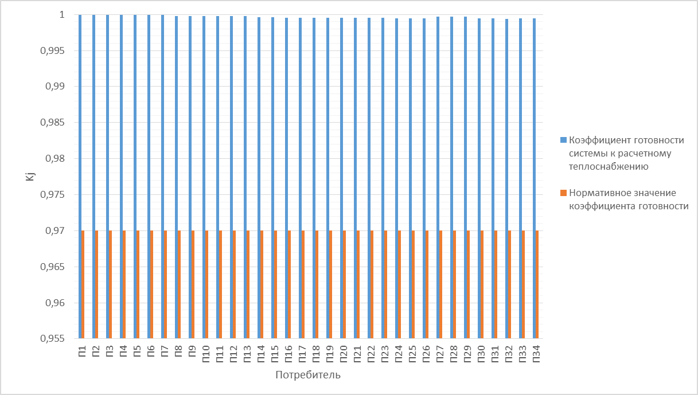
Рисунок 6.17 – Сопоставление коэффициентов готовности $K_{j}$нормативным значением
Сопоставление полученных значений вероятностей безотказного теплоснабжения (рисунок 6.18) с нормативным значением ($P_{норм}=0,9$) показывает, что для трех наиболее удаленных от источника потребителей (П32-П34) условия надежной работы ТС ($P_{j}<P_{норм}$) нарушается. Для повышения показателей $P_{П32-П34}$ необходимо провести резервирование сети, что увеличит временной резерв потребителей и приведет к выполнению условий надежной работы данной сети.
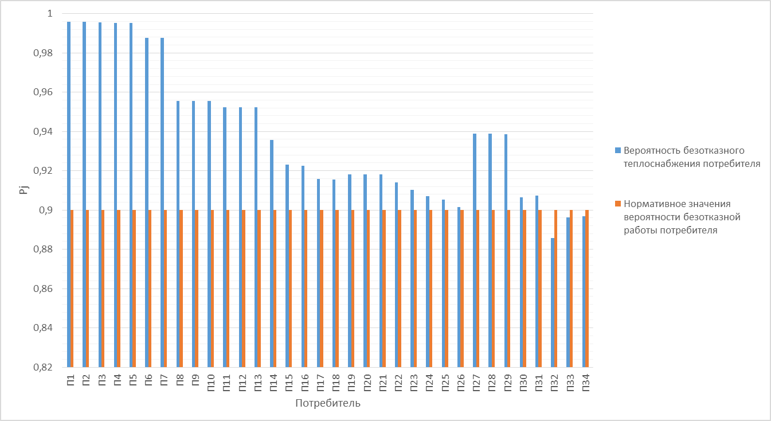
Рисунок 6.18 – Сопоставление вероятностей $P_{j}$ с нормативным значением

7 Выводы и предложения по тепловым сетям

7.1. Тепловые сети в зоне действия ТЭЦ АО «РИР»
Как показывают приведенные в настоящем документе расчеты вероятность безотказной работы основных тепловых магистралей (1 и 3-я Южные тепломагистрали) существующей системы теплоснабжения ЗАТО Северск в основном соответствует нормативным требованиям по надежности.
Для 2-й магистрали один из вероятностных показателей надежности (коэффициент готовности) имеет значение меньше нормативного.
Основная причина этого – ненормативный срок эксплуатации большей части трубопроводов. При сроке эксплуатации свыше 25 лет расчетный параметр потока отказов резко возрастает и, соответственно, вероятность безотказной работы резко снижается. Общий по ЗАТО Северск уровень износа тепловых сетей составляет 90,52%.
Так же на снижение показателей надежности влияют недостаточный объем резервирования головных участков магистральных тепловых сетей и большая протяженность тепловых магистралей.
Как показали расчеты, мероприятий по перекладке участков тепловой сети с большим потоком отказов (сети с высокой степенью износа) бывает недостаточно для обеспечения нормативных показателей надежности.
Также рекомендуется рассмотреть [24]:
− введение или увеличение объема резервирования сети путем устройства аварийных перемычек;
− снижение времени восстановления теплоснабжения после отказов;
− секционирование сети.
При рассмотрении данных вариантов в отношении тепловых сетей ЗАТО Северск наиболее целесообразными оказались мероприятия по увеличению объема резервирования путем устройства аварийных перемычек между тепломагистралями головных участков тепловой сети, так как данные мероприятия могут быть выполнены совместно с мероприятиями по перекладке трубопроводов в связи превышением срока эксплуатации.
С учетом представленных выше результатов анализа были сформированы предложения по реконструкции трубопроводов тепловых сетей с целью повышения показателей вероятности безотказной работы потребителей до нормативной величины, требуемой в СНиП 41-02-2003.
Указанные мероприятия изложены в Главе 7 Обосновывающих материалов. При реализации к 2045 году всех рекомендуемых мероприятий показатели надежности будут приведены к нормативным показателям.

7.2. Тепловые сети в зоне действия котельных
В вышеприведенной части данной книги были рассчитаны показатели надежности тепловых сетей от котельных. Показатели надежности ТС организаций «Уют Орловка» и ООО «Уют Орловка» соответствуют нормативным требованиям по надежности (расчетные коэффициенты готовности и вероятности безотказной работы потребителей больше минимально допустимых значений).
По результатам расчетов показателей надежности для ТС организации МКП «СВК» для наиболее удаленных потребителей значение вероятностей безотказного теплоснабжения потребителей имеет значение ниже нормативного (все коэффициенты готовности потребителей удовлетворяют условию надежной работы ТС). Максимальное отличие P_{j} от нормативного значения составляет 1,6 %. Основной причиной отклонения от нормативного значения является срок эксплуатации трубопроводов свыше 25 лет.
Для приведения показателей надежности к нормативным рекомендуется провести мероприятия по перекладке участков ТС с большими параметрами потока отказов.

